P. Bruno Rampazzo, RCJ

L’Ispirazione del Rogate
nel suo 150° anniversario

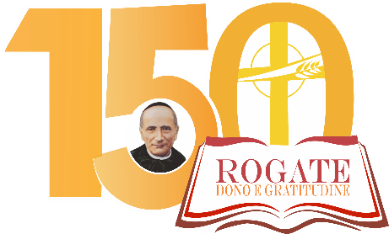

Lettera Circolare alla Famiglia del Rogate

Roma 2020

“Gesù percorreva tutte le città e i villaggi,
insegnando nelle loro sinagoghe,
annunciando il vangelo del Regno
e guarendo ogni malattia e ogni infermità.
Vedendo le folle, ne sentì compassione,
perché erano stanche e sfinite
come pecore che non hanno pastore.
Allora disse ai suoi discepoli:
La messe è abbondante, ma sono pochi gli operai!
Pregate dunque il signore della messe,
perché mandi operai nella sua messe!".
(Mt 9, 35-38)

Alla Famiglia del Rogate: Rogazionisti, Figlie del Divino Zelo, Missionarie Rogazioniste, Laici associati, Collaboratori e Benefattori, Devoti di Sant’Annibale Maria Di Francia.

Premessa

1. Nel noto autoelogio, Padre Annibale, in merito al Rogate, non ha potuto fare a meno di confessare che è stata la passione della sua vita: “Pel Rogate non diciamo nulla: vi si dedicò, o per zelo o per fissazione, o l’uno e l’altra”.
Egli ha scoperto il Rogate fin da adolescente e, col passare degli anni, sempre di più ha verificato che la sua esistenza era segnata da questa idea risorsa.
Nel momento in cui ha preso coscienza di aver ricevuto la missione di essere l’apostolo del Rogate ha consegnato alle sue figlie e figli spirituali il Rogate, come il carisma che lo Spirito donava alla Chiesa attraverso le Istituzioni che aveva fatto sorgere.
Terminato l’anno in cui abbiamo fatto memoria del 150° dell’Ispirazione del Rogate, avvertiamo il bisogno ancora di confrontarci insieme sul nostro carisma, sulla perla preziosa che, nella nostra povertà, ci è stata consegnata, allo scopo di trovare maggiore luce e forza per comprenderla e per accoglierla.

2. Abbiamo una vasta letteratura sul Rogate e se continuiamo a parlarne lo facciamo sia nel tentativo di potere scoprire aspetti nuovi e sia, semplicemente, per meditare nuovamente su questo prezioso patrimonio che ci è stato consegnato, e che desideriamo custodire vivo, nelle sue potenzialità di rispondere ai segni dei tempi.
Inizialmente, guarderemo allo sbocciare del Rogate nella mente e nel cuore dell’adolescente o giovane Annibale; ricorderemo come il Rogate è stato seminato ed ha trovato linfa vitale per crescere nel terreno della povertà; rifletteremo sul carisma del Rogate nei diversi aspetti della sua identità: la preghiera per i buoni operai, la sua diffusione e il vivere da buoni operai; vedremo, poi, come il Rogate è stato trasmesso all’episcopato, al clero e al popolo di Dio; quindi, ci soffermeremo sulla consegna del Rogate fatta alle Figlie del Divino Zelo e a noi Rogazionisti con l’approvazione canonica delle nostre Costituzioni.
Cercheremo, a questo punto, di cogliere la visione che Padre Annibale ha avuto del Rogate, come straordinario strumento di salvezza.
Passeremo, poi, a ripercorrere per grandi linee il cammino compiuto nel vivere e diffondere il Rogate e ci interrogheremo sulla fedeltà a questa missione che ci è stata consegnata da Padre Annibale.
Rifletteremo, infine, su come carisma del Rogate, dono dello Spirito al nostro tempo, oggi, ci chiede di essere vissuto e diffuso sempre di più nella Chiesa per la salvezza del mondo, come nuova via di santificazione.

1. L’ISPIRAZIONE

1.1. A farsi apostolo e propagatore del Rogate

3. L’infanzia e la fanciullezza di Annibale sono state segnate dalla sofferenza che, tuttavia, ha favorito in lui lo sviluppo di una notevole sensibilità. La fede che si respirava nella famiglia è stata un valido sostegno per affrontare la prova della morte del padre. L’esperienza del convitto San Nicolò, se da una parte è stata per Annibale ulteriore motivo di sofferenza, dall’altra gli ha consentito di crescere in un ambiente protetto e in un contesto religioso.
In seguito alla legge del Parlamento italiano di soppressione degli Ordini religiosi, del 7 luglio 1866, anche il convitto San Nicolò dei Padri Cistercensi fu chiuso, e Annibale, di quindici anni, e il fratello Francesco, più piccolo, ritornarono in famiglia.
Da P. Vitale e P. Tusino apprendiamo che Annibale, adolescente, continua i suoi studi presso insegnanti privati, ben qualificati. Fra l’altro, coltiva la poesia, guidato dal poeta Felice Bisazza. Dimostra sete di conoscenza e ama la lettura, specialmente di cose spirituali e di vite di santi. Si sente attratto dalla solitudine e le chiese di Messina, dove è esposto il Santissimo Sacramento per le Quarantore. In particolare, frequenta volentieri il convento e i Padri di Maria Ss.ma di Porto Salvo, dove può trovare pace e intrattenersi in conversazioni spirituali di cui sente il bisogno.

4. Durante il periodo che va dal 1866 al 1869 si colloca l’Ispirazione del Rogate.
La Positio la pone nel 1868. Nella Cronologia leggiamo:
“1868 - All’età di 17 anni ottiene dal suo confessore il permesso di ricevere quotidianamente l’Eucaristia. Nello stesso periodo, nella chiesa di S. Giovanni di Malta a Messina, pregando innanzi al SS. Sacramento esposto in forma di Quarantore, intuisce la necessità di pregare per le vocazioni. Ha quella che si può definire «Intelligenza del Rogate». Qualche tempo dopo, scopre nel Vangelo (Mt. 9,38 e Lc. 10,2) il comando di Gesù: «Rogate ergo Dominum messis ut mittat operarios in messem suam»”.

5. L’affermazione della Positio poggia sulla testimonianza di P. Vitale:
“Nel fervore delle sue preghiere, e forse anche prima di vestire l’abito, stando a piè di Gesù Sacramentato, andava riflettendo (non certo senza divina ispirazione) che una delle grazie importantissime per la salute delle anime, che avrebbe dovuto chiedersi continuamente a Nostro Signore, è senza dubbio quella di mandare Santi Sacerdoti nella sua Chiesa. Cercava nei libri di devozione una simile preghiera, ma non gli riusciva di trovarne secondo il suo genio, e d’allora in poi portò sempre impressa nella sua mente la necessità di tale orazione. Quando poi la vide nel S. Vangelo comandata da N. S. con quelle parole: «Rogate ergo Dominum messis ut mittat Operarios in messem suam», sentì come una voce interna a lui rivolta, da farsene apostolo e propagatore”.

6. A sua volta P. Vitale fa affidamento alla testimonianza diretta di Padre Annibale il quale, nella Prefazione alle Preziose Adesioni, spiegando ai Sacri Alleati gli inizi della sua missione per il Rogate, parlando di sé in terza persona, riferisce di aver posto l’attenzione al divino comando di Gesù di pregare per i buoni operai, assai prima di compiere la scelta per il sacerdozio. Si conservano due diverse prefazioni alla pubblicazione delle Preziose Adesioni e in entrambe è presente la suddetta affermazione:
“Quand’ecco che una bella idea, che chiameremmo idea-risorsa, balenò ad un tratto nella mente del Sacerdote iniziatore: la quale però essa stessa era figlia di una grande Parola del Vangelo, di un’idea ancora più grande, più sublime, che lo Spirito, il quale spira dove vuole, pare abbia spirato Egli stesso, tanti anni ancora prima che s’iniziasse la Pia Opera, fin dai primordi di una spirituale giovinezza”.
“Vi fu adunque un tale che ebbe un’attenzione su questo divino comando, prima ancora che lo avesse letto nel Vangelo; ed esordì con questa attenzione la sua carriera della vita”.

7. P. Tusino prende un po’ le distanze dalla testimonianza di P. Vitale circa l’Ispirazione del Rogate, sia in relazione alla modalità, per il fatto che P. Vitale parla di due momenti distinti, prima e dopo la scoperta della pericope evangelica, e sia per quanto riguarda il tempo. Egli fa sapere di avere ottenuto da Padre Annibale la confidenza che la sua vocazione sacerdotale è stata “improvvisa, irresistibile e sicurissima” e conclude che il giovane Annibale abbia compiuto la scelta della vocazione sacerdotale alcuni mesi prima del dicembre 1869 e l’Ispirazione del Rogate prima ancora, ma nello stesso anno.

8. Possiamo ritenere ragionevole e affidabile la testimonianza di P. Vitale, anche sulla base delle affermazioni di Padre Annibale. È comprensibile che l’adolescente Annibale, che amava sostare in adorazione davanti al Santissimo Sacramento, che aveva conosciuto alcune figure sacerdotali che avevano svolto nei suoi riguardi un ruolo quasi paterno, abbia compreso l’importanza dei sacerdoti e avvertito il bisogno di chiederli al Signore. Si comprende, ugualmente, che nel momento in cui ha letto nel Vangelo che Gesù aveva comandato di pregare per ottenere gli operai del Regno, mosso dallo Spirito, abbia avvertito di essere chiamato a diventare apostolo e propagatore di questa preghiera.

9. Dobbiamo notare che vi è uno scritto del Diacono Annibale, che fa riferimento alla sua scelta riguardante la vocazione sacerdotale e la pone un anno prima del 1868. Egli, infatti, il 16 dicembre 1877, indirizza una toccante lettera all’Arcivescovo Mons. Giuseppe Guarino, ricordandogli che nel mese di settembre di quell’anno gli aveva detto che l’avrebbe ordinato sacerdote in dicembre mentre ora aveva trasferito la data dell’ordinazione a marzo del 1878, come infatti è avvenuta. Ebbene il Diacono Annibale si affida alla volontà del presule, ma lo supplica che non vi sia un ulteriore slittamento, portando a motivo la propria salute precaria e motivazioni familiari. Fra l’altro egli confessa che il suo “desiderio (di diventare sacerdote l’ha) ormai nutrito per dieci anni e in mezzo a tante peripezie”. Padre Annibale, solitamente, è molto attento quando fa riferimento alle date, ma in questo caso, circa la chiamata al Sacerdozio, troviamo che nell’autoelogio la colloca a diciassette anni e non a sedici, come si dedurrebbe dalla suddetta lettera.

10. Possiamo ritenere che all’inizio, man mano che cresceva il legame di Annibale con Gesù in Sacramento, egli ha avvertito che cresceva insieme il suo interesse per il Rogate, che secondo la sua visione doveva essere la preghiera di tutta la Chiesa, perché costituiva la risposta ai più ampi problemi della Chiesa stessa e il segreto della salvezza di tutte le anime. Questa duplice vocazione diventerà, man mano, più chiara quando entrerà nel Quartiere Avignone, campo della sua missione.

2. CON I POVERI

2.1. Il Rogate e i Poveri

11. Per comprendere lo zelo del Rogate in Padre Annibale dobbiamo considerare un altro aspetto fondamentale della sua vita e della sua spiritualità, la compassione e l’amore per i poveri. Se percorriamo tutti i momenti della sua vita, i suoi scritti, ci imbattiamo costantemente con questa sua seconda passione, secondo chiodo fisso, “i Poveri”. Lo vediamo fanciullo, nel collegio S. Nicolò dei Cistercensi, che raccoglie un cesto di viveri e si affretta a portarlo ad un mendicante che era stato scacciato in malo modo dai suoi compagni. Lo vediamo quando è vicino a lasciare questo mondo e il suo pensiero va ai suoi poveri.

12. “Durante l’aggravarsi della malattia, si confessava spessissimo e chiedeva consigli di coscienza, come un ingenuo fanciullo, a qualcuno dei suoi Sacerdoti. «Veda, - disse una sera al P. Vitale – che dopo la mia morte voglio che si continuino a soccorrere le date persone, - nominandole una per una, - e in queste date proporzioni». La carità lo dominò fino all’ultimo respiro”.
I poveri di Padre Annibale avevano ciascuno un nome, una storia e un volto, il volto era quello di Gesù, come gli accadde di sperimentare il giorno in cui - come riferisce un testimone - “accolse in casa un povero lurido; lo lavò, lo rifocillò, lo mise a letto, lo baciò ai piedi e subito ebbe la visione di Gesù Crocifisso in quel povero. Sono stato presente io diverse volte alla scena di poveri, ripugnanti per la sporcizia, entrare nella camera del Padre ed uscire lindi e vestiti a nuovo. Era lui che personalmente aveva curato la trasformazione, perché accanto alla sua stanza da letto c’era una vasca che
serviva anche per lui; ai poveri dava anche cibo spirituale: la dottrina cristiana”.

13. Riportiamo ancora alcune testimonianze riguardanti il legame particolare che Padre Annibale aveva nei riguardi dei poveri, perché ci aiutano a scoprire il legame profondo tra il Rogate e i Poveri, nei quali è presente la persona di Gesù.
Nella Positio due Consultori Teologi hanno scritto a riguardo: “Dobbiamo veramente ammetterlo: ci furono molti eroi della carità cristiana, ma ben pochi con questa caratteristica del nostro Servo di Dio: dare senza far calcoli umani, sicuro che Dio avrebbe dato ancora di più; non più soltanto il «quod superest (ai bisogni di altri ugualmente poveri) date pauperibus», cioè dopo aver provveduto alle necessità dei vostri assistiti, date anche agli altri che patiscono, ma per il nostro Servo di Dio il dare al primo che chiedeva era un dovere. (...) Una fede sconfinata e senza limiti lo spingeva a questo; è ovvio che chi non condivideva uguale fede, quel modo di agire sembrava imprudente, senza l’ordine della carità, dettato più da megalomania che da vera carità e magnanimità. Ma questo era il carisma proprio del nostro Servo di Dio, quello che lo distingue da tanti altri anche grandi eroi della carità”.
“Non si capirebbe - scrive un altro Teologo - il modo di agire del Servo di Dio e la molla che lo spingeva ad una vita così eroica, se non si comprende cosa rappresentavano per lui i poveri. Tutti sappiamo che Gesù ha detto che quanto si farà per i poveri si farà come a lui stesso, ma ben pochi hanno sviscerato e vissuto questa verità così sconvolgente, come il nostro Servo di Dio; non solo vi è in lui una grande filantropia o una compassione umana che si esprime in lacrime alla vista delle miserie e si sforza di aiutare a lenirle, ma una vera fede soprannaturale spinta fino all’eroismo, fino a vedere nei poveri quanto di più grande vi sia in terra come valori assoluti, fino a vedere in loro Gesù”.

14. Dobbiamo porre la giusta attenzione alle suddette considerazioni. Si afferma che Padre Annibale, nelle parole di Gesù che si è immedesimato nei poveri, ha avuto una “vera fede soprannaturale spinta fino all’eroismo, fino a vedere nei poveri quanto di più grande vi sia in terra come valori assoluti, fino a vedere in loro Gesù”. Ci viene detto in altre parole che questo era “il carisma proprio” di Padre Annibale, quello che lo “distingue da tanti altri grandi eroi della carità”.

15. Sappiamo che Padre Annibale amava stringere rapporti con gli apostoli della carità del suo tempo, come Don Bosco, Padre Cusmano, Don Guanella, P. Ludovico da Casoria, ed altri ancora. Nasceva una reciproca stima e venerazione.
Apprendiamo da P. Vitale che P. Ludovico, “in una di quelle prime volte, al sentir parlare il nostro Padre, e delle sue opere iniziate, disse fra il serio e il faceto al P. Bonaventura, suo compagno e poi successore, ch’era presente: «Che facciamo? Lo teniamo con noi? È molto inclinato pei poveri».

16. Vogliamo soffermarci ancora su qualche altra testimonianza di confratelli e consorelle che ammirarono Padre Annibale nella sua dedizione ai poveri.
Riferisce Sr. Gabriella Ruvolo: “Bussò alla porta un giorno un vecchio, povero orribile a vedersi in faccia e nelle vesti; disse che il P. Francia l’aveva invitato a mezzogiorno; gliel’annunziai; (...) Il Servo di Dio si era accorto che io a malincuore avevo servito, ed allora mi rimproverò dolcemente, ma seriamente: «Se fosse venuto Gesù tuo sposo, in abito pulito ed elegante, avresti fatto festa; è venuto invece sotto forma di un povero, e di quale povero, ed hai fatto le smorfie. Quando lo capirete che i poveri sono Gesù stesso?»”.
Ascoltiamo anche le parole di P. Carmelo Drago, un confratello che ha appreso in modo particolarissimo la lezione di Padre Annibale sulla carità verso i piccoli e i poveri:
“La mia prima impressione che ebbi quando entrai nell’Istituto a Messina, nel 1908, del modo come il Servo di Dio trattava i poveri è indescrivibile. Era uno spettacolo commovente. Quando tornava da fuori e rientrava a Casa era sempre attorniato da poveri. Egli, come se si fosse trattato di personaggi importanti, li conduceva a tavola e dava loro quanto più poteva trovare, privandosi spesso di ciò che era stato preparato per lui”.

17. Lo sguardo di fede di Padre Annibale, senza alcun dubbio, vedeva nei poveri la persona di Gesù. Questa certezza gli dava la forza di donarsi al loro servizio, lo spingeva ad amarli dello stesso trasporto che aveva per il suo Signore. Se poi, con uno sguardo umano, ci chiediamo chi fossero questi poveri, allora la risposta è varia come sono molteplici e diverse le condizioni di povertà che vediamo ogni giorno accanto a noi.
La grande fede di Padre Annibale lo muoveva anzitutto a compassione verso le persone che avevano smarrito e rischiavano di perdere la fede. Egli era profondamente consapevole che la più grande ricchezza è il dono della grazia di Dio e la peggiore povertà è la privazione di Dio. Quando per la prima volta si è diretto verso il Quartiere Avignone per incontrare il povero Francesco Zancone, lo ha fatto per portargli le “cose di Dio”, per parlargli dell’amore di Dio, in un contesto urbano dove regnava il degrado, l’egoismo e la sopraffazione.

18. Si sarà chiesto, Padre Annibale, come potesse essere presente Dio in quei suoi poveri fratelli e sorelle nei quali si faceva fatica ad intravedere il volto di persone umane. Egli avrà allontanato questo dubbio ripetendosi che in ciascuno di loro era presente l’amore di Dio, che chiedeva di essere rivelato. Egli, illuminato dalla sapienza del Vangelo, avrà ripetuto a se stesso che quei poveri erano i “prediletti” di Dio, Padre Misericordioso.
Soltanto sulla base di queste convinzioni si può comprendere come il giovane prete, Annibale Di Francia, abbia potuto superare lo shock provato nell’impatto con la sconvolgente visione del Quartiere Avignone, abbia trovato la forza per ritornarvi e, infine, per andare ad abitare in mezzo ai piccoli e ai poveri.

19. La nostra attenzione, quando riflettiamo sulla carità verso il prossimo, ci porta in particolare verso i piccoli e gli orfani. Lo abbiamo appreso da Padre Annibale, che si è preoccupato di istituire per loro i primi orfanotrofi. Egli lo ha fatto perché quei fanciulli e quelle bambine erano i più poveri fra i poveri, quelli maggiormente esposti ai pericoli dello sfruttamento e della corruzione, della perdita del senso della vita fin dal suo primo sbocciare.

2.2. Il Rogate tra i poveri

20. Abbiamo una bella pagina di P. Tusino, che ha per titolo “Il Rogate tra i poveri”, e ci descrive molto bene come agli inizi, tra i poveri del Quartiere Avignone, si respirava il Rogate.
“Abbiamo rilevato più volte che il desolante spettacolo della poveraglia di Avignone, richiamava alla mente del Padre le moltitudini evangeliche stanche e abbattute, che provocavano la compassione del Cuore di Gesù e quel suo categorico comando: Rogate ergo Dominum messis, ut mittat operarios in messem suam.
“Egli dunque, iniziando la sua opera di evangelizzazione, mise «a programma principale della pia intrapresa l’obbedienza più perfetta e doverosa a quel divino comando del divino zelo del Cuore di Gesù. Ne fece una regola di preghiera comune in mezzo a quella turba di poverelli e di figli di poverelli nel massimo abbandono, i quali formavano veramente un gregge senza pastore».
“E abbiamo visto che sulla facciatina dell’umile cappella di Avignone aveva il Padre riportato il divino comando, e scriveva al Padre Cusmano: «Questo spirito di preghiera, per questo supremo interesse del Cuore di Gesù, cioè la grazia di avere buoni
operai per la Santa Chiesa, mi sforzo di farlo divenire spirito e vita di quest’Opera».
“E con sentita nostalgia il Padre ritorna col pensiero a quei primi anni: «Era assai bello che la Rogazione evangelica per ottenere i buoni operai alla Santa Chiesa risuonava ormai nelle tenere voci dei figliuoli dei poveri, e da quel misero luogo s’innalzava al Cielo, al trono di Colui che humilia respicit in caelo et in terra (Salmo 117, 6) et exaudit desiderium pauperum (Salmo 90, 17).
“Si catechizzava quel popolino, si educavano ed istruivano nelle arti e nei mestieri le due sezioni di ragazzi e delle ragazze, e anzitutto si faceva abbondare la educazione religiosa, e la continua incessante preghiera per ottenere dai Cuori adorabili di
Gesù e di Maria tutto ciò che si volesse.
“L’insegnamento che si dava era questo: - Figliuoli, per salvarvi vi abbiamo qui raccolti, ma vedete quante difficoltà ostacolano la formazione e la stabilità di questi istituti: però abbiamo fiducia e serviamo Dio, amiamo Gesù, appoggiamoci alla preghiera, tutto si ottiene con la preghiera umile, confidente, perseverante. - E infatti la preghiera era il continuo respiro della nascente Opera. Anche di notte alle volte si pregava con
apposite veglie. Si elevò quanto più si poté il concetto della Santa Messa. Si fece comprendere che con l’offerta della Santa Messa si ottiene ogni grazia, che la Santa Messa è tutto, che quando s’immola la Vittima divina i cieli si aprono e le grazie scendono a pioggia (…). Superfluo dire che la Santa Messa ogni giorno si applicava a questi fini, per cui non si ricevevano elemosine, non volendo alienare le giornaliere intenzioni del frutto speciale del gran Sacrificio» (Preziose Adesioni, n. 5)”.

21. Abbiamo la risposta chiara al nostro interrogativo sul legame fra il Rogate e i Poveri. Essa è ben leggibile nella stessa pericope del Rogate, che vogliamo riportare:
Gesù percorreva tutte le città e i villaggi, insegnando nelle loro sinagoghe, annunciando il vangelo del Regno e guarendo ogni malattia e ogni infermità. Vedendo le folle, ne sentì compassione, perché erano stanche e sfinite come pecore che non hanno pastore. Allora disse ai suoi discepoli: "La messe è abbondante, ma sono pochi gli operai! Pregate dunque il signore della messe, perché mandi operai nella sua messe!". (Mt 9, 35-38)
Gesù è mosso dalla compassione per le folle inferme, stanche e sfinite. Si dedica ad esse per soccorrerle; evidenzia il bisogno che hanno dei buoni operai ed indica il rimedio per ottenerli: chiederli al Signore della messe. Il Rogate ha il suo luogo teologico nelle folle stanche e sfinite.

22. Il 19 marzo 1881 Padre Annibale celebra, per la prima volta, la Santa Messa tra i poveri del Quartiere Avignone, nella Cappella dedicata al Cuore di Gesù. Egli, nella festa di S. Giuseppe, organizza anche un pranzo per i poveri per presentare la Pia Opera alla cittadinanza di Messina. San Giuseppe è scelto come il custode e il provveditore della Pia Opera, ma al centro del piccolo oratorio c’è l’immagine del Cuore di Gesù, che ha compassione dei suoi poveri e ricorda loro il Rogate.

2.3. I Poveri del Rogate

23. Nel 1924 si concretizzò l’aspirazione della Congregazione di avere una sua sede in Roma, ma l’atteso evento mise a dura prova, anzi compromise gravemente la salute di Padre Annibale. Egli risentì delle fatiche affrontate nell’ultimo periodo e nel mese di novembre, per l’intenso freddo verificatosi a Roma, fu colpito da un attacco influenzale che presto si trasformò in gravissima bronchite diffusa con febbre alta, che lo obbligò a letto per una quarantina di giorni, fino a metà di dicembre 1924. “Fu la malattia - commenta P. Santoro -, che, con alti e bassi, dopo due anni circa, lo avrebbe portato alla tomba”. Padre Annibale, intanto, appena si riprese per poter viaggiare, il 15 dicembre ritornò a Messina, dove si riprese, ma molto lentamente e con preoccupanti fasi di crisi. “La notte del 19 gennaio 1925 - riferisce ancora P. Santoro - ebbe tale crisi di abbattimento e di languore, che la mattina disse: «Se seguito così, altri due o tre giorni domanderò gli ultimi Sacramenti!»”.

24. P. Vitale, scrivendo di questo ultimo periodo della vita di Padre Annibale, sottolinea il legame che egli aveva con i professionisti e la classe colta della città, persone che in molti casi erano lontani dalla fede e, tuttavia, nutrivano per lui grande stima e a volte affetto. Dal canto suo Padre Annibale curava questo legame sia per sollecitare la beneficenza per i suoi Istituti e sia per ricercare la loro conversione.
“Anche coloro che erano lontani da Dio, apprezzavano il suo squisito sentimento per la salute delle anime; e ogni classe di intellettuali, magistrati, professori, capi di enti, professionisti e simili ambivano, si può dire, la sua amicizia. Non mancavano di quelli, anche fra gli alti gradi della massoneria, che privatamente, prima di licenziarsi da lui, dovevano baciarlo, tanto li attraeva. E quanto soffriva nell’anima, considerando che molti di costoro si sarebbero potuti dannare!
“Ah! anche per loro la sua carità non poteva venir meno, e negli ultimi anni della sua vita pensò a dare sfogo a questa sua brama, e stampò un opuscolo, specie di trattato teologico - morale - pastorale, diretto ai suoi Amici e Signori, nel quale, sminuzzando le principali verità della Fede e la loro ragionevolezza, sfolgora gli errori della incredulità e dell’indifferentismo, ed esorta caldamente i lettori (fin allora lontani da Dio) a pensare a salvarsi l’anima, unico scopo finale della vita. Questa sua affannosa premura è segno delle calde lacrime ch’ei versava per il miserando stato di colpa in cui giacevano, e la privazione di forza a risorgere. L’opuscolo porta questo titolo: Lettera del Can. A. M. Di Francia ai suoi amici e signori che egli ama come se stesso e il cui benessere e felicità desidera e brama come di se medesimo”.
La pubblicazione, del 1925, è accompagnata da un foglio a stampa nel quale Padre Annibale presenta il fascicolo, motivato da una confessione straordinaria:
“Mi sembra di aver un legame di santa amicizia con tutti sulla Terra, siano della mia religione o di un’altra, siano ricchi o poveri, Signori od Operai, umile e misera gente o alta aristocrazia. Ho veduto un mio fratello, un mio Signore in ognuno, e ciò che di meglio ho desiderato per me in questa vita e nell’altra, l’ho desiderato ugualmente per tutti”.

25. Deve farci riflettere il fatto che Padre Annibale, negli ultimi anni della sua vita, provato da tante fatiche e dalla malattia, assillato dalle preoccupazioni per guidare tante opere nella loro fase iniziale, si sia preoccupato di scrivere un trattato di catechesi, di circa cento pagine, per i suoi Amici e Signori lontani dalla fede. Ma una ragione c’è. Egli si è dato ai poveri e questi suoi Amici sono poveri “di fede”, poveri della conoscenza e del rapporto con il Signore.
Se a chi entrava nel Quartiere Avignone faceva maggiormente impressione il degrado umano e sociale di quelle persone, in Padre Annibale, uomo di Dio che viveva di fede, recava maggiore sofferenza la loro povertà morale e il loro bisogno di evangelizzazione. A Zancone egli aveva promesso che sarebbe andato a trovarlo, appunto per insegnargli le cose di Dio.
Nel sottolineare l’importanza del Rogate, la fissazione del Rogate, in Padre Annibale, si deve tener presente che i “poveri” per i quali dobbiamo sentire compassione e impetrare i buoni operai sono anzitutto i poveri che hanno bisogno della presenza del Signore, della sua vicinanza, della sua conoscenza, della sua salvezza.
Alla base della missione di Padre Annibale, preso dall’amore di Dio, c’è anzitutto la Gloria di Dio e la salvezza delle anime.

3. IL CUORE EUCARISTICO DI GESÙ

3.1. Genera il Rogate

26. La prima presenza di Gesù Sacramentato nel Quartiere Avignone, accompagnata dalla sensibilizzazione della cittadinanza, diede nuova energia a Padre Annibale, per superare le tante difficoltà che andava incontrando e che rischiavano di scoraggiarlo.
La Pia Opera progressivamente si ingrandiva con l’acquisto di nuove casette, sorgevano gli orfanotrofi e i laboratori di arti e mestieri, si curava in particolare la formazione di alcuni adolescenti che manifestavano i primi germi di una vocazione religiosa.
Con le nuove realizzazioni si moltiplicava il bene ma si accrescevano i problemi, per cui si tentava di consegnare la Pia Opera ad una Istituzione già consolidata. In tale prospettiva, l’11 maggio 1885, si ebbe la visita di P. Giacomo Cusmano, da Palermo, fondatore dell’Opera del Boccone del Povero. Questi notando che la cappella non era sacramentale, esclamò: «Come si può stare qui senza la presenza di Gesù Cristo?». Padre Annibale, più che ogni altro desiderava la presenza stabile di Gesù Sacramentato e, perché diventasse particolarmente significativa, da un anno aveva iniziato a preparare la sua comunità di piccoli e di poveri.

27. Lasciamo a lui la parola:
“Nasceva in tutti spontaneo il desiderio che l’Oratorio si facesse Sacramentale. Questo pensiero predominava l’Iniziatore di questa Pia Istituzione. In verità ci avrebbe voluto ben poco per collocarvi il Santissimo Sacramento; sarebbe bastato il permesso secondo legge ecclesiastica; ma il Sacerdote che aveva incominciato l’Opera stimò che la venuta di Gesù Sacramentato in quell’Oratorio, in mezzo a quella turba di poveri di ogni specie e di fanciullini, fosse preceduta da una preparazione abbastanza lunga e atta ad impressionare profondamente gli animi; stimò che la venuta del Santissimo Sacramento in quel locale segnasse un avvenimento, un’epoca dell’Opera, perché il Signor Nostro Gesù Cristo sarebbe ivi ospitato proprio in mezzo ai poverelli, fatto anche Lui poverello tra quelle casipole, per amore dei suoi derelitti figli.
“Si cominciò dunque con ogni pia industria a suscitare una santa aspettazione nell’animo dei fanciulli ricoverati, e in tutta quella turba. Questo lavorio durò due anni. In questo tempo si facevano istruzioni continue sull’importanza di questo grande avvenimento che doveva compiersi, si eccitavano i cuori alla Fede, all’amore, al desiderio di Gesù. Furono scritte alcune strofe e messe in musica, che cominciavano con questi versi: Cieli dei Cieli, apritevi, - Scenda il Diletto a noi (…). Era un invito amorosissimo con cui tante anime innocenti e umili chiamavano il Sommo Bene in mezzo a loro. Vi si aggiunse una preghiera del medesimo tenore, intarsiata delle belle espressioni con cui la Sposa dei Cantici chiama il suo Diletto, e si recitava ogni giorno. Intanto s’ingrandiva l’Oratorio, aggiungendovisi un coretto per le orfane, e si adornava e si abbelliva sempre più tutto il Tempietto e il sacro Altare.
“Per compiere il felice avvenimento fu destinato, senza nessun preconcetto, ma forse per divina disposizione, il giorno 1° Luglio del 1886. I preparativi e l’aspettazione crescevano con grande fervore. Si compose un Inno che doveva cantarsi appena messo il Santissimo nel Tabernacolo. Così giunse il 1° Luglio di quell’anno. QUEL GIORNO SARÀ PER NOI SEMPRE INDIMENTICABILE. Gli orfani e le orfane vestiti a nuovo aspettavano in Chiesa il sacro avvenimento. I dintorni di quel locale e le stradette adiacenti all’Oratorio erano tutte ripulite. Verso le 7 del mattino il Sacerdote salì sull’Altare per immolarvi il divino Agnello, e attirarlo nel tempo stesso per abitare in mezzo ai suoi poveri. Le voci innocenti cantavano con accompagnamento di Armonium: “Cieli dei Cieli, apritevi, Scenda il Diletto a noi, Chiuso nell’Ostia, vittima Del suo Divino amor, Venga tra i figli suoi L’amato Redentor”.

28. Dopo aver preparato nel modo migliore i membri della Pia Opera ad accogliere in essa Gesù Sacramentato, Padre Annibale volle che quell’evento rimanesse indelebile nella mente e nel cuore di tutti, volle che quell’evento non solo rimanesse nella memoria di ciascuno ma costituisse un memoriale, nel senso liturgico, una realtà che mentre si commemora si riattualizza.

29. Egli spiega le ragioni nel Regolamento delle Figlie del Divino Zelo:
“Di Gesù in Sacramento. Fondatore Divino di questa Pia Opera degl’interessi del suo Divino Cuore. Tutto il centro amoroso, fecondo, doveroso e continuo di questa Pia Opera degl’interessi del Cuore di Gesù [cfr. Fil 2, 21] dev’essere Gesù in Sacramento. Deve sapersi e ritenersi ora e in perpetuo che questa Pia Opera ha avuto per suo verace, effettivo ed immediato Fondatore Gesù in Sacramento. Pare che di questa Pia Opera possa dirsi: Novum fecit Dominus, Dio ha fatto una cosa nuova [cfr. Is 43, 19; Ap 21, 5]. In quanto che nelle Opere che Dio forma suole Egli mettervi un Fondatore ricco delle sue grazie e dei suoi doni. Ma in questa Pia Opera che doveva elevare ad Istituzione il Divino Comando del Divino Zelo del suo Cuore [cfr. Mt 9, 38] per tanti secoli obliato, può dirsi che Nostro Signore stesso, senza intermediazione di un fondatore nel vero senso della parola, si sia mostrato geloso di esserne stato Egli stesso dal santo tabernacolo, il vero Fondatore. Tutte le grazie, gli aiuti, i lumi, le divine provvidenze sono tutte provenute dal suo divino Cuore in Sacramento”.

30. Abbiamo avviato la nostra riflessione partendo dal Rogate, che è risuonato nell’animo del giovane Annibale; il Rogate viene, poi, seminato tra i poveri e piccoli del Quartiere Avignone; il seme del Rogate cresce e si sviluppa nella Pia Opera del Cuore Eucaristico di Gesù.
Non c’è ancora l’Istituto femminile, che vedrà la luce l’anno seguente (1887); l’Istituto maschile nascerà dieci anni dopo (1897), ma la Pia Opera, con la venuta di Gesù Sacramentato, ha la ricchezza del carisma del Rogate, dono dello Spirito per le due Congregazioni che nasceranno e per tutta la Chiesa.

31. Ancora nel Regolamento delle Figlie del Divino Zelo, Padre Annibale spiega, con il cuore colmo di emozione, come Gesù Sacramentato venne fra i suoi piccoli e poveri:
“Quando la comune aspettazione parve matura, Gesù venne il primo luglio del 1886. Venne nella celebrazione della divina Messa mentre la nuova Cappella ferveva del desiderio della sacra aspettazione, tutta parata a festa, tra i cantici e le devote preghiere. Venne non per partirsene siccome aveva fatto per il passato con la celebrazione giornaliera della santa Messa, ma per restarsi con la sua divina Presenza. Venne come Re tra i suoi sudditi per piantarvi il suo Regno, come buon Pastore [cfr. Gv 10, 11] tra i suoi agnelli per formarsi un suo piccolo gregge che a Lui in Sacramento affidato doveva essere da Lui stesso pasciuto e vivere con Lui senza timore. Venne come divino Agricoltore per coltivare da se stesso, proprio da se stesso, la sua pianticella nel cui germe sepolto nella terra della prova e della mortificazione era accluso il piccolo seme del suo divino Rogate [cfr. Mt 9, 38]. Venne come Padre amorosissimo tra i suoi figli per formarsi una piccola famiglia la quale vivesse della sua carne e del suo sangue [cfr. Gv 6, 54], e fosse fatta capace della sua reale Presenza in Sacramento di potere raccogliere dalle sue divine labbra il Comando del Divino Zelo del suo Cuore: Rogate ergo Dominum messis, ut mittat operarios in messem suam [Mt 9, 38;Lc 10, 2], il quale sta nel più intimo rapporto con Gesù Sacramentato che non può sussistere (avendo Egli così decretato) senza il Sacerdozio, il quale sta nei più intimi rapporti con quel divino Comando”.

32. Una prova di questo legame carismatico fondante fra il Rogate, il Cuore di Gesù e il Primo Luglio la troviamo nel fatto che Padre Annibale preferiva parlare del Cuore Eucaristico di Gesù, e perché quasi sempre, negli Inni del Primo Luglio, vi è il riferimento al Rogate o alla Pia Opera.

3.2. La carità e lo zelo del Rogate

33. La nostra riflessione, ora, ci porta a soffermarci su qualcosa che genera il Rogate, e precisamente sulla carità, sullo zelo per la salvezza delle anime. Abbiamo ricordato che Padre Annibale, nell’autoelogio, confessa: “Pel Rogate non diciamo nulla: vi si dedicò, o per zelo o per fissazione, o l’uno e l’altra”. Sappiamo che fu “per zelo”, che lo ha mosso come spinto da un’idea fissa. Infatti, nello stesso scritto, troviamo una sua dichiarazione, ugualmente rivelatrice: “A diciassette anni s’intese chiamato in un modo piuttosto straordinario, o meglio non prettamente ordinario, al sacerdozio. Vi si spinse, con un certo amore alla vocazione e con un intento di volere essere tutto di Gesù e guadagnargli anime”.

34. Questa doppia intenzione - voler essere tutto di Gesù e guadagnargli anime - costituisce ciò che è alla base di ogni altra scelta del giovane Annibale: a fondamento c’è l’amore al Signore, la scelta di farsi santo amandolo sempre di più, l’immolazione per Lui e assieme a Lui, per la salvezza delle anime, per la massima consolazione del Cuore di Gesù. Il Rogate, ossia la preghiera per i buoni operai da vivere e diffondere, e la carità verso i piccoli e i poveri, per essere quei buoni operai che si chiedono, sono conseguenze, mezzi e vie per raggiungere la santità, per “essere tutto di Gesù e guadagnargli anime”. Dobbiamo sempre tener presente questa gerarchia di valori per comprendere bene di volta in volta le scelte di Padre Annibale.

35. Annibale, frequentando assiduamente Gesù Sacramentato, si sente tutto attirato da lui. Gli interessi del Cuore di Gesù, ossia la gloria del Padre e la salvezza delle anime, diventano gli interessi di Annibale Di Francia.
Dal suo inizio, 1922, fino al numero di settembre-dicembre 1942 il Bollettino della Congregazione aveva come titolo: “Bollettino della Rogazione Evangelica del Cuore di Gesù per le case della Pia Opera degli Interessi del Cuore di Gesù”.
Padre Annibale inizia a proiettarsi verso la Pia Opera degli Interessi del Cuore di Gesù e scopre che il Rogate, la preghiera per impetrare i buoni operai del Regno, è il mezzo particolarmente privilegiato per perseguire la salvezza delle anime e la gloria del Padre.

36. Nella nota di presentazione del titolo del 1° luglio dell’anno 1903 Padre Annibale osserva: «L’anno 1903, ricorreremo il 25° anniversario dell’inizio di questi Istituti e di tutta questa Pia Opera si è pensato di fare una solenne consacrazione al Cuore SS. di Gesù: quindi era conveniente che il titolo riguardasse direttamente quel Divino Cuore per cui l’abbiamo salutato: “Fuoco sempre ardente di eterna Carità” e il Cuore SS. di Maria “Fuoco sempre acceso di divina Carità”». Andando a ritroso di 25 anni giungiamo al 1878, anno in cui Padre Annibale ha messo piede nel Quartiere Avignone, anno in cui ha iniziato l’apostolato con i piccoli e con i poveri. Egli ci dice che l’inizio “di questi Istituti e di tutta questa Pia Opera” sono da ricercare lì. Ci deve far riflettere che Padre Annibale pone gli inizi con i “Poveri”.

37. I Poveri attirano Gesù dal Cielo per prendere dimora in mezzo ad essi:
“Si comincia la celebrazione della Santa Messa e prorompe il canto: Cieli dei cieli, apritevi ecc. Si protrae il devoto canto fino al momento solenne della Consacrazione. Allora è silenzio profondo: tutti comprendono che i Cieli dei cieli si aprono, e il Redentore Divino, corteggiato dalle milizie Angeliche, ritorna ad abitare coi poveri del suo Cuore”.
Padre Annibale ci conduce al momento solenne della Consacrazione introducendoci in un dramma nel quale il Cielo si piega sulla terra. Nel silenzio assistiamo all’aprirsi dei Cieli più profondi e scendere fra una schiera immensa di Angeli il Redentore Divino, che “ritorna ad abitare coi poveri del suo Cuore”. Vediamo Gesù che ritorna dai “poveri” che gli hanno rapito il cuore. I “poveri” per Padre Annibale non sono i “poveri” e basta, i poveri di tutto, di beni, di capacità e di considerazione, ma sono i Poveri del Cuore di Gesù, i Poveri che il Cuore di Gesù ama particolarmente. È una lezione straordinaria per noi, è la lezione che Padre Annibale ha appreso da Gesù che sentiva la compassione per le folle stanche e sfinite come pecore senza pastore, che sentiva “commuoversi le viscere della carità” per i piccoli e i poveri. Tutto questo è alla base del carisma che lo Spirito ha donato a Padre Annibale. Tutto ciò che lui ha fatto, ha patito e ha sofferto, trova qui la sua spiegazione.

38. Continuano le indicazioni di Padre Annibale:
«Alle tre p. m. della Domenica vi è pranzo festivo nella stradetta interna, a cielo aperto, in una lunga tavola improvvisata, a cui prendono posto Sacerdoti, Fratelli e orfanelli, al cospetto dell’Oratorio, dentro cui già chiuso dimora l’Ospite celeste».
«La più innocente ilarità e fraterna schiettezza è il condimento spirituale di quell’agape. Si brinda a Gesù in Sacramento, al nuovo titolo, alla Santissima Vergine, ai Sacerdoti, ai Fratelli, e questi ricambiano brindisi con gli Orfanelli».

39. Restiamo incantati da questa festa dell’innocenza e dell’amore. Si compone una tavolata che parte dall’oratorio, dove è presente Gesù nel tabernacolo. Si esprime tutta la propria gioia scambiandosi i brindisi augurali, indirizzati anche a Gesù, che venne “come Padre amorosissimo tra i suoi figli per formarsi una piccola famiglia la quale vivesse della sua carne e del suo sangue (cfr. Gv. 6,54)”.

3.3. L’integrità del carisma del Rogate

40. In una preghiera a Gesù Sacramentato per ottenere i buoni operai, Padre Annibale così si esprime: “Ricordatevi che ad un parto gemello d’infinito amore nacquero dal vostro Cuore questi due Sacramenti: l’Eucaristia e il sacerdozio”. Possiamo affermare, ugualmente, che il Rogate nasce da un parto gemello: l’Eucaristia e i Poveri.
Da ciò ne consegue che, per vivere il Rogate, dovremmo lasciarci catechizzare dai Poveri, vivere accanto a loro la beatitudine della povertà, materiale e spirituale; crescere assieme a loro nella convinzione di avere le mani vuote e di attenderci dal Signore il pane quotidiano per il corpo e per lo spirito; sentirci amati dal Cuore compassionevole del Signore e formarci un cuore rivolto costantemente alle folle stanche e sfinite come gregge senza pastore.

41. Queste considerazioni possono apparire ideali, utopistiche e, infine, essere ritenute irrealizzabili. Però, se consideriamo attentamente la vita del nostro santo Fondatore, ci rendiamo conto che ha consumato la sua esistenza, dagli inizi agli ultimi giorni, ai piedi di Gesù Sacramentato e ai piedi dei Poveri. Dobbiamo aggiungere che Padre Annibale in questo ha seguito le orme di Gesù. Dai Vangeli infatti apprendiamo che nel suo apostolato si spendeva a favore dei poveri, dei pubblicani e peccatori, e nei margini liberi della sua missione si fermava in orazione prostrato nella sua umanità davanti al Padre.
Siamo chiamati a seguire questo esempio e ad orientare coerentemente le nostre scelte, a livello di Governo centrale, di Circoscrizione e Locale. Siamo tentati di rispondere che i tempi sono cambiati. Non c’è dubbio.
Ma Gesù ci ha detto: “Ed ecco, io sono con voi tutti i giorni, fino alla fine del mondo” (Mt 28, 19). Ci ha detto ancora: “I poveri infatti li avete sempre con voi” (Mc 14, 7). “Ogni volta che avete fatto queste cose a uno solo di questi miei fratelli più piccoli, l’avete fatto a me” (Mt 25, 40). In questo modo ci ha indicato che noi lo incontriamo sia nell’Eucaristia che nei Poveri.

4. IL ROGATE DONATO ALLA CHIESA

42. Se diamo uno sguardo, panoramico e sintetico, al cammino della Pia Opera degli Interessi del Cuore di Gesù, possiamo individuare un anno, il 1897, che in generale conclude un percorso assai incerto, difficile e travagliato, e che apre nel contempo un periodo di chiarimento e consolidamento, nel quale non mancheranno le croci ma si svilupperanno anche energie che favoriranno una crescita e consolidamento della Pia Opera.

43. L’11 marzo 1897, Suor Veronica Briguglio, Suor Rosa D’Amico, Suor Maria Assunta Marino e la sorella di questa, la probanda Sarina, durante la notte, lasciarono la Casa dello Spirito Santo per trasferirsi a Roccalumera (Me). L’8 agosto 1897, Mons. Giuseppe Basile, Vicario Episcopale della Diocesi di Messina, convoca P. Francesco Bonarrigo per comunicargli, a voce, che l’Istituto femminile è sciolto e lo incarica di trasmettere la decisione a Padre Annibale, appena sarebbe ritornato dalla Puglia.
Il 14 settembre 1897 la veggente de La Salette, Melania Calvat, viene in aiuto di Padre Annibale e, per un anno e quindici giorni, guida l’Istituto femminile, che può così riprendere il suo cammino.

4.1. La Sacra Alleanza

44. Nel luglio del 1897 Padre Annibale spedì una lettera ai Vescovi della Sicilia, invitandoli ad una “Sacra Alleanza” spirituale a sostegno della Rogazione Evangelica. Il primo ad aderire fu il Vescovo di Noto, Mons. Giovanni Blandini, con lettera del 22 novembre 1897, data che è considerata come inizio della Sacra Alleanza.
Nel 1901, le adesioni alla Sacra Alleanza si erano sensibilmente moltiplicate e Padre Annibale pensò di raccogliere le adesioni dei Vescovi in una pubblicazione, presentandole con una prefazione che spiega l’origine e lo scopo della Sacra Alleanza.

45. Riportiamo alcuni passaggi della prefazione:
“È ben noto che quando si mette mano ad intraprendere qualsiasi opera in cui vi possa essere qualche gloria del Signore, e il bene pure di qualche anima, debbano sorgere delle difficoltà di ogni maniera per attraversare la pia iniziativa e distruggerla. A parer mio le difficoltà sono di tre sorte: talune sono intrinseche alla cosa stessa, altre provengono per parte delle creature, altre più direttamente per parte del nemico di ogni bene. Queste tre specie di difficoltà circondarono questa piccola Opera di Beneficenza e la investirono da ogni lato fin dalla sua prima concezione. Esse sono andate sempre più crescendo, con tale complicazione di cose, con tale intreccio di circostanza, che l’Opera si è trovata in un vortice di tribolazioni, ed è stata cento volte presso a morire prima di nascere. Quante volte m’intesi spinto ad esclamare col lamentevole Profeta: Inundaverunt aquae super caput meum, dixi perii.
“Quando nelle nostre imprese il tutto va sossopra non resta altro conforto che la rassegnazione alla Divina Volontà che ogni cosa fa bene, quantunque noi nol comprendiamo. Quanto costi questa rassegnazione in simili casi, ben può comprenderlo chi si è trovato. Ma nel caso mio vi era una circostanza che rendeva ancora più amaro questo calice; il dovermi cioè rassegnare a veder disperdere il germe di un’Opera consacrata al santissimo scopo di quel celeste Mandato: “Rogate ergo Dominum Messis ut mittat Operarios in Messem suam”; il dover ripiegare questo sacrosanto Vessillo in cui risplende una delle più tenere espressioni del Cuore SS. di Gesù; e a cui può esser legata la salute delle anime per la via più breve e più sicura”.

46. Si parla degli anni precedenti al 1897 e, se ci chiediamo quali siano le afflizioni di Padre Annibale, non facciamo fatica ad individuarle tra l’esaurimento nervoso da lui sofferto, le difficoltà economiche, gli abbandoni e le divisioni interne che portarono allo strappo di Roccalumera. Scorriamo, ancora, la prefazione:
“Con questa fiducia invocavo spesso la Madre del Buon Consiglio, quando un’idea mi si affacciò alla mente: quest’Opera aveva assoluto bisogno di un aiuto divino. Non erano gli aiuti umani che io sospirava: qualunque mezzo umano non è adatto alla fondazione delle Opere che vogliono essere tutte di Dio, e in cui non si cerca che la Gloria di Dio e il bene delle anime. Invece ho inteso vivissimo il bisogno delle benedizioni del Cielo!
“Oh, benedizioni di Dio quanto siete desiderabili, e quanto siete fecondi di beni!
“Io dunque feci due pensieri che si collegarono l’uno all’altro. Da una parte pensai che il mezzo più efficace, anzi infallibile, per ottenere le Divine Grazie, è il gran Sacrificio della S. Messa, nel quale si offre all’Eterno Genitore la Vittima d’infinito valore; d’altra parte pensai che la missione assunta da questa Pia Opera, (quantunque la più piccola e incipiente fra le buone Opere di cui abbonda la S. Chiesa), la missione cioè della preghiera incessante per impetrare i Buoni Operai alla S. Chiesa, è tale da dover interessare vivamente non solo ogni fedele, ogni cristiano cui sta a cuore il bene delle anime, ma in modo particolare i Vescovi, i Pastori del mistico Gregge, coloro cui sono affidate le anime, e che sono gli Apostoli viventi di Gesù Cristo. Io ho detto: non vi è persona al mondo che senta tanto viva la necessità dei buoni evangelici Operai per quanto la sentano i Vescovi; se io dunque ricorro alle loro preghiere, e domando le loro benedizioni, e li supplico a voler celebrare una sola Divina Messa annua, allo scopo di attirarmi le Divine Misericordie sopra questa piccola Opera di Beneficienza, non si negheranno.
“Questa idea fu come un raggio tra le tenebre. A me parve di aver trovato il secreto delle Divina Misericordie.
“Allora mi rivolsi ai Vescovi di Sicilia, ed anche a vari del Continente”.

47. Come segno di adesione alla Sacra Alleanza Padre Annibale chiede i seguenti tre “spirituali favori di somma importanza. 1) Che, senza assumere alcun obbligo in coscienza, vogliano applicare una volta l’anno una Divina Messa per questa Pia Opera, cioè pel suo incremento nel Signore. 2) Che nella quotidiana celebrazione del gran Sacrificio, nella elevazione delle Sacre Specie, intenda offrire al Cuore SS. di Gesù questa Pia Opera, con intenzione saltem virtuale. 3) Che in fine de la S. Messa, ogni giorno, nel dare la santa benedizione al popolo, intenda benedire questa Pia Opera, e tutti i componenti della stessa, come se fossero ivi presenti, con tutte le fatiche, le speranze e i desideri che riguardano la sua formazione nel Signore. E questo pure con intenzione saltem virtuale”.
Padre Annibale chiede il sostegno spirituale ai Vescovi mosso dalla fede nel loro ruolo di sostegno e guida della Chiesa, ma anche dalla consapevolezza che “non vi è persona al mondo che senta tanto viva la necessità dei buoni evangelici Operai per quanto la sentano i Vescovi”. In effetti, i presuli, con la loro adesione, non soltanto hanno assicurato questo sostegno spirituale, ma sono stati resi maggiormente sensibili al bisogno dei buoni operai del Regno e hanno trasmesso questa sensibilità ai presbiteri e fedeli della propria diocesi.
“Or quanto sarebbe desiderabile - scriveva Padre Annibale nella prefazione - che in tutte le Diocesi si propagasse tale Preghiera per ottenere i buoni Operai alla S. Chiesa!”.

48. Inoltre, dobbiamo ricordare che Padre Annibale guardava al Papa con una grande fede e non perdeva l’occasione per avvicinarlo, per informarlo sulla Pia Opera, particolarmente sulla missione del Rogate, per chiedere il sostegno della sua benedizione, in modo da sentirsi incoraggiato ad andare avanti superando le continue difficoltà, nella fiducia di operare nella Divina Volontà. In vari modi e in diverse occasioni, pertanto, ha contattato Leone XIII, Pio X, Benedetto XV e Pio XI. In particolare, nell’udienza che Padre Annibale ebbe da Benedetto XV ricevette dal Papa questa risposta: “Io sono il primo Rogazionista perché il più impegnato di tutti in questa preghiera”.

49. Il Bollettino della Congregazione, uscito per la prima volta il 31 gennaio 1922, nel n. 5, novembre - dicembre, ricorrendo il 25° della Sacra Alleanza, si sofferma largamente sull’Associazione, e presenta il quadro degli associati: Cardinali 38, Arcivescovi 60, Vescovi 173, Superiori generali di ordini religiosi 34, sacerdoti 624.
Se consideriamo i sacri Prelati e i Superiori generali, si contano 305, persone che portano, alcuni nei dicasteri vaticani, altri nella propria Chiesa locale o nel proprio Istituto una sensibilità rogazionista.

50. La prima pagina del Bollettino di luglio-agosto 1923 [Anno II, n. 4, p. 49], si apre con l’articolo Il Santo Padre proclama al mondo la necessità del «Rogate». Informa che S. S. Pio XI ha indirizzato al Cardinal Vicario, Basilio Pompili, un documento, [“Dolendum Profecto”, 8 Giugno 1923, Festa del Cuore Sacratissimo di Gesù], nel quale, dopo aver rilevato la scarsezza di Sacerdoti, ha aggiunto che Gesù, “avendo insegnato ai Suoi discepoli con quali parole dovessero pregare il Padre Suo celeste, si espresse così: Rogate ergo Dominum Messis ut mittat operarios in messem suam. E però il Santo Padre ordina che venga fissato un giorno nel mese di Giugno, nel quale ogni anno in tutte le Chiese di Roma, si elevino pubbliche e solenni preghiere al Cuore Adorabile di Gesù, per impetrare i buoni, santi e numerosi operai nella Sua Messe. Ed esorta tutti i Vescovi del mondo, d’Italia specialmente, perché seguano l’esempio dell’alma Città”.

51. E’ una significativa coincidenza il fatto che Padre Annibale, nel giugno del 1923, ha indirizzato una lettera al Papa Pio XI nella quale presentava la Congregazione e il carisma del Rogate:
“1° Col divino aiuto ho iniziato da più anni due pii Istituti Religiosi, uno di Sacerdoti col nome di Rogazionisti del Cuore di Gesù (dalla parola Rogate). Un altro di Suore dette: Le Figlie del Divino Zelo del Cuore di Gesù. Gli uni e le altre abbiamo il voto di pregare giornalmente in obbedienza a quel divino Comando che partì dal Zelo divino del Cuore di Gesù, e di propagare questa preghiera così importante. (…)
“2° Abbiamo formata fin dall’anno 1900 una Pia Unione universale detta della Rogazione Evangelica del Cuore di Gesù, arricchita d’indulgenze della Sacra Congregazione dei Riti. I soci prendono a cuore questa Preghiera giornaliera.
“3° Ho implorato da venticinque anni, dai sacri Prelati della S. Chiesa: Cardinali, Vescovi, Generali di Ordini Religiosi, Dignitari, Parroci, Sacerdoti, un concorso di preghiere a questo scopo, e mi è stato ampiamente accordato con altri favori spirituali che mi accordarono pure le sante memorie dei Sommi Pontefici Suoi Predecessori Pio X e Benedetto XV”.

52. Padre Annibale aveva scritto altre volte al Papa per presentare la Pia Opera e chiedere la sua benedizione, per cui possiamo pensare che abbia in parte influito in merito alla suddetta indicazione.
Intanto negli anni seguenti continuarono costantemente le adesioni alla Sacra Alleanza: dal 1923 al 1933 si sono contate n. 64 nuovi iscritti fra Cardinali, Vescovi e Superiori generali di Istituti Religiosi. La Pia Unione della Rogazione Evangelica del Cuore di Gesù al 31 dicembre del 1932 contava 26.587 iscritti.

4.2. La Pia Unione della Rogazione Evangelica

53. Nelle Dichiarazioni e Promesse Padre Annibale afferma: “Con pari mio grande gusto ho appreso le pie e salutari usanze che vi sono in questo Istituto, cioè di ascriversi a molte pie Unioni di Nostro Signore e della Santissima Vergine, degli Angeli e dei Santi per attirarsene la protezione e guadagnare i grandi spirituali vantaggi; nonché di affiliarsi a vari Ordini religiosi e Sacre Congregazioni per partecipare i grandi beni, e quindi mi prenderò impegno per ascrivermi io e fare ascrivere altri, e portare innanzi, per quanto potrò, questa santa azienda”.
Man mano che Padre Annibale ha riscontrato nei Sacri Alleati una risposta favorevole e, molte volte entusiasta, alla proposta di sostegno della Rogazione Evangelica, maturò l’idea di dare vita a una Pia Unione che promuovesse e diffondesse in tutta la Chiesa la preghiera per ottenere i buoni operai. Egli elaborò il regolamento e, l’8 dicembre 1900, lo sottopose all’approvazione dell’Arcivescovo di Messina, Monsignor Letterio D’Arrigo. Questi, in quello stesso giorno approvò e costituì la Pia Unione della Rogazione Evangelica del Cuore di Gesù.

54. Riferisce P. Tusino: “L’Arcivescovo di Messina, sotto gli auspici della Santissima Vergine Immacolata, diede l’approvazione canonica per la Pia unione della Rogazione Evangelica del Cuore di Gesù, dichiarando che egli intendeva con ciò rendere omaggio al Redentore Gesù. In seguito, approssimandosi le feste ad onore di Gesù Redentore per la fine del secolo, il Comitato costituito a Messina a tale oggetto, volendo lasciare un ricordo permanente, si fece propagatore della Pia Unione, proponendola ai
parroci e fornendoli di pagelle ed elenchi per l’iscrizione dei soci, in tanto che l’Arcivescovo, con suo ufficio, raccomandava caldamente ai parroci e curati la Pia Unione, della quale – scriveva - ci sta molto a cuore la propagazione nella nostra Diocesi”.
“Raccolti così i nomi, bisognava scriverli sul registro della Pia Unione stabilita nell’Oratorio della Pia Opera al quartiere Avignone. Fu allora che, per rendere più solenne e memorabile l’avvenimento, i primi nomi furono iscritti nel registro a mezzanotte appunto, fra l’uno e l’altro secolo, e innanzi all’altare sacramentale del detto Oratorio. Per primo vi fu scritto il nome dell’Arcivescovo di Messina, Monsignor Letterìo D’Arrigo.
«Da quel momento - rileva il Padre - in Messina e Diocesi, si è propagata la Pia Unione e la preghiera quotidiana dei fedeli per ottenere i buoni evangelici Operai alla Santa Chiesa si va generalizzando». E conclude: «Or noi facciamo voti al Cuore Sacratissimo di Gesù che questa Pia Unione possa anche introdursi nelle altre diocesi, affinché molti e molti siano coloro che levino questa preghiera al divino cospetto, in obbedienza al gran mandato di Gesù Redentore: Rogate ergo Dominum messis, ut mittat operarios in messem suam»”.

55. Mentre la sacra Alleanza mirava direttamente ad ottenere il sostegno spirituale dai Sacri Alleati, e indirettamente favoriva il diffondersi della preghiera per i Buoni Operai, la Pia Unione istituita l’8 dicembre 1900, era finalizzata direttamente alla diffusione in tutta la Chiesa del Rogate, come prevedeva il regolamento:
“Regolamento e Scopo – 1
1° - Col nome di Rogazione evangelica o Rogazione del Cuore di Gesù intendiamo quella Preghiera che Gesù Cristo Signore Nostro comandò più volte agli apostoli quando diceva: ‘La messe è molta, ma gli operai sono scarsi: pregate dunque il Padrone della messe. Messis quidem multa, operarii autem pauci: Rogate ergo Dominum messis ut mittat Operarios in Messem suam’ (S. Luc., c. 10, S. Matt., cap. 9).
2° - Lo scopo di questa Pia Unione, già approvata per tutta la Diocesi di Messina da Mons. Arcivescovo D’Arrigo si è quello di propagare una Preghiera così importante, specialmente ai nostri tempi.
3° - Vi si possono ascrivere uomini e donne, Sacerdoti e Laici”

56. Padre Annibale, nella gestione della Pia Opera, aveva sempre cercato di ottenere il sostegno delle autorità cittadine e della cittadinanza, coinvolgendole nelle sue iniziative. In occasione del colera che aveva colpito la città di Messina nel 1887 “la signora Susanna Consiglio, vedova Miceli, aveva fatto voto che se la sua famiglia ne fosse uscita indenne avrebbe offerto del pane per gli orfanelli del canonico Di Francia. Nell’ottobre, cessata l’epidemia, Padre Annibale si vide recapitare le prime 60 lire: cominciò così la provvidenziale istituzione del Pane di Sant’Antonio per gli orfanelli delle Case Avignone”.
Di fatto Padre Annibale iniziò a promuovere la propaganda antoniana per i suoi Istituti nel 1896, dopo aver appreso che essa si andava diffondendo a Tolone, in Francia. Vi fu una larga risposta da parte dei benefattori e si moltiplicarono le pubblicazioni del libretto “Il Pane di Sant’Antonio”, divenuto poi “Il segreto miracoloso”.

57. Dopo la costituzione dell’Alleanza Sacerdotale e della Pia Unione della Rogazione Evangelica, Padre Annibale si adoperò per diffondere queste tre istituzioni. In questo suo impegno egli ha trovato la preziosa collaborazione di Padre Pantaleone Palma che nel 1902 era stato accolto come ospite nella Pia Opera e che l’anno seguente si era consacrato totalmente ad essa.
Nel Memoriale dei Divini Benefici Padre Annibale annota: “Il P. Palma con Fr. Giuseppe Antonio fecero viaggi in Sicilia per le due propagande: Rogazione e S. Antonio, con buoni successi! Benedetta la Divina Misericordia! (1906). Abbiamo avuto la lettera Circolare di Mons. Scopelliti al Clero e popolo della sua Diocesi sulle nostre tre propagande. Abbiamo felicemente aperto la Chiesa di Giardini, dopo tanti contrasti che vi erano” (1907).

58. Dal 1908 la voce della Pia Opera, per la diffusione della Rogazione Evangelica e del Pane di Sant’Antonio, sarà affidata al periodico “Dio e il Prossimo - organo della Pia Unione Universale della Rogazione Evangelica del Cuore di Gesù - della Sacra Alleanza Ecclesiastica - e della Lega Sacerdotale Eucaristica - del Pane di S. Antonio di Padova pei nostri Orfanotrofi - e della Pia Unione dello stesso santo presso i nostri Istituti”. Il periodico avrà ben presto una larghissima diffusione in Italia e nel mondo.
Succedeva che i benefattori si iscrivessero alla Pia Unione perché conoscendo l’Opera ne condividevano anche la sensibilità spirituale.
Nello stesso tempo, nelle diocesi o parrocchie a noi vicine, si coglievano tutte le occasioni per diffondere il carisma del Rogate con la predicazione e per la promozione delle vocazioni.

5. L’EREDITÀ DEL ROGATE

5.1. Per la Gloria di Dio e la salvezza delle anime

59. Se ci chiediamo come Padre Annibale vuole che noi viviamo il Rogate, dobbiamo fare riferimento all’esempio della sua vita. Padre Annibale, da giovanissimo, ha avvertito un forte legame verso Gesù, particolarmente nel Santissimo Sacramento. Da questo amore il suo cuore si è allargato alla compassione verso i fratelli. Ha avuto l’intuizione, confermata dalla Parola di Dio, che per la loro salvezza erano necessari i buoni operai del Regno. Con grande coerenza ha dedicato a questo scopo la sua esistenza: pregare per impetrare i buoni operai, diffondere questa preghiera e vivere da buon operaio, donandosi totalmente per la salvezza dei suoi fratelli.

60. Analizzando la pericope evangelica del Rogate, Settimio Cipriani conclude che si arriva alla medesima conclusione alla quale è pervenuto Padre Annibale. Egli osserva che l’invito di Gesù a pregare il Signore della messe perché mandi gli operai, seguito dalla congiunzione “dunque”, significa che il Signore della messe ci dice che noi dobbiamo pregare e che lui si riserva di mandare gli operai che vuole, quelli che giudica più adatti a questo lavoro. Egli fa notare, poi, che il verbo “pregate”, nel significato classico del termine “δεηθητε”, indica “mancare di qualcosa, aver bisogno”. Dunque, conclude che occorre diventare consapevoli della importanza che questo messaggio di Gesù sia conosciuto e recepito; tener presente che il ricorso alla preghiera diventa l’unica soluzione possibile; infine, tener presente che “il discepolo di Cristo diventa attore in questo sforzo di reclutamento degli operai per la vigna, nel senso che ognuno può essere proprio lui il chiamato”.

61. Dobbiamo convenire che il carisma del Rogate in Padre Annibale, nel corso degli anni, in un processo di progressiva appropriazione e sempre maggiore comprensione, è penetrato sempre di più nella sua persona ed ha caratterizzato anche la Pia Opera.
Il Rogate appariva come un richiamo nella facciata della prima piccola cappella del Quartiere Avignone e diventava la preghiera più frequente dei piccoli e poveri che la frequentavano. Quando nella Pia Opera, nel ramo femminile e poi in quello maschile, cominciarono ad aumentare coloro che volevano consacrarsi al Signore secondo il carisma del Rogate, Padre Annibale fu chiamato a definire questo percorso, a tracciare questa nuova via di santità.

62. Nel primo regolamento per le Poverelle del Sacro Cuore di Gesù del Piccolo Ritiro di San Giuseppe, del 29.04.1887, egli chiarisce che le Novizie hanno il “santo fine di volere Gesù solo, e di essere tutte di Gesù solo, e di pregarlo perché mandi i buoni Operai alla Santa Chiesa”. Esse, oltre ai voti di povertà, castità e obbedienza avranno il quarto voto della “preghiera per ottenere i buoni operai alla Santa Chiesa”. Con riferimento al quarto voto, Padre Annibale precisa che la vita delle Novizie è, nello stesso tempo, attiva e contemplativa. Per ciò che riguarda questo aspetto della vita contemplativa esse presteranno particolare attenzione alla meditazione e alla Preghiera.
La meditazione avrà come oggetto specialmente La Passione intima e amarissima del Cuore Santissimo di Gesù, che susciterà in loro un vivo interesse per tutti gl’interessi del Sacro Cuore di Gesù, i quali sono innumerevoli, ma a due si riducono: la Gloria dell’Eterno Genitore, e la salute e santificazione delle anime. Nelle indicazioni concrete, Padre Annibale, prescrive preghiere per i buoni operai da recitare al mattino, a mezzogiorno e a sera. Egli aggiunge: “Le novizie compenetrate di questo spirito di efficace Preghiera, per fare cosa gratissima al Sacro Cuore di Gesù, oltre delle preghiere
che a tale scopo vengono loro assegnate, ne faranno quant’altre la loro pietà e devozione ne saprà fare, tutte con questo grande e santo scopo al quale pure indirizzeranno tutte le loro buone azioni e mortificazioni, ed esercizi delle sante virtù”.

63. Padre Annibale, parlando della “vita attiva” osserva: “È un sacrificio assai meritorio e una generosità degna del Divino Amore, il lasciare talvolta le delizie della vita contemplativa per attendere alle Opere di Carità servendo il prossimo e giovando in diversi modi all’altrui bene”. Quindi fa presente che le novizie saranno impegnate nei vari servizi per la vita e il buon ordine della casa e, in particolare, anche per l’“Ufficio di Sorvegliante delle piccole Educande”.
Abbiamo anche una bozza di Regolamento delle Poverelle del Sacro Cuore di Gesù nella quale il quarto voto viene descritto come segue: “Con il 4° voto prometteranno di zelare in tutto, per quanto può la umana fragilità, i due supremi interessi del Sacro Cuore di Gesù; cioè: la Gloria di Dio e la salute delle anime” (…) Ciò posto, quale sarà il migliore obietto sul quale principalmente si rivolgerà lo Zelo della Poverella del Sacro Cuore di Gesù che fa voto di zelare la Divina Gloria e la salute delle anime? Questo obbietto sarà: ottenere con le preghiere e con le cooperazioni i buoni Operai alla Santa Chiesa” (…). Questo perché “i buoni Operai Evangelici, che sono i sacerdoti, sono quelli ai quali è stata data direttamente dal Signor Nostro Gesù Cristo la potestà e la missione di glorificare Iddio e di salvare le anime. Sicut misit me Pater, disse Gesù Cristo agli Apostoli, et ego mitto vos [Gv 20, 21]. Or quale fu la missione del Signor Nostro Gesù Cristo e tutto lo scopo di sua Redenzione se non la Gloria del Padre e la nostra salvezza?”.

64. Inoltre, in un appunto del 16 luglio 1888, Padre Annibale spiega il quarto voto precisando: “Scopo del quarto voto. Ad maiorem consolationem cordis Jesu: per questo la Suora deve procurare la divina Gloria e [la] salute [delle anime], pregando e cooperando per ottenere [i buoni operai alla santa Chiesa] affinché il Divino Cuore ne resti consolato. In servis suis consolabitur Deus. Da ciò [la] meditazione delle pene intime. Qui troverà motivi ad accendersi di zelo per la divina Gloria e [la] salute delle anime”.

65. Padre Annibale parla spesso degli interessi del Cuore di Gesù. In una preghiera, parte del regolamento di una “Associazione di Preghiera e Penitenza ad onore del Sacro Cuore di Gesù” stabilita in Messina nella chiesa del Sacro Cuore presso i Sacerdoti della Rogazione Evangelica del Cuore di Gesù (Messina 1908), così li definisce: “Mi unisco a tutti gli Associati per offrirvi per mezzo di questo Divin Cuore, e di quello di Maria, le mie pene, le mie fatiche, le mie penitenze, e le mie preghiere per il trionfo della Chiesa, e per tutti gl’interessi di questi Divini Cuori, specialmente per la conversione dei peccatori, la propagazione della Fede, per le sante vocazioni ecclesiastiche dell’uno e dell’altro Clero, dell’uno e dell’altro sesso, per la pace e concordia tra i Prìncipi e i popoli cristiani, per la distruzione del regno del peccato, per la dilatazione del Regno di Gesù Cristo sulla terra”.

66. In un Regolamento per le Novizie del Piccolo Ritiro di San Giuseppe, del 1889, il Quarto voto è definito dalla preghiera per i Buoni Operai: “Le novizie aspirano al quarto Voto di pregare il Cuore Santissimo di Gesù perché mandi i Buoni Operai alla Santa Chiesa, e ciò per ubbidire alle Parole del Signor Nostro Gesù Cristo: Rogate ergo Dominum messis, ut mittat operarios in messem suam. A questa Preghiera aggiungeranno le opere”. Per quanto riguarda le “opere”, Padre Annibale indica i servizi per il buon andamento della Comunità, la “Carità con le orfanelle e coi chierici poveri”, destinando per loro una parte del guadagno dal loro lavoro, e la questua.

67. Nel settembre del 1901, dopo la definizione dei nomi delle componenti la Pia Opera degli Interessi del Cuore di Gesù, sempre in un Regolamento per le Sorelle del Ritiro di San Giuseppe, del 10 marzo 1993, parla del fine dell’Istituto delle Figlie del Divino Zelo del Cuore di Gesù:
“Il fine dell’Istituto delle Figlie del Divino Zelo del Cuore di Gesù si è di zelare gl’interessi di questo Divino Cuore con la maggiore Obbedienza a quel Divino Comando del Divino Zelo del Cuore di Gesù: Rogate ergo Dominum messis, ut mittat operarios in messem suam. Per corrispondere a questa santa vocazione restano obbligate ad attendere seriamente alla propria santificazione con l’acquisto delle virtù dello stato religioso, e a farla da buone Operaie nella Santa Chiesa dedicandosi all’educazione delle Orfanelle abbandonate, al soccorso ed evangelizzazione dei poveri e a quante altre Opere di Carità saranno chiamate dalla Divina Provvidenza”.

68. Nel testo vi è la novità che “col voto di ubbidienza s’intenderà pure ubbidire a quel Mandato del Divino Zelo del Cuore di Gesù: Rogate ergo Dominum messis, ut mittat operarios in messem suam”.
Nella definizione del carisma del Rogate un passo ulteriore si riscontra in un testo del 10 marzo 1893, impostato come regolamento, ma poi rivisto da Padre Annibale nel 1905 e definito come le “Costituzioni della Comunità religiosa delle Figlie del Divino
Zelo del Cuore di Gesù. Capo 1° Del fine. 1° - Il fine delle Figlie del Divino Zelo del Cuore di Gesù è la propria santificazione e ottenere i buoni Operai alla Santa Chiesa con la preghiera quotidiana in obbedienza a quel comando del Divino Zelo del Cuore di Gesù: Rogate ergo Dominum messis, ut mittat operarios in messem suam”.

69. Ancora una volta, il Rogate è considerato “voto di obbedienza al comando di Gesù”. Come elemento nuovo vi è l’affermazione che il Rogate impegna alla preghiera per i buoni operai, alle opere di carità e anche alla diffusione di questa preghiera.
“Voto di ubbidienza al comando del Divino Zelo del Cuore di Gesù: Rogate ergo Dominum messis, ut mittat operarios in messem suam. Ma le Figlie del Divino Zelo del Cuore di Gesù esercitano un’obbedienza che forma la gioia prediletta del loro cuore. Esse raccolgono dalle labbra adorabili di Gesù Cristo, forse le prime fra tutte le sacre Vergini, figlie della Santa Chiesa, quel divino Comando uscito dal divino Zelo del Cuore di Gesù: Rogate ergo Dominum messis, ut mittat operarios in messem suam. Esse ne hanno formato un voto particolare d’ubbidienza che forma la parte primaria della loro vocazione, della loro missione e della loro gloriosa predestinazione. Per questo ne portano il sacro emblema sul petto e si gloriano dell’aureo nome di «Figlie del Divino Zelo del Cuore di Gesù»! Questo voto le obbliga ad una quotidiana preghiera di fede, di zelo e di santo fervore per ottenere dalla Divina Bontà numerosi e santi Ministri di Dio per tutta la Chiesa, e le obbliga a propagare come meglio possono, questo spirito di preghiera”.
Per quanto riguarda le opere si precisa che “Le Figlie del Divino Zelo del Cuore di Gesù si eserciteranno in diverse opere riguardanti il buon andamento della loro Comunità, e la carità con le orfanelle”.

70. Dopo avere avviato da un anno l’Istituto maschile, nel 1898, Padre Annibale stende un Regolamento dei Probandi della Comunità Religiosa. Vediamo che in esso, naturalmente, si rispecchiano le finalità e i principi ascetici presenti nella normativa per l’Istituto femminile.
“I Probandi, che aspirano alla formazione di una Comunità religiosa, ad maiorem consolationem cordis Iesu, debbono anzitutto attendere a formare il loro interiore secondo la cristiana perfezione. (…) Però un punto di meditazione prediletta per i Probandi sarà la considerazione delle pene intime del Cuore Santissimo di Gesù (…) Ma siccome il vero amante di Dio vuole il bene degli altri, come il suo, così i Probandi di questa Piccola Comunità, la quale ha per scopo la maggiore consolazione del Cuore Adorabile di Gesù, rivolgeranno preghiere quotidiane per tutti gl’interessi del Divino Cuore. Per cui andranno insigniti del Sacro Abitino col motto: Rogate ergo Dominum messis, ut mittat operarios in messem suam”.
“Deh, che l’amore alla gran Madre di Dio e il suo culto formino una parte essenziale dello spirito di questa Piccola Congregazione. Allora, o Probandi, regnerà Gesù nei nostri cuori quando l’amore di Maria vi sarà penetrato. (…) I Probandi di questa Piccola Comunità sono consacrati al Santissimo Cuore di Gesù come sue primizie. La loro particolare Protettrice è la Santissima Vergine Immacolata. (…) In tutti gli atti comuni le preci si concluderanno col Requiem”.

71. Un elemento nuovo che appare ben evidenziato è il riferimento alla Vergine Immacolata, come particolare patrona dell’Istituto. Anche il suffragio per i defunti ha un suo spazio importante dal momento che si prevede il loro ricordo in tutti gli atti comuni.
Per quanto riguarda il Rogate, si ritorna a parlare di un quarto voto che si aggiunge a quelli della castità, povertà e obbedienza.
“Professione. Faranno la Professione mediante i tre voti di Castità, Povertà, Ubbidienza in mano del Direttore della Pia Opera; e siccome la Piccola Congregazione milita, come tutta la Pia Opera, sotto il Sacro Vessillo del Sacro motto evangelico: Rogate ergo Dominum messis, ut mittat operarios in messem suam, così i Congregati ai tre voti aggiungeranno il quarto [voto] della Preghiera quotidiana per ottenere i buoni operai alla Santa Chiesa”.

6. VERSO UNA DEFINIZIONE DEL CARISMA E DELLA SPIRITUALITÀ

72. Tre anni dopo l’inizio dell’Istituto maschile, Padre Annibale stende alcuni “Appunti di un regolamento per la Congregazione Rogandina”, tracciati nella “Festa della Purità 1900”. Si tratta di una scheda essenziale, un pro memoria in vista della stesura delle Costituzioni. Il riferimento è al Mandato del Divino Cuore. Si precisa chiaramente che noi siamo chiamati ad “eseguirlo”, a “propagarlo” e ad attuarlo con le “opere” di carità. Questi tre aspetti appaiono sempre con maggiore evidenza nelle bozze e nei regolamenti successivi.
“Scopo. Raccogliere dalla Bocca Santissima di Gesù Cristo il Mandato del
suo Divino Cuore: Rogate ergo Dominum messis, ut mittat operarios in messem suam.
Eseguirlo. Propagarlo ad maiorem consolationem cordis Iesu. Per raggiungere tale scopo dobbiamo attendere seriamente alla propria santificazione.
“Virtù. Obbedienza, Umiltà ecc. ecc. Pietà, fare preci, pregare per il Papa ecc.; silenzio, ritiro, ammonizioni.
“Spirito dell’Istituto. Lo Zelo degl’interessi del Cuore Santissimo di Gesù, quindi Divina Gloria, salute [delle] anime, bene della Chiesa, consolazione e sollievo e bene di tutta l’Umanità. Abbracciare col desiderio il maggior bene di tutti, spirituale e temporale, ed eterno come il nostro.
“Opere. Orfani. Poveri. Missioni”.

73. Un’altra novità che appare è la voce “Missioni”. Possiamo ritenere che il riferimento sia alle “missioni popolari” molto praticate in quegli anni, come pure alle vere e proprie missioni all’estero, mossi dal desiderio della salvezza delle anime e dal dovere della diffusione del carisma.
Abbiamo un’altra bozza riguardante la definizione dell’Istituto maschile, scritta da Padre Annibale il 24 aprile 1901. Riportiamo i passaggi più importanti:

74. “Lo scopo della nostra piccola Congregazione si è quello di raccogliere dalla Bocca Santissima di Gesù Cristo Signor Nostro quella Parola uscita dalla Carità e dallo Zelo Divino del suo Amantissimo Cuore: Rogate ergo Dominum messis, ut mittat operarios in messem suam. Noi siamo uniti nell’unico intento di eseguire questo dolce comando, e di propagare dovunque, per quanto alle nostre forze è permesso, questa salutare Preghiera. (…) L’Amore a Gesù deve formare tutto il nostro principio e il nostro fine.
“Lo Spirito di questo nostro Istituto sarà lo Zelo degl’interessi del Cuore di Gesù che tutti si compendiano in quella Parola: Rogate ergo Dominum messis, ut mittat operarios in messem suam. Siccome ogni bene sulla terra viene dal Sacerdozio, così noi implorando dalla Divina Misericordia i buoni Operai alla Santa Chiesa, miriamo a provvedere a tutti gl’interessi del Cuore Amatissimo di Gesù. (…)
“Noi dunque che domandiamo al Signore i buoni Operai per la Santa Chiesa, bisogna che per primo siamo noi stessi non cattivi Operai nella mistica Vigna. Bisogna che attendiamo alla nostra santificazione e alla santificazione e bene di tutte le anime. (…) Indi bisogna passare alle Opere (s’illustri questo punto); dobbiamo essere buoni Operai; ergo opere: quali? 1° - Propagare [la] Preghiera [per i buoni operai]. 2° - Carità col prossimo. Il Samaritano [cfr. Lc 10, 25-37]: 1° - Orfani, 2° - Poveri, 3° - Missioni, 4° - Seminari: educare i Chierici, e [per] primo i nostri; procurare vocazioni. Ecco le nostre Opere”.
Padre Annibale l’8 dicembre 1900 ha istituito la Pia Unione della Preghiera per le Vocazioni. Nella bozza delle Costituzioni, di alcuni mesi dopo, comprendiamo che con essa si tende a “propagare ovunque per quanto alle nostre forze è permesso, questa salutare Preghiera”.

75. Abbiamo un testo del 22 marzo 1906, dal titolo “Costituzioni 1906”, di fatto un regolamento per i Rogazionisti, nel quale tuttavia fra le direttive pratiche sono inseriti elementi che chiarificano sempre meglio la centralità del Rogate, che è la nostra “divisa” e la sua spiritualità. Fra gli altri aspetti è sottolineato il ruolo della devozione alla Madonna, la motivazione della meditazione sulle pene intime del Cuore di Gesù, il fatto che quando il Rogate penetra nella nostra mente e nel nostro cuore necessariamente ci proietta nelle opere di carità.

76. “Tutti noi con tutte le cose nostre siamo e saremo eternamente consacrati ai Cuori dolcissimi di Gesù e di Maria, e la Rogazione del Cuore di Gesù è pure, e sarà sempre, la Rogazione del Cuore di Maria. Amen. (…) Lo spirito particolare di questo Istituto che s’informa a quella Parola del Signor Nostro Gesù Cristo: Rogate ergo Dominum messis, ut mittat operarios in messem suam, va molto legato a questa meditazione delle pene intime del Cuore di Gesù, poiché l’anima che penetra in queste pene non può restare indifferente dinanzi agl’interessi di quel Cuore Divino, e li sente al vivo, e li partecipa, e vorrebbe anche sacrificarsi per quei divini interessi. Allora risuonerà al nostro orecchio quella Divina Parola uscita da quel Divino Cuore: Rogate ergo Dominum messis, ut mittat operarios in messem suam, e l’anima nell’obbedienza a questo comando trova un gran
mezzo per consolare il Cuore Santissimo di Gesù nelle sue pene”.
“Principio di eterna carità è la Parola uscita dal Divin Zelo del Cuore di Gesù: Rogate ergo Dominum messis, ut mittat operarios in messem suam, e se noi dilatiamo il nostro cuore in questa Carità Divina, avremo adempito a tutti gli uffici dei buoni operai evangelici! (…) La nostra nobilissima divisa: Rogate ergo Dominum messis, ut mittat operarios in messem suam, mentre ci impegna ad una continua preghiera per domandare al Dio delle Misericordie i buoni evangelici operai alla Santa Chiesa, ci obbliga alle opere di carità che noi col divino aiuto possiamo debolmente compiere. Finora queste opere sono due: l’educazione e salvezza degli orfani abbandonati, e l’evangelizzazione e soccorso dei poveri più miseri e derelitti. Sono due sante missioni alle quali dobbiamo attendere, con grande trasporto di Fede e di Amore”.

77. Ricordavamo che Padre Annibale nel 1900 ha istituito l’Unione di Preghiera per le Vocazioni, con l’intento di renderla universale. Egli, nel 1897, aveva istituito la “Sacra Alleanza” di Vescovi e Sacerdoti che impetrassero, attraverso il Sacrificio Eucaristico e la loro benedizione, il sostegno spirituale della Pia Opera. Padre Annibale il 29 ottobre 1906, istituisce i “Sacri Alleati Zelatori” e il 9 novembre 1906 invia loro un testo col quale illustra l’importanza della preghiera per i Buoni Operai e li esorta a diffonderla:

78. “Questa Preghiera per ottenere i buoni operai alla Santa Chiesa - egli dice - sia una Rogazione Universale diretta al Cuore Santissimo di Gesù dal quale appunto, come dal centro del più vivo zelo dell’Uomo-Dio, uscì quel Divino Comando: Rogate ergo Dominum messis, ut mittat operarios in messem suam»”.
Questa aspirazione di Padre Annibale, perché la Rogazione diventi universale, è espressa molto chiaramente nel Regolamento Per i Soci della Pia Unione della Rogazione Evangelica del Cuore di Gesù, del 1908. In esso egli precisa che “col nome di Rogazione del Cuore di Gesù intendiamo quella preghiera alla quale replicate volte ci esortò Gesù Cristo Signor Nostro quando diceva (dicebat) ai suoi Apostoli ed ai suoi discepoli”. Egli aggiunge che per coloro che aderiscono alla Pia Unione è importante che “prendano a cuore” questa preghiera; suggerisce che i responsabili delle sedi procurino di avere “zelatori o zelatrici” che diffondano la Pia Unione; ricorda che i soci devono “farla essi stessi da buoni operai nella Santa Chiesa, col buon esempio, con l’adempimento degli obblighi del proprio stato”.

79. Padre Annibale nel 1909 scrive diversi testi normativi, come appunti o schemi per le Costituzioni o Regolamenti per gli Istituti. Negli “Appunti delle Costituzioni”, del 23 aprile 1909, nei quali riporta soltanto i titoli degli argomenti, ricorda le “Pene intime” del Cuore di Gesù e, per ben due volte la preghiera per le “Anime Sante” del Purgatorio.
Nel Regolamento del Noviziato delle Figlie del Divino Zelo del Cuore di Gesù, del 4 settembre 1909, dice alle novizie che “terranno sempre presenti le tre promesse di Castità, Povertà e Obbedienza (…) comprendendo nella promessa di obbedienza la fervorosa ed amorosa obbedienza a quel comando del Signor Nostro Gesù Cristo: Rogate”.
In un altro regolamento rimasto incompleto per il Noviziato delle Figlie del Divino Zelo del Cuore di Gesù della Casa di Oria, egli dispone che le novizie “si offrono spontaneamente come vittime del Divino Zelo del Cuore di Gesù”.

6.1. Dalle 40 Dichiarazioni e Promesse il carisma e la spiritualità del Rogate

80. Padre Annibale ha accompagnato la crescita dell’Istituto femminile, e poi di quello maschile, con opportune normative, come abbiamo visto, in forma di regolamenti, mentre in momenti diversi ha abbozzato schede in vista della futura stesura definitiva delle Costituzioni, nel momento in cui l’autorità ecclesiastica avesse approvato le Congregazioni.
Nel 1909 le Figlie del Divino Zelo erano cresciute sensibilmente ed erano presenti in diverse sedi: Messina, Taormina (1902), Giardini (1903), S. Pier Niceto e Oria (1909). Nel 1910 vi sarebbe stata anche l’apertura della sede di Trani. Noi Rogazionisti, abbiamo fatto la prima professione nel 1900 (tre sacerdoti, un suddiacono, quattro chierici e due fratelli coadiutori); quattro anni dopo il nascente studentato è venuto meno per poi riprendersi timidamente nel 1907. Quando si è aperta la nostra seconda comunità in Oria, il 28 settembre 1909, essa era composta da due fratelli coadiutori e sette scolastici.

81. Padre Annibale, rimandando la definizione delle Costituzioni nel momento in cui le Congregazioni avessero raggiunto una chiara consistenza, nel 1910 ritenne bene stendere per i Rogazionisti le cosiddette Dichiarazioni e Promesse, che costituiscono la Regola Spirituale o carismatica dell’Istituto. Egli le ha firmate con questa precisazione: “Queste dichiarazioni e promesse furono da me miseramente scritte in San Pier Niceto nella novena di Maria Santissima Assunta, e furono terminate di scrivere il giorno appunto del 15 agosto 1910 (essendo lunedì) ad ore quattro pomeridiane. «Laus Deo et Mariae. Sac. ind. M. A. Di Francia".

82. Riportiamo alcuni brani delle Dichiarazioni e Promesse che sono particolarmente significativi in relazione alla identificazione del carisma del Rogate.
“Dichiaro di aver inteso particolare vocazione per questo pio Istituto, e di averlo scelto, non solo perché si è consacrato alle più belle Opere di Carità spirituali e temporali, cioè il salvataggio della Orfanità abbandonata e l’evangelizzazione e il soccorso delle classi povere e derelitte, non solo per retti miei speciali motivi, ma pure perché unico forse nella Santa Chiesa si è consacrato alla sublime missione di quella Divina Parola del Vangelo: Rogate ergo Dominum messis, ut mittat operarios in messem suam; imponendosi per voto l’ubbidienza a questo Comando del Divino Zelo del Cuore di Gesù, cioè la quotidiana preghiera per ottenere i buoni Operai alla Santa Chiesa, e la indefessa ed attiva propagazione della stessa in tutto il mondo, sotto il nome di Rogazione Evangelica del Cuore di Gesù” (n. 2).

83. L’ultima parte della Dichiarazione n. 3 si sofferma sulla carità, specialmente verso i piccoli e i poveri, carità che guarda alla salvezza dell’anima e che si esprime anche nel soccorso materiale. La Dichiarazione n. 4 conferma l’impegno dell’ambito della carità e rinnova quello della preghiera e della sua diffusione:
“Di questi precetti della Carità dichiaro di formarne lo scopo di tutto il mio sacerdotale Ministero e di tutta la mia vita religiosa in questo Istituto. Quindi prometto che sotto la guida della santa Ubbidienza non mi risparmierò in nulla per il bene spirituale e temporale del mio prossimo. E per estendere, se fosse possibile, questa carità a tutto il mondo, in modo da abbracciare intenzionalmente ed universalmente il maggior bene spirituale e temporale di tutti i miei prossimi presenti e futuri, stimerò come mezzo efficacissimo la Rogazione Evangelica del Cuore di Gesù, che forma la speciale missione di questo Pio Istituto; quindi, non solo leverò suppliche all’Altissimo a questo scopo nel gran Sacrificio della Santa Messa, nell’Orazione, nella recita del Divino Ufficio, nella Visita al Santissimo Sacramento, nella recita del Santo Rosario, ma mi studierò col maggior zelo possibile di propagare questa santa Preghiera” (n . 4).

84. Dopo essersi soffermato su diversi argomenti, Padre Annibale sente l’esigenza di ritornare sul tema del Rogate nella Dichiarazione n. 21. Rogate ergo Dominum messis, ut mittat operarios in messem suam. Apprezzamento di questo comando e zelo come eseguirlo.
“Sentirò il cuore trafitto da tanta rovina specialmente per le tenere messi che sono le nascenti generazioni; m’immedesimerò nelle pene intime del Cuore Santissimo di
Gesù per tanta continua e secolare miseria, e ricordandomi della Parola Santissima di Gesù Cristo: Rogate ergo Dominum messis, ut mittat operarios in messem suam, riterrò che per la salvezza dei popoli, delle Nazioni, della Società, della Chiesa, e specialmente dei bambini e della gioventù, la evangelizzazione dei poveri e per ogni altro bene spirituale e temporale per la umana famiglia, non può esservi rimedio più efficace e sovrano di questo comandatoci da Gesù Cristo Signor Nostro, cioè scongiurare incessantemente il Cuore Santissimo di Gesù, la sua Santissima Madre, gli Angeli e i Santi perché il Santo e Divino Spirito susciti egli stesso, con vocazioni onnipotenti, anime elettissime, Sacerdoti santi, uomini Apostolici, novelli Apostoli di Fede, di zelo e di Carità per la salute di tutte le anime, e perché l’Onnipotente Iddio voglia Egli stesso creare questi
novelli elettissimi Apostoli, ed anime di elettissima santità per ogni ceto sociale. Riterrò che a nulla vale l’affaticarsi che fanno gli uomini e gli stessi Prelati di Santa Chiesa a formare sacerdoti santi, e non li formeranno mai, se Iddio stesso non li forma, il che non può avvenire se non si adotta quel rimedio sovrano così chiaramente additato da Gesù Cristo Signor Nostro, se non si ubbidisce con grande Fede, zelo e santo entusiasmo a quel divino Comando uscito più volte dal Divino Zelo del Cuore Santissimo di Gesù: Rogate ergo Dominum messis, ut mittat operarios in messem suam. Dedicherò a questa Preghiera incessante, ovvero a questa Rogazione Evangelica del Cuore Santissimo di Gesù, tutti i miei giorni, e tutte le mie intenzioni, e avrò immensa premura e zelo, a norma delle nostre Costituzioni, perché questo divino comando di Gesù Cristo Signor Nostro, poco apprezzato finora, sia dovunque conosciuto ed eseguito, che in tutto il mondo tutti i Sacerdoti dei due Cleri, tutti i Prelati di Santa Chiesa fino al Sommo Pontefice, e tutte le vergini a Gesù Consacrate, e tutte le anime pie e tutti i Chierici nei Seminari, e tutti i poveri e i bambini, tutti, tutti preghino il Sommo Dio perché mandi operai numerosi e perfetti, e senza più tardare, e dell’uno e dell’altro sesso, e nel Sacerdozio e nel Laicato, per la santificazione e salvezza delle anime tutte, neppure una eccettuata. Sarò
pronto, con l’aiuto del Signore, a qualunque sacrificio, anche a dare il sangue e la vita, perché questa Rogazione diventi universale” (n. 21).

85. In questo testo abbiamo una pagina bellissima che illumina in modo straordinario il nostro carisma e la spiritualità. Il “cuore trafitto” ci richiama la compassione di Gesù per la “perdita delle anime” e ci porta a condividere le “pene intime del Cuore di Gesù”. Si passa poi ad enumerare questa desolazione di fratelli e sorelle che rischiano di perdersi, per finire col ribadire che il “rimedio più efficace e sovrano” è il Rogate. Si ribadisce che senza il Rogate per ottenere i Buoni Operai ci sarebbe un affaticarsi vano e infruttuoso. Infine, ci si impegna a dedicare al Rogate e alla sua diffusione tutta la nostra vita, fino a versare il proprio sangue. Impressionante la sequenza di “tutto” e “tutti” che adopera Padre Annibale per ribadirci la valenza esistenziale del Rogate.
Potrebbe sembrare eccessiva la disponibilità a “dare il sangue” per la Rogazione, ma non può essere ritenuta tale quando si ama Dio con tutto il cuore perché, se donando la propria vita la Rogazione diventasse universale, si avrebbe la Gloria di Dio e la salvezza delle anime, la consolazione del Cuore di Gesù.

86. Padre Annibale, dopo averci spiegato che il Rogate è il “rimedio sovrano” per ottenere la Gloria di Dio e la salvezza delle anime, ci dice che per noi diventa una via di santità. Lo fa con la successiva Dichiarazione, n. 22. Farla noi stessi da Operai. Zelo per la salute delle anime.
“Dall’apprezzamento ed indefessa meditazione e coltura di questa Divina Parola, dall’illimitata Obbedienza a questo Divino Comando, e fedele esecuzione dello stesso, riconosco che deve provenirne, come immediata e legittima conseguenza, che tutti noi componenti di questo minimo nostro Istituto, mentre leviamo suppliche e sospiri all’Altissimo perché riempia di buoni evangelici operai d’ogni maniera la Santa Chiesa e il mondo tutto, è ben giusto che attendiamo indefessamente, con ardente zelo, e con il sacrificio di tutti noi stessi, a farla anche noi da operai evangelici nella messe del Signore.
Ciò posto, dichiaro che non vorrò in nulla risparmiarmi per la gloria del Signore e per la salute di tutte le anime”.

87. Questo legame è nella stessa natura delle cose. Quando si è interiormente profondamente convinti del bisogno dei Buoni Operai, si vive con questo desiderio e si diffonde questa preghiera, non si può fare a meno di “farla da buoni evangelici operai”.
Poiché il Rogate sgorga dalla “compassione” del Cuore di Gesù trova accoglienza nelle persone che penetrano nella spiritualità del Cuore Eucaristico di Gesù. Ce lo spiega molto bene nella Dichiarazione, n. 23: Devozione al Cuore di Gesù e meditazione delle sue pene intime.

88. “Per infervorarci sempre più nello zelo della Divina Gloria e salute delle anime, per comprendere e compiere santamente la nostra sublime missione, le nostre Costituzioni ci chiamano ad una particolare devozione al Cuore adorabile di Gesù e ad una giornaliera meditazione dei misteri d’amore e di dolore di tutta la Vita e Passione e morte
del Signor Nostro Gesù Cristo, ma in più speciale modo alla profonda meditazione delle pene intime del Cuore Santissimo di Gesù.
“Ciò posto, io dichiaro che in quanto alla devozione predominante del Cuore Santissimo di Gesù che esiste sia in questo Istituto o Congregazione, nulla è più dolce, più caro e più soave per l’anima mia! Io mi consacro tutto a questo Cuore adorabile e a tutti i suoi gusti e desideri santissimi. Tutti gl’interessi di questo Divino Cuore intendo che siano gli interessi miei. Mi glorierò di offrirmi come amante, figlio, schiavo e vittima di questo Divino Cuore, e farò ogni mio possibile perché sia conosciuto e amato da tutto il mondo.
“Dove maggiormente mi unirò a questo Divino Cuore per non separarmi mai più, sarà nella Santissima Comunione Eucaristica. Allora dirò: Gesù è tutto mio, ed io sono tutto di Gesù. Tenui eum, nec dimittam. Procurerò di vivere della Vita del Cuore Santissimo di Gesù.
“A tale scopo non trascurerò giammai la meditazione giornaliera che si fa in comune o in privato sui misteri della vita, Passione e Morte di Gesù Cristo Signor Nostro; e potendo, ne aggiungerò di più.
“In modo poi specialissimo, in conformità delle Regole di questa Pia
Congregazione dei Rogazionisti del Cuore di Gesù, mi darò alla meditazione delle pene intime del Cuore di Gesù; vale a dire considererò e rifletterò i profondi ascosi tormenti del Cuore Santissimo di Gesù fin dal primo istante della sua incarnazione, alla vista dei peccati universali, alla vista delle umane ingratitudini, alla vista del detrimento nelle anime stesse degli eletti, e specialmente alla vista della dannazione eterna di tante anime!
“Mi approfondirò in questo abisso immensurabile delle pene del Cuore Santissimo di Gesù che superano anche immensamente quelle della sua Santissima Umanità, e che pochi considerano. Mi unirò a queste pene del Divin Redentore per sentirle nel mio cuore, e lo contemplerò naufrago e sommerso nel mare di queste ineffabili pene nell’Orto degli ulivi. A questa meditazione delle pene intime del Cuore Santissimo di Gesù, assocerò sempre la meditazione delle pene dell’Immacolato Cuore della Santissima Vergine Maria, che fu sola a penetrare, a comprendere e dividere tutte le pene e i mentali dolori del Signor
Nostro Gesù Cristo.
“Da queste meditazioni trarrò coraggio e fortezza per ogni sacrificio
per la somma gloria di Dio e bene di tutte le anime, ad infinita consolazione del Cuore Santissimo di Gesù”.

89. Comprendiamo, con questi chiarimenti, perché Padre Annibale ha piantato il Rogate nel Quartiere Avignone, dove i piccoli e i poveri hanno accolto la preghiera per i Buoni Operai dal Cuore Eucaristico di Gesù. Il Rogate è la risposta alla compassione di Gesù per la perdita delle anime, il Rogate penetra in noi e diventa un tutt’uno con noi in quando impariamo a condividere le pene intime del Cuore di Gesù e della nostra Divina Superiora, l’Immacolata Addolorata.

6.2. La triplice dimensione del Rogate

90. Con la stesura delle Dichiarazioni e Promesse, Padre Annibale ha definito molto chiaramente il carisma del Rogate e la sua spiritualità. In quello stesso anno, l’8 novembre 1910, da Oria, ha scritto un “Invito e Regolamento della Pia Costituzione privata dei
Confondatori e delle Confondatrici spirituali delle pie Istituzioni dei Rogazionisti del Cuore di Gesù e delle Figlie del Divino Zelo del Cuore di Gesù”.
Egli infatti, fin da adolescente, ha cercato sempre nella sua vita uomini e donne “di Dio”, nelle sue letture spirituali e, quando ha potuto ha fatto di tutto per incontrarli. Egli pensava anche a un uomo di Dio a cui affidare le Congregazioni che aveva iniziato, dubitando della sua capacità di guidarle come fondatore. Pertanto, ha avuto l’idea di rivolgersi ad alcune figure carismatiche, uomini e donne che aveva conosciuto, fondatori o fondatrici di altri Istituti, per invitarli ad affiancarlo spiritualmente alla guida delle sue due Congregazioni iniziali, nel ruolo di “Confondatori” o “Confondatrici”. Ad essi riferisce il cammino da lui compiuto con un annunzio, una “Notizia”. Potremmo dire di trovarci di fronte alla bella “notizia” del Rogate.

91. Ci piace rileggere questa pagina, assai nota, anche per gustare la linearità con la quale Padre Annibale riferisce la sua esperienza carismatica:
“Un giovane, nel principio del suo volersi dare a Dio, e quando ancora nulla conosceva di quelle parole del Santo Evangelo, ebbe in mente questo pensiero predominante, cioè, che per operarsi il maggior bene nella Santa Chiesa, per salvarsi molte anime, per estendersi il Regno di Dio sulla terra, nessun mezzo fosse tanto sicuro
quanto l’accrescersi di eletti Ministri di Dio, di uomini santi, apostolici, secondo il Cuore di Gesù; e che quindi ottima e proficua preghiera da preferirsi sarebbe quella di chiedere istantemente al Cuore Santissimo di Gesù che mandi sulla terra uomini santi e sacerdoti eletti come ai tempi di San Domenico e di San Francesco, come ai tempi di Sant’Ignazio, come ai tempi del Salesio, di Sant’Alfonso e simili. Questa idea gli pareva molto chiara e indiscutibile.
Il detto giovane in seguito restò sorpreso e compenetrato di leggere nel Santo Evangelo quelle divine Parole: La messe è molta, ma gli operai sono pochi. Pregate dunque il Padrone della messe, perché mandi operai nella sua messe. Fattosi Sacerdote ebbe un’idea, cioè che potrebbe essere cosa assai accetta al Cuore Santissimo di Gesù e all’immacolato Cuore della Santissima Vergine, e fecondo di grandi beni, se si formassero due Comunità religiose, una di uomini e una di donne, che avrebbero il voto di obbedienza a quel comando di Gesù Cristo: Rogate ergo Dominum messis, ut mittat operarios in messem suam, e per mezzo di questo voto si legassero a tre cose:
1 - A pregare quotidianamente e ferventemente il Cuore adorabile di Gesù, la Santissima Vergine Maria, San Giuseppe, gli Angeli e i Santi, per impetrare numerosi e santi Sacerdoti e sacri Operai ed Operaie alla Santa Chiesa, a tutti i popoli, a tutte le nazioni del mondo, e vocazioni santissime e straordinarie a tutti i Seminari, a tutti
gli Ordini religiosi, e a tutte le Diocesi. Domandare Operai alla Santa Chiesa [infatti] vuol dire, in primo luogo, chiedergli Sacerdoti secondo il suo Cuore; in secondo luogo, uomini e donne religiosi e religiose, o anche secolari [laici], che pieni dello spirito di Dio e dello Zelo santo s’impieghino alla salvezza delle anime, con ogni mezzo possibile. Per esempio, un santo educatore della gioventù, è già anch’esso un buon operaio della mistica messe. Lo stesso è da dire di un padre o di una madre di famiglia che educano santamente la loro prole e portano ad ottima riuscita religiosa e civile i loro figli; di un ricco che impiega le sue ricchezze per quanto può, a gloria di Dio e bene delle anime, di un giornalista cattolico che nei giusti limiti combatte per la santa Religione, e di chiunque insomma o con le opere, o con i mezzi, o con le preghiere, o con la santità della vita coopera alla Gloria di Dio e salvezza della mistica messe del Divino Padrone, che sono le anime.
2 - A propagare dovunque, per quanto fosse possibile, questo spirito di Preghiera in omaggio ed obbedienza di quel divino Comando.
3 - A farla gli uni e le altre, nella sfera della loro pochezza e possibilità, da operai della mistica messe, lavorando per il bene spirituale e temporale dei prossimi.
“Con questa idea fissa quel povero sacerdote guardò nelle tante e tante Comunità religiose e Congregazioni di ogni maniera che esistono e si vanno sempre formando nella Santa Chiesa, e fu sorpreso al vedere che nessun Ordine religioso ha mai raccolto quella divina Parola dalla bocca adorabile di Gesù Cristo Signor Nostro, e quasi non se ne è fatto mai caso. Allora quel Sacerdote vedendo con i semplici [occhi] della ragione appoggiata alla Fede nel Vangelo, che quella è parola di Gesù Cristo, è comando dello Zelo del suo Divino Cuore; è parola e comando di una importanza suprema, anzi rimedio infallibile della salvezza della Chiesa e della Società, quel Sacerdote pensò (Dio gli perdoni l’audacia) di iniziare purtroppo le due suddette Comunità o Congregazioni religiose con quel voto di obbedienza di triplice adempimento. E le iniziò da più anni”.

92. I tre aspetti del Rogate nel loro legame hanno una logica interna. Padre Annibale ora li ha ben evidenziati. Perché se si è consapevoli del grande mezzo di salvezza che sono i Buoni Operai, si chiederanno insistentemente; si diffonde per quanto è possibile la conoscenza di questa preghiera; e quindi si vive questa preghiera nella propria carne.

93. In una bozza, incompleta, delle “Costituzioni delle Figlie del Divino Zelo del Cuore di Gesù”, che Padre Annibale stende il 6 novembre 1912, parlando del Fine dell’Istituto, indica un fine generale o ultimo, ossia la propria santificazione e un fine speciale e immediato, ossia compiere Opere di Religione e di Carità, che individua nel Rogate, da vivere nei tre aspetti: la preghiera, la sua diffusione e le opere di carità.
“Ecco la santa missione che assumono le Suore di questo pio Istituto. Esse debbono raccogliere dalle labbra adorabili di Gesù Cristo Signor Nostro questo Divino Mandato uscito dal Divino Zelo del Cuore di Gesù, nel quale si contiene un segreto della salvezza della Santa Chiesa e della Società; debbono consacrare se stesse alla più
perfetta obbedienza di questo Divino Comando, cioè ad una Preghiera incessante per ottenere dal Cuore Santissimo di Gesù numerosi e santi cultori della mistica messe; e perché questa santa missione sia adempita con maggior frutto delle anime e con maggior
gusto del Cuore Santissimo di Gesù, debbono propagare, per quanto loro sia possibile, così santa e salutare Preghiera per ogni dove, e con ogni mezzo possibile, richiamando l’attenzione dei fedeli su quelle divine parole che hanno spesso tanto riscontro con lo stato della Santa Chiesa: La messe è molta, ma gli operai sono pochi. Pregate dunque il Padrone della messe, perché mandi operai nella sua messe. Un’altra missione hanno le Suore di questo pio Istituto, cioè le opere di Carità verso il prossimo, e specialmente il raccogliere in convitto le orfanelle abbandonate ed educarle ed istruirle cristianamente, soccorrere i poveri più miseri ed abietti, ed istruirli nei rudimenti della Dottrina Cristiana”.

94. Per quanto riguarda i voti religiosi, Padre Annibale in questa bozza indica quelli di castità, povertà e obbedienza; in merito al Rogate, da assumere come voto, ne parla nel contesto del tema della preghiera: “Particolari preghiere vocali in comune faranno le Figlie del Divino Zelo del Cuore di Gesù in obbedienza di voto e di virtù a quel divino Comando del Cuore Santissimo di Gesù quando disse: Rogate ergo Dominum messis, ut mittat operarios in messem suam”.

95. Un aspetto che caratterizza la vita di Padre Annibale è la sua familiarità con i Santi. Egli, di fatto, si rapporta con i Santi con la stessa naturalezza con la quale comunica con le persone che incontra nella vita quotidiana. Possiamo dire che egli vive nella “comunione dei Santi”, che non ha confini fra la terra e il Cielo. Questa sua esperienza personale lo ha portato, nell’anno 1913, a una industria spirituale da realizzare, unitariamente, tra i membri della Chiesa militante e i comprensori della Chiesa trionfante.
Di questa iniziativa abbiamo tre bozze elaborate rispettivamente il 23 marzo 1913, il 9 giugno e il 20 giugno 1913, nel giorno dell’ottava della festa di Sant’Antonio. Quest’ultima bozza ha per titolo “Unica Congregazione Rogazionista celeste-viatrice dei Rogazionisti del Cuore di Gesù”.

96. Sono chiamati a far parte di questa Unica Congregazione: “a) I Rogazionisti e le Figlie del Divino Zelo del Cuore di Gesù che sono viatori e viatrici in terra. b) I Rogazionisti e le Figlie del Divino Zelo del Cuore di Gesù che già abbiano conseguita la eterna Gloria. c) Tutti quei celesti Comprensori che supplicati e invitati dalle due prime categorie «a» e «b», aderiscono e formano con queste unica Congregazione celeste-viatrice detta Rogazionista o dei Rogazionisti del Cuore di Gesù”.

97. Questa iniziativa di Padre Annibale mira a tener vivo il Rogate anche in Cielo: “Art. 5° - Scopo altissimo di quest’Unica Congregazione Rogazionista del Cuore di Gesù si è di ubbidire sempre più perfettamente e con grande Zelo a quel Comando del Divino Zelo del Cuore di Gesù quando disse più volte: Messis quidem multa, operarii autem pauci. Rogate ergo Dominum messis, ut mittat operarios in messem suam. E siccome questo Divino Comando tra i viatori è stato abbastanza trascurato, così quest’Unica Congregazione si forma perché si dia il più esteso adempimento a questo gran mandato del Divino Zelo del Cuore di Gesù; e s’intende medesimamente compensare il Cuore Adorabile di Gesù per la poca corrispondenza che vi è stata sulla terra ad eseguire tanto amorosissimo Comando”.

6.3. Il Rogate nelle Costituzioni

98. Padre Annibale, man mano che le Congregazioni crescono avverte sempre di più il bisogno dell’approvazione diocesana e, quindi, della definizione delle Costituzioni. Abbiamo una bozza del 9 novembre 1914 dal nome “Regole della Pia Congregazione dei Rogazionisti del Cuore di Gesù”. Nei primi articoli si individua lo scopo della Congregazione nei tre aspetti: la preghiera per i Buoni Operai, la diffusione di questa preghiera e il farla da Buoni Operai:
“Art. 3° - Lo scopo di questa Pia Congregazione è duplice: uno tutto spirituale e religioso, e un altro di carità e di beneficenza per il prossimo. Lo scopo tutto spirituale e religioso si è quello di ubbidire con voto a quel Comando del Signor Nostro Gesù Cristo quando, dopo aver detto: molta è la messe, ma gli operai sono pochi, soggiunse:
Rogate ergo Dominum messis, ut mittat operarios in messem suam. Tutti i congregati professi si obbligano con voto di fare questa Preghiera quotidianamente, e di propagarla dovunque per quanto sia possibile. (…) Il secondo scopo si è quello, che mentre si prega umilmente il gran Padrone della mistica messe, d’inviare operai numerosi e santi alla
Santa Chiesa, attendono i congregati essi stessi con tutte le loro forze, aiutati dalla divina grazia, a farla da operai della mistica messe, quindi ad esercitare il ministero ecclesiastico, cioè culto, confessioni, predicazioni, missioni, dottrina cristiana ai bambini ecc. ecc., e
di dedicarsi alle Opere di carità e di Beneficenza sia spirituale che temporale verso il prossimo, come per esempio orfanotrofi, evangelizzazione e soccorso dei poveri, ecc. ecc.
Tra tutte le Opere della maggior Gloria di Dio e bene delle anime, la Pia Congregazione preferirà, per quanto le sia possibile, l’educazione dei giovanetti chierici che aspirano al santo Sacerdozio, anche nei Seminari, qualora siano richiesti dai Vescovi ed abbiano personale idoneo a tale santissimo e importantissimo ufficio”.

99. In questa bozza di Costituzioni Padre Annibale riserva uno spazio particolare allo “zelo”, che è il fervore della carità, che deriva dalla compassione per la perdita delle anime e si manifesta nella “sete ardentissima” della loro salvezza. Lo “zelo” può considerarsi termine equivalente al Rogate, se pensiamo alla denominazione dell’Istituto femminile, Figlie del Divino Zelo del Cuore di Gesù.
“Zelo. Art. 1 - Lo zelo della Gloria di Dio e del bene delle anime, sia predominante in tutti i Rogazionisti del Cuore di Gesù, i quali hanno per missione impetrare dal Cuore Santissimo di Gesù i buoni operai alla Santa Chiesa. Art. 2 - Ogni Rogazionista raccolga dalla Bocca Adorabile di Gesù Cristo quel divino Comando che deve reputare come uscito dal Divino Zelo del Cuore di Gesù: Rogate ergo Dominum messis, ut mittat operarios in messem suam. Egli deve considerare la singolare importanza, e come sia venuto il tempo di usare questo potente rimedio per riparare ai mali che soffre la Santa Chiesa per la scarsezza delle sante vocazioni nei due Cleri. Art. 3 - Ogni Rogazionista del Cuore di Gesù farà del suo meglio per fare conoscere questo divino comando e propagare questa salutare Preghiera. Art. 4 - Ogni Rogazionista del Cuore di Gesù sentirà un’ardente sete della salute delle anime, immedesimandosi in quella sete ardentissima che travagliò il Cuore Adorabile di Gesù fin dal primo istante della sua Incarnazione, e che sulla Croce lo fece esclamare: Sitio!”.

100. Padre Annibale, negli anni seguenti, ritagliandosi del tempo fra i molti impegni che lo assillano, continua il lavoro di stesura delle Costituzioni. Intanto il 27 maggio 1917 è promulgato il nuovo Codice di Diritto Canonico, che entra in vigore il 19 maggio 1918. Padre Annibale, in un primo momento, chiese a P. Vitale di indicargli le novità del diritto, da tenere presenti nella stesura delle Costituzioni, ma successivamente, specialmente per la complessità delle situazioni in quegli anni del dopoguerra, gli affidò l’incarico di stenderle. P. Vitale, per farlo, si ritirò per un certo periodo nella casa di Taormina. Una volta concluso il lavoro, il 12 marzo 1919, e dopo averlo rivisto, il 28 aprile 1919, Padre Annibale, lo presentò al Mons. Letterìo D’Arrigo, per l’approvazione, nel giugno 1919, con una lettera sottoscritta da lui stesso e da Padre Vitale. L’approvazione si fece attendere parecchi anni. Fu necessario presentare nuovamente il testo, con data del 1° novembre 1923, al nuovo Vescovo, Mons. Angelo Paino, che era subentrato alla guida della Diocesi dopo la morte di Mons. D’Arrigo.

101. Riportiamo la parte iniziale riguardante “Il Fine della Congregazione”, che risulta uguale nelle tre stesure:
“1° - Il fine primario e generale dell’Istituto è quello comune a tutte le Congregazioni di voti semplici, cioè la santificazione dei propri membri con la osservanza dei tre voti: povertà, castità e obbedienza, e con l’esercizio delle virtù religiose, secondo la natura e lo spirito delle nostre Costituzioni e dei nostri Regolamenti.
“2° - Il fine speciale e secondario è duplice:
a) - Zelare l’adempimento del Mandato del Divino Zelo del Cuore Adorabile di Gesù: Rogate ergo Dominum messis, ut mittat operarios in messem suam [Mt 9, 38; Lc 10, 2].
b) - La educazione e santificazione dei fanciulli, specialmente poveri e derelitti, e la evangelizzazione e il soccorso dei poveri.
“3° - Al conseguimento del primo di questi fini speciali, i Rogazionisti fanno giornalmente delle apposite preghiere, in spirito di obbedienza a quel divino comando: Rogate ergo Dominum messis, ut mittat operarios in messem suam. Inoltre offrono quotidianamente a Dio tutto il frutto delle loro meschine opere, unito ai meriti infiniti del Signor Nostro Gesù Cristo; e tutti gli esercizi di pietà e devozione che si praticano nei nostri Istituti, sono principalmente diretti a questo santo fine e perciò al principio e alla fine di ogni atto comune, la preghiera si termina con la giaculatoria: Domine messis, Domine messis, mitte operarios in messem tuam. I Rogazionisti s’impegnano con tutto il loro zelo, aiutati dalla divina Grazia, a far conoscere ai fedeli con prediche, istruzioni, catechismi, pie Unioni e simili, la grande importanza del Comando del Divino Zelo del Cuore di Gesù, e propagano e diffondono la necessità della relativa preghiera per ottenere i buoni operai nella Santa Chiesa di Dio. Per unire l’opera alla preghiera, s’industriano a coltivare tra i fanciulli, che ne hanno il germe, le vocazioni allo stato ecclesiastico, e le favoriscono quanto è possibile, accogliendo anche gratuitamente nella loro Congregazione quei giovanetti poveri ben disposti, che per mancanza di mezzi non potrebbero consacrarsi al Signore.
“4° - Al conseguimento del secondo fine speciale, la Congregazione raccoglie nei suoi Istituti gli orfanelli poveri e i fanciulli derelitti per educarli, santificarli ed avviarli ad un’arte o mestiere; apre scuole e catechismi per i fanciulli poveri esterni, riunisce quotidianamente i poveri languenti per dar loro quanto è possibile, qualche nutrimento corporale e promuovere la loro evangelizzazione; ed estende quanto può le sue opere di carità spirituale e temporale, sempre in conformità alla natura della sua istituzione e all’adempimento del sacerdotale ministero”.

102. Nel 1925 Padre Annibale, nel timore che nella Congregazione in futuro si affievolisse lo spirito di carità verso i poveri, lasciò scritte le sue volontà in una perorazione a loro favore dal titolo “Dell’evangelizzazione dei Poveri e del soccorrerli nelle loro necessità”, e dispose che fosse allegato al testo delle Costituzioni.
Nella normativa di Padre Annibale per la Congregazione delle Figlie del Divino Zelo una particolare importanza hanno i “Regolamenti per le Figlie del Divino Zelo del Cuore di Gesù”, iniziati a Taormina il 15 dicembre 1920 e completati nel 1926. Sono normative varie, spesso di natura pratica o prettamente spirituale. Vi è fra questi regolamenti la trattazione, di un grande valore carismatico, nelle seguenti due parti: “Di Gesù in Sacramento” e “Nostra specialissima Festa del Primo Luglio”.

103. Riportiamo alcuni brani:
“Venne – Gesù Sacramentato - come Re tra i suoi sudditi per piantarvi il suo Regno, come buon Pastore tra i suoi agnelli per formarsi un suo piccolo gregge che a Lui in Sacramento affidato doveva essere da Lui stesso pasciuto e vivere con Lui senza timore. Venne come divino Agricoltore per coltivare da se stesso, proprio da se stesso, la sua pianticella nel cui germe sepolto nella terra della prova e della mortificazione era accluso il piccolo seme del suo divino Rogate. Venne come Padre amorosissimo tra i suoi figli per formarsi una piccola famiglia la quale vivesse della sua carne e del suo sangue, e fosse fatta capace della sua reale Presenza in Sacramento di potere raccogliere dalle sue divine labbra il Comando del Divino Zelo del suo Cuore: Rogate ergo Dominum messis, ut mittat operarios in messem suam, il quale sta nel più intimo rapporto con Gesù Sacramentato che non può sussistere (avendo Egli così decretato) senza il Sacerdozio, il quale sta nei più intimi rapporti con quel divino Comando”.

104. Infine, le Costituzioni, e quindi le due Congregazioni, furono approvate con decreto di Mons. Angelo Paino, il 6 agosto 1926. Nel testo approvato, in merito al “Fine della Congregazione”, al n. 2a, subito dopo il testo Rogate ergo Dominum messis, ut mittat Operarios in messem suam, si aggiunge “che forma obbietto di un quarto voto particolare”.

7. NEI BUONI OPERAI IL GRAN SEGRETO DELLA SALVEZZA

105. Come abbiamo già ricordato, il 29 agosto 1925 Padre Annibale ottiene l’imprimatur dalla Curia Vescovile per la stampa di una “Lettera del Canonico Annibale M. Di Francia a suoi amici e signori che egli ama come sé stesso e il cui benessere e felicità desidera e brama come di sé medesimo”, opuscolo stampato nella Tipografia degli Orfanotrofi Antoniani.
La lettera è un’ampia catechesi, di cento pagine, sulla fede e la morale cattolica, indirizzata a persone di una certa cultura ma lontane dalla Chiesa. Deve farci riflettere il fatto che Padre Annibale, quando è già provato dalla malattia ed è preso da innumerevoli impegni decida di dedicare parecchio del suo tempo a questi suoi “amici e signori”. La ragione la troviamo nella sua passione per la salvezza delle anime.

106. La sua “fissazione” che egli individua nel Rogate è, prima ancora, fissazione per la “salvezza delle anime”.
Possiamo anche evitare di dare una precedenza all’uno o all’altro aspetto e riconoscere che entrambi nascono e convivono insieme nel cuore, nella mente e nella vita di Padre Annibale, come appare chiaramente nella lettera inviata da lui al Papa Benedetto XV il 26 aprile 1921:

107. “Beatissimo Padre, Fin dalla mia Sacerdotale giovinezza mi sono dedicato a raccogliere gli orfani abbandonati d’ambo i sessi, e ad evangelizzare i poveri derelitti. Ma ho dovuto dolorosamente costatare la verità di quelle parole: - Messis quidem multa, operarii autem pauci. - Mi hanno però colpito immensamente le parole che fanno seguito: - Rogate ergo Dominum messis ut mittat operarios in messem suam -, come quelle che mi sembrano contenere un sicuro rimedio a tanto male.
“Considerando quante anime periscono, quanti fanciulli e quanta gioventù si perde per l’insufficiente numero degli operai del Signore, mi sono sempre più convinto che ubbidire a quel Divino Comando: - Rogate ergo ecc ... - possa riuscire di immenso bene a tutta la S. Chiesa. Parmi che l’effetto di questa preghiera possa essere infallibile, altrimenti invano l’avrebbe comandata il S. N. G. C. ripetutamente (dicebat). Con questo pensiero mi sono dedicato, da quarant’anni, a una speciale cultura di cotal Divina esortazione, dolente che nei manuali di devozione - sebbene si trovino qualche volta preghiere per la Santificazione “del clero” - pure giammai o quasi mai se ne rinvengono che, in istretta obbedienza a quel “Divino Rogate”, domandino al Signore che susciti e mandi nuovi, numerosi e santi operai della mistica Messe; vocazioni potenti, quali si richiedono per la formazione di nuovi apostoli, in proporzioni delle gravi necessità dei popoli, e degli ardenti desideri di molti Vescovi, che ne rimpiangono la scarsezza”.

108. Padre Annibale, dunque, vede il Rogate come risposta al bisogno di salvezza delle anime e fa un passo ulteriore. Egli è convinto che nel Rogate, rispetto ad altre risposte per la salvezza delle anime, vi è la risposta più appropriata, la più sicura, la migliore.
La ragione è presto detta. Il Signore ha affidato alla Chiesa la missione di annunziare a tutti la Parola di Dio e di introdurli nel Regno di Dio attraverso i santi Sacramenti. Tale mandato è stato affidato anzitutto agli Apostoli. Essi sono i Buoni Operai che sono chiamati a sentire compassione per le folle stanche e sfinite come gregge senza pastore. Assieme ai Vescovi, successori degli Apostoli, collaborano da Buoni Operai i Presbiteri, chiamati anch’essi ad essere Buoni Operai.
Padre Annibale è consapevole che Buoni Operai del Regno di Dio sono anche coloro che, da Laici, collaborano secondo la propria vocazione alla salvezza delle anime, ma sa bene che i Buoni Operai per eccellenza, indispensabili per la salvezza delle anime, sono i Sacerdoti, perché ad essi sono stati affidati i Sacramenti che ci trasmettono la salvezza.
La preghiera è lo strumento necessario per ottenere i Buoni Operai, dal momento che Gesù, lamentando la loro mancanza, ha concluso che per ottenerli è necessario chiederli al Signore della Messe: “pregate, dunque”. I Buoni Operai sono necessari per trasmettere la salvezza alle anime. Quindi la preghiera per ottenere i Buoni Operai è lo strumento privilegiato per ottenere la salvezza delle anime.

109. Nelle “Notizie e Regolamento pei Sacri Alleati Zelatori dell’Istituto della Rogazione del Cuore di Gesù e annesse Opere”, Padre Annibale sottolinea l’importanza della preghiera per i Buoni Operai, perché in essa vi è il segreto per la salvezza delle anime.
“Nei Santi Evangeli di S. Luca al capo 10 v.2 e in quello di S. Matteo al 9 v. 37 si riferisce che G.C.S.N. diceva (dicebat) ai suoi discepoli Messis quidem multa, Operarii autem pauci, rogate ergo Dominum messis ut mittat Operarios in messem suam.
“In questa Grande Parola dell’Incarnata Sapienza si richiude un secreto di salvezza per la Chiesa e per la società: secreto che si può dire nascosto perché non vi si è fatta mai seria attenzione. E pure quel rogate contiene più che una esortazione un comando di Gesù Cristo S. N. rivolto a tutti i cristiani e più particolarmente a tutti i sacerdoti. Questo comando porta inevitabilmente a questa conseguenza: se si vogliono ministri di Dio bisogna domandarli a Dio stesso, se si domandano si ottengono, se non se ne domandano non se ne ottengono”.

110. Padre Annibale, il 13 giugno 1901, scrivendo al Cardinale Mariano Rampolla, Segretario di Stato di Stato di Papa Leone XIII e spiegando lo scopo dei suoi Istituti, dichiara con molta chiarezza: “Ci siamo quindi consacrati a promuovere dovunque la Preghiera per ottenere i buoni Operai alla S. Chiesa, ritenendo che quivi si contenga il gran secreto del trionfo della S. Chiesa e della salute delle Nazioni”.

111. Frequentemente, negli scritti di Padre Annibale, quando si parla del Rogate, si evidenzia che esso è “il segreto”, “un segreto” della salvezza della Chiesa e della società, come è detto nelle Regole della Pia Congregazione dei Rogazionisti, del 9 novembre 1914:
“Art. 3° - Lo scopo di questa Pia Congregazione è duplice: uno tutto spirituale e religioso, e un altro di carità e di beneficenza per il prossimo. Lo scopo tutto spirituale e religioso si è quello di ubbidire con voto a quel Comando del Signor Nostro Gesù Cristo quando, dopo aver detto: molta è la messe, ma gli operai sono pochi, soggiunse: Rogate ergo Dominum messis, ut mittat operarios in messem suam.
Tutti i congregati professi si obbligano con voto di fare questa Preghiera quotidianamente, e di propagarla dovunque per quanto sia possibile, attirando l’attenzione su questo gran Comando del Divino Zelo del Cuore di Gesù, nella cui esecuzione si contiene un segreto per la salvezza della Chiesa e della società”.

8. IL CAMMINO COMPIUTO DAL ROGATE

8.1. La rivista Rogate Ergo

112. Abbiamo già ricordato l’istituzione della Sacra Alleanza, nel 1897, e della Pia Unione della Rogazione Evangelica, che hanno contribuito sensibilmente a diffondere nella Chiesa la preghiera per i Buoni Operai.
Con la benedizione del Vescovo di Trani, Mons. Giuseppe Maria Leo, il 29 gennaio 1938, nella Casa di Trani è stato pubblicato il primo numero, di Rogate Ergo - 1-2 gennaio-febbraio 1938 - Foglietto mensile per gli ascritti alla Pia Unione della Rogazione Evangelica del Cuore di Gesù. La dedica collocata a ridosso della benedizione del vescovo ben esprime il messaggio della nuova pubblicazione:
“O Cuore Ardentissimo di Gesù dalle cui fiamme sfuggiva quel gemito che risuona nei secoli La messe è molta e gli operai sono pochi benedici e feconda queste umili pagine intese a propagare la preghiera per i Buoni Evangelici Operai”. L’articolo di prima pagina, si collegava alla data della pubblicazione, nel 50° anniversario (1888-1938) della grande Supplica:
“Nel Nome di Gesù – Prendiamo trepidanti, ma fiduciosi la penna per far risuonare in mezzo alle anime, che formano la sua consolazione, il gemito lacerante del Cuore Divino. Allo spettacolo straziante di anime a mille, cui non potevano giungere i benefici della Redenzione, per mancanza di annunziatori della Buona Novella. Gesù usciva in quelle parole, che velano un’immensa angoscia: «Ah! La messe è molta, ma gli Operai son pochi: Messis quidem multa, Operarii autem pauci!» Ed allora «Rogate ergo Dominum Messis ut mittat Operarios in messe suam»: Pregate dunque il Padrone della messe, perché mandi Operai nella Sua messe”.
Il foglio mensile conserva la sua identità di organo di collegamento per gli ascritti alla Pia Unione e quindi parla della preghiera, del sacerdozio, delle vocazioni, senza dimenticare l’attenzione al periodo liturgico e le cronache delle sedi della Pia Unione.

113. Il Capitolo Generale del 1945, nella sesta sessione, al punto n. 6 dà il seguente orientamento: “Perché la conoscenza della Congregazione venga meglio sviluppata, il Capitolo richiede che il «Rogate Ergo», ritorni alla sua idea originaria, eliminando tutto ciò che si riferisce alla propaganda Antoniana e torni ad essere l’organo di propaganda della preghiera rogazionista, della S. Alleanza, della Pia Unione, delle Vocazioni per tutte le nostre Scuole Apostoliche”.

114. Il problema c’era, tuttavia non si era snaturata la natura della pubblicazione, ma si era aperto un varco, perché dal giugno 1943, ricordando Sant’Antonio di Padova, era stata inserita una rubrica, divenuta quasi abituale, che si apriva con la seguente dicitura, “Si raccomandano al S. Cuore di Gesù per l’intercessione di S. Antonio ed offrono l’obolo per i nostri Orfanelli”, alla quale seguiva un lungo elenco di nomi di benefattori con l’indicazione dell’offerta inviata.
Negli anni seguenti Rogate Ergo ha moltiplicato le sue pagine, diventando una piccola rivista, allargando l’attenzione a tematiche correlate e, in particolare alla promozione delle vocazioni. Probabilmente per tale motivo, a partire dal numero di dicembre 1948, nel terzo di copertina, si è inserito un angolo con giochi a premio, cruciverba e simili.

8.2. Il Rogate in P. Francesco B. Vitale e in P. Serafino Santoro

115. Nel primo volume della raccolta Lettere Circolari dei Padri Generali troviamo una serie di brevi lettere, prevalentemente di natura disciplinare e di esortazione su aspetti importanti della vita religiosa del P. Francesco Bonaventura Vitale e del P. Serafino Santoro, rispettivamente secondo e terzo Superiore Generale della Congregazione.
La lettera più conosciuta del P. Vitale, “Innamoratevi di Gesù Cristo”, del 24 maggio 1950, approfondisce “Lo spirito del Rogate”, riferendo puntualmente quanto Padre Annibale ci ha lasciato nelle Dichiarazioni e Promesse.
P. Santoro, nella sua lettera circolare di inizio del mandato, Solennità di Cristo Re, 1945, dà grande rilievo alla dimensione del Rogate. Egli sottolinea che il Rogate è stato “l’ideale del Ven. Padre Fondatore”; ricorda quanto egli ha fatto per trasmettere il Rogate nel Quartiere Avignone e per diffonderlo nella Chiesa, particolarmente con la Sacra Alleanza e con la Pia Unione. Si sofferma quindi su “la vita Rogazionista del Padre Fondatore”, consumata nella carità e protesa verso l’ideale del Rogate.

116. Da queste premesse la sua esortazione:
“Non trascuriamo dunque l’interiore ragione di essere Rogazionisti, e non diamo a questo apostolato un’importanza puramente secondaria. (…)
“Questo il solco, miei dilettissimi confratelli e figli, aperto dal Ven.to Padre Fondatore che noi dobbiamo continuare. Volesse il cielo che lo sapessimo fare con il medesimo spirito di purissimo zelo per gli interessi del Cuore di Gesù, di comprensione delle sue adorabili pene intime, di medesimo ardore di carità, di medesimo distacco ed amore alla povertà e disprezzo del mondo, che ebbe il nostro Ven.to Padre Fondatore! Quanto siamo lontani da Lui, almeno io che scrivo!”.
Egli poi riporta l’indicazione del 1° Capitolo Generale della Congregazione (1945) in merito alla rivista Rogate Ergo, e aggiunge che, inoltre, il Capitolo ha raccomandato “l’incremento della Pia Unione e Sacra Alleanza e del reclutamento delle vocazioni nostre ecc. Mettiamoci con fervore, o meglio, continuiamo con alacre generosità questo santo apostolato”.

8.3. Il Rogate in P. Teodoro Tusino

117. P. Teodoro Tusino, che ha guidato la Congregazione come Superiore Generale, dal 1947 al 1956, fra le lettere circolari, ne ha scritte alcune - la Carità, lo Zelo, il Sacrificio – le quali approfondiscono la nostra spiritualità, che scaturisce dal Rogate. Tuttavia non vi è stato un approfondimento specifico sul carisma del Rogate.
Nella sua circolare “Il Rogazionista, figlio del Padre, figlio della Congregazione” però troviamo un passaggio significativo riguardo al Rogate.
“Il Rogazionista dev’essere e deve fare il Rogazionista: e, pur ammirando e compiacendosi di cuore di tutte le altre opere insigni di apostolato, perseguite dalle altre Congregazioni, egli amerà intensamente quelle del proprio Istituto. Egli sa bene che è nato per il Rogate e – per quel che riguarda l’attività esteriore, - per «gli orfani poveri derelitti» da raccogliere ed educare, e per i «poveri languenti» da soccorrere ed evangelizzare; ed il Rogazionista, che non avesse in cuore questi ideali e rifuggisse da queste opere proprie della Congregazione, negligente nello spirito della sua preghiera, sentendosi a disagio in mezzo ai bambini e ai poveri, senza sforzarsi di superare quelle difficoltà che provengono dalla natura o dalle circostanze, per andare invece dietro ad altri sogni, siano pure di qualsivoglia promettente apostolato, costui senza dubbio sarebbe un Rogazionista fallito, non avrebbe lo spirito della Congregazione”.
Allargando lo sguardo alle pubblicazioni, più in generale di P. Tusino, troviamo tanti altri suoi scritti sul Bollettino riguardanti la storia della Congregazione o la sua spiritualità e, in particolare, il prezioso testo L’Anima del Padre – Testimonianze.

8.4. II Capitolo Generale 1956

118. Ai Capitolari che hanno partecipato al Capitolo Generale del 1956 è stato inviato un questionario nel quale si chiedeva: Cosa ritiene il Capitolo di stabilire per la diffusione della preghiera tra i fedeli? Dagli atti risulta che nella quattordicesima sessione si è concordato:
“In quanto alla Pia Unione e alla Sacra Alleanza si costituisca un centro al quale facciano capo le sedi o filiali erette presse le altre Case. Le attività di queste devono essere coordinate a quelle del Centro. Si provveda ad ottenere per l’una e per l’altra indulgenze e privilegi spirituali perché possano meglio diffondersi come anche per ottenere l’indipendenza dagli Ordinari. Si aprano sedi della Pia Unione anche nelle zone dove non sono le nostre Case, specialmente nei paesi dove sono le case delle Figlie del Divino Zelo, e vi sia un sacerdote addetto per il generale coordinamento”.

119. Nel 1956 sono state pubblicate “Norme Regolamentari dei Padri Rogazionisti del Cuore di Gesù - Con le modifiche del Capitolo Generale del 5-17 luglio 1956”, che raccolgono le indicazioni su comportamenti pratici riguardanti la vita delle comunità e dei religiosi. Non vi sono riferimenti al Rogate.
In una disposizione del Superiore Generale, del 27 dicembre 1956, si definiscono i settori particolari di competenza di ciascun Consultore Generale, e del primo Consultore, fra l’altro viene precisato che “cura le opere del Rogate: Sacra Alleanza, Pia Unione, Altre associazioni secondo il nostro spirito”. Vicario e primo Consultore in quel Governo era P. Serafino Santoro.

120. Nelle Costituzioni del 1958, dopo l’affermazione del duplice fine speciale, in merito al primo fine dei due si specifica:
“a) I Rogazionisti fanno giornalmente delle apposite preghiere, in spirito di obbedienza a quel divino comando: «Rogate ergo Dominum messis, ut mittat Operarios in messem suam», inoltre offrono quotidianamente a Dio il frutto delle loro azioni, unito ai meriti infiniti del Signor Nostro Gesù Cristo; dirigono gli esercizi di pietà e devozione che si praticano nei nostri Istituti, a questo santo scopo; e perciò ogni atto comune si inizia e si termina con la giaculatoria: «Domine messis, mitte Operarios in messem tuam».
“b) I Rogazionisti si impegnano con tutto il loro zelo, aiutati dalla divina Grazia, a far conoscere ai fedeli con prediche, istruzioni, catechismi, pie unioni e simili opere, la grande importanza del comando del Cuore di Gesù e propagano e diffondono la necessità della relativa preghiera per ottenere i buoni Operai nella santa Chiesa di Dio.
“c) Essi si industriano a coltivare, tra i fanciulli che ne hanno il germe, le vocazioni allo stato ecclesiastico e le favoriscono con tutti i mezzi a loro disposizione; e si prestano inoltre a tutte le opere di assistenza e di santificazione del clero. Si propongono l’esercizio del ministero sacro tanto tra i fedeli cattolici come anche tra gli infedeli” (art. 3).

121. Nel verbale del Consiglio Generalizio, nella sessione del 19 febbraio 1958, si annota che P. Santoro, “allo scopo di maggiormente incrementare la conoscenza e la diffusione tra i fedeli della Pia Unione e della S. Alleanza e Opere annesse, propone la nomina di incaricati di zona tra i nostri Sacerdoti, tra Sacerdoti ex alunni ed amici e di nostra conoscenza”. Si aggiunge e si conclude l’argomento: “Il Consiglio incarica lo stesso P. Santoro alla compilazione e stesura di un programma più concreto di norme direttive con una rosa di designandi”.

122. L’anno seguente, sempre in sede di Consiglio Generalizio, in merito alla “stampa propagandistica del Rogate”, indicata come “Crociata Rogazionista”, viene registrata una proposta del Superiore Generale: “Il 27 aprile 195959 il Superiore Generale propone che in occasione del prossimo Congresso Eucaristico Nazionale di Catania, per cui già da tempo fervono preparativi d’ogni genere in tutta Italia, venga lanciata una stampa propagandistica sul Rogate, sulla Crociata Rogazionista promossa dal nostro Ven. Padre. Tra i Padri Consultori favorevoli ad una tale proposta si apre una breve discussione sul tipo di stampa: qualcuno vorrebbe che venga ristampata in veste tipografica piacevole e dignitosa la “Grande Parola” del Padre, opportunamente riveduta e aggiornata, corredata di alcune illustrazioni, sui Rogazionisti e loro Opere; qualche altro invece propone che venga stampato un piccolo ed elegante fascicolo, formato rivista, con articoli sul Sacerdozio e sull’Idea Rogazionista redatti da penne elette ed autorevoli. Prevale la prima proposta che consente una più larga diffusione tra i Congregati e il popolo e pertanto si decide di attuarla con una tiratura di copie non inferiore a 10.000 in veste tipografica moderna ed attraente”.

123. Probabilmente con il titolo ipotizzato la “Grande Parola” si faceva riferimento all’opuscolo dato alle stampe dal Padre nel 1922 dal titolo “Una grande Parola di N. S. Gesù Cristo”. In effetti, negli anni seguenti alla decisione del Consiglio, vi è stato la pubblicazione del libretto “Le barche abbandonate”, di 48 pagine, curato nella redazione e impostazione grafica da P. Santino Bontempo; l’opuscolo illustrato che rispondeva esattamente alla proposta del Superiore Generale è stato largamente diffuso. In esso, dopo la presentazione della Congregazione, del suo carisma ed apostolato, si dedicava qualche pagina alla promozione vocazionale, per presentare, infine, l’Alleanza Sacerdotale Rogazionista e la Pia Unione. Il libretto veniva diffuso dalla Curia Generalizia, allora ancora a Via Varallo, sede del Governo Generale fino al 1963.

8.5 Il riconoscimento della Chiesa e il Rogate preghiera universale

124. Vi sono delle date, in relazione al carisma del Rogate, che hanno una valenza particolare. Dobbiamo ricordare anzitutto l’approvazione pontificia delle nostre Congregazioni, quella delle Figlie del Divino Zelo il 19 febbraio 1935, quando le Consorelle erano già abbastanza numerose e con molte case, e quella della nostra Congregazione, il 15 febbraio 1958. Il riconoscimento da parte della Chiesa dei nostri Istituti, nati dal carisma del Rogate, comporta il riconoscimento del Rogate, come carisma donato dal Signore alla Chiesa.

125. Altro avvenimento significativo è l’istituzione, da parte di Paolo VI, della Giornata Mondiale di Preghiera per le Vocazioni, avvenuta il 23 gennaio 1964, con le seguenti indicazioni: - venisse denominata ufficialmente “Giornata Mondiale di Preghiera per le Vocazioni”; - fosse unica per le vocazioni sacerdotali e religiose; venisse celebrata ogni anno dalla Chiesa universale nella Domenica del Buon Pastore, nella IV domenica di Pasqua; - venisse posto in rilievo il carattere spirituale dell’iniziativa. I messaggi dei Sommi Pontefici, in occasione di tale giornata, hanno costantemente richiamato il comando di Gesù a pregare il Signore della messe perché mandi gli operai nella sua messe; inoltre, in essi più di una volta si è auspicato che la Chiesa universale divenisse come un solo cenacolo che durante tutto l’anno rivolgesse a Dio questa preghiera. Possiamo dire che in tal modo si è realizzato il sogno di Padre Annibale.

126. Il 16 maggio 2004, quando in piazza San Pietro è stato elevato agli onori degli altari Sant’Annibale Maria Di Francia, col riconoscimento della sua santità, vi è stato un ulteriore riconoscimento, se ve ne fosse stato bisogno, del carisma del Rogate, che è stato l’ideale principale della sua vita.

8.6. La Sacra Alleanza negli anni del Vaticano II

127. Dalla fine degli anni 50 alla prima metà degli anni 60 registriamo un incremento costante del numero delle adesioni alla Sacra Alleanza, sia fra i Cardinali e Vescovi, e sia fra i Presbiteri. A ciò ha contribuito la celebrazione del Concilio Ecumenico Vaticano II e una migliore organizzazione dell’ufficio di propaganda, sotto la guida del P. Luigi Alessandrà, “Addetto alla Curia, alla propaganda del Rogate ed al Reclutamento delle Vocazioni”, come risulta dal Bollettino. Egli aveva iniziato tale collaborazione già dal 1959, mentre era assegnato allo Studentato Teologico in Via Innocenzo IV, a Roma. Lo Studentato, poi, nel 1963, è stato trasferito negli attuali locali della Curia.

128. Riferiti al 1964 abbiamo due quadri riassuntivi delle adesioni. Il primo, riportato su Rogate Ergo, con le seguenti cifre: Sacerdoti 2230, Vescovi 310, Cardinali 27. Il secondo quadro lo ritroviamo in una elegante pubblicazione a colori, di 26 pagine, preparata anche per essere presentata ai Cardinali e Vescovi che si trovavano a Roma per il Concilio, dal titolo Mitte Domine Operarios, stampata in diverse edizioni per differenti lingue (italiano, inglese, spagnolo, portoghese e tedesco), che riporta come data di stampa il 12 ottobre 1964. Nel libretto viene presentato il Padre Fondatore, le due Congregazioni, la Sacra Alleanza, il Versetto Rogazionista e la Pia Unione. Si riportano, infine, gli elenchi dei Sacri Alleati cardinali (n. 20), vescovi (n. 203) e sacerdoti (n. 1638). Si riportano, inoltre, i numeri dei Sacri Alleati Defunti: cardinali n. 46, vescovi n. 275, sacerdoti n. 842.

8.7. IV Capitolo Generale ordinario speciale 1968

129. Il Motu Proprio “Ecclesiae Sanctae”, del 1966, con norme per l’applicazione di alcuni decreti del Concilio Vaticano II, ha chiesto agli Istituti di Vita Consacrata di aggiornare la propria normativa attraverso un Capitolo speciale.
Il IV Capitolo ordinario e speciale, che si è tenuto nel 1968, chiamato a compiere il suddetto aggiornamento, in linea con i Capitoli del 1956 e del 1962, ha costituito il Segretariato Generale del Rogate e, fra l’altro, ha disposto che in ogni luogo, ove si trovano le nostre Case, vi sia un Centro Locale del Rogate.

130. Con l’aggiornamento della normativa si sono riviste le Costituzioni ed è stata elaborata la normativa secondaria, definendola Norme. In esse sono riportate nuove indicazioni in merito all’Apostolato del Rogate.
“Segretariato Generale del Rogate - Presso la Curia Generale funziona il Segretariato Generale del Rogate alle dipendenze del Consultore Generale addetto all’apostolato, col compito di promuovere e programmare le varie iniziative di carattere generale per tutta la Congregazione, attinenti al Rogate, offrendo indicazioni e direttive pratiche per lo sviluppo e la diffusione della S. Alleanza e della Pia Unione, per ogni altra attività nel quadro della pastorale organica delle vocazioni” (101).
Le Norme prevedono, inoltre, che “In ogni città, ove si trovano le Case, vi sia possibilmente un Centro locale del Rogate” (104) nel quale partecipi “un rappresentante della S. Alleanza e un rappresentante della Pia Unione” (105) che “promuove e organizza le attività del Rogate, sul piano operativo esterno della Casa” (106).
Prevista questa struttura organizzativa, le Norme danno indicazioni circa l’apostolato interno: “Si celebrino ogni anno con solennità la Giornata Rogazionista e le «Giornate per le Vocazioni», specialmente la «Giornata Mondiale di Preghiera per le Vocazioni», e altrettanto dicasi delle varie ricorrenze e feste sacerdotali” (108).
Per quanto riguarda l’apostolato esterno si prevede che “dove è possibile, nei nostri Istituti, si organizzino per ragazzi esterni, ritiri, circoli vocazionali, centri di orientamento vocazionale, centri zonali di studio per le vocazioni” (110); inoltre, se possibile, nelle nostre Case, si istituisca una sezione della Pia Unione (111).
La normativa, come si vede, offre ampie possibilità per rilanciare l’apostolato del Rogate nella dimensione della preghiera per le vocazioni.

8.8. V Capitolo Generale 1974

131. Il V Capitolo Generale ha continuato la riflessione dei Capitoli precedenti e ha definito ulteriormente il Segretariato Generale del Rogate, prevendendo un Centro di Spiritualità rogazionista, una sezione studi, una sezione diffusione ed una sezione di coordinamento.
Il Capitolo, inoltre, ha sottolineato l’esigenza di promuovere la Sacra Alleanza e la Pia Unione. In merito ai Centri locali del Rogate ha previsto che essi in Italia siano distribuiti nelle zone geografiche almeno della Sicilia, Puglia, Campania, Italia Centrale e Italia Settentrionale; all’estero, secondo le possibilità offerte dai luoghi dove siamo inseriti.
Per ciò che riguarda il ruolo dell’Operatore del Centro locale, il Capitolo ha disposto, fra l’altro, che egli dovrà essere anzitutto animatore della sua Comunità e che l’incarico dato sia a tempo pieno.
Un’ultima indicazione del Capitolo circa l’apostolato del Rogate riguarda l’auspicio per un Apostolato unitario del Rogate tra i Rogazionisti e le Figlie del Divino Zelo.

132. Le Norme, aggiornate del 6 agosto 1976, recepiscono tali indicazioni:
“Il Segretariato Generale del Rogate, alle dipendenze del Superiore Generale, ha il compito di promuovere e programmare le varie iniziative di carattere generale per tutta la Congregazione, attinenti al Rogate, offrendo indicazioni e direttive pratiche per lo sviluppo e la diffusione della Sacra Alleanza e della Pia Unione Rogazionista, e per ogni altra attività nel quadro della pastorale organica delle vocazioni” (109).
“Il Segretariato dispone degli strumenti necessari alla sua azione apostolica: Centro di Spiritualità, Centro Studi, diffusione, ecc.” (111).
“Siano costituiti Centri locali del Rogate nelle zone geografiche in cui operano le nostre Case” (112).
Uno dei frutti del Capitolo è la costituzione, come Casa, del Centro Vocazionale «Rogate», il 7 aprile 1975, con quattro Padri.
Nello stesso anno nella Comunità della Casa Madre di Messina si istituisce il Centro Locale del Rogate, e nell’organico del personale religioso figura un Padre Addetto al Centro Vocazionale «Rogate».

8.9. L’evoluzione della rivista Rogate Ergo

133. Nel corso degli anni, fino ad oggi, la rivista Rogate Ergo ha conservato il suo titolo, ma ha avuto una evoluzione come appare chiaramente dal sottotitolo. Quando è nata, nel 1938, il sottotitolo era Foglietto mensile per gli ascritti alla Pia Unione della Rogazione Evangelica del Cuore di Gesù, conservato sostanzialmente uguale fino all’ultimo numero del 1960, quando diventava Periodico della Pia Unione della Rogazione Evangelica.
Nel primo numero del 1961 il sottotitolo diventa Rivista quindicinale Sacerdotale, e rimane tale fino al 1964. Nel gennaio del 1965 il sottotitolo diventa Rivista Sacerdotale; nel marzo del 1966 il sottotitolo diventa Rivista Sacerdotale Vocazionale. Dalla modifica del 1961 si conserva all’interno l’indicazione di Periodico della Pia Unione della Rogazione Evangelica, che rimane fino a tutto il 1970; questa indicazione è eliminata l’anno successivo.
Dall’anno 1973 il sottotitolo diventa Rivista di Animazione Vocazionale, che rimane fino ad oggi.
L’evoluzione dei sottotitoli, che indicano il nuovo taglio che la rivista intendeva assumere, esprime l’intenzione di rispondere ai segni dei tempi e trattare, nell’ambito di tematiche che appartengono al nostro carisma, quelle che appaiono attuali nella vita della Chiesa.

8.10. VI Capitolo Generale 1980

134. Dalla relazione del Governo Generale uscente al Capitolo Generale del 1980 si apprende che il Centro Vocazionale Rogate di Roma, costituito da dieci Sacerdoti e un Fratello, ha accompagnato l’animazione all’interno della Congregazione, attraverso corsi di Formazione permanente, un corso di spiritualità rogazionista per gli studenti religiosi e corsi di esercizi spirituali, mese rogazionista, ritiri, ecc.
A livello ecclesiale il Centro ha promosso la Pia Unione attraverso i Cenacoli Voc. Dal dicembre 1979 sono stati costituiti 417 Cenacoli, per un totale di 9759 aderenti, animati da 222 tra Sacerdoti, Suore e Laici. La rivista Rogate Ergo ha continuato a riscuotere consensi e l’Editrice Rogate, costituita in Associazione Culturale Libreria Editrice Rogate, nel sessennio ha editato un significativo numero di libri e di sussidi.
Il Centro, inoltre, ha collaborato con la S. Congregazione per l’Educazione Cattolica, con la Diocesi di Roma, la Radio Vaticana, inserendosi in diversi organismi ecclesiali; ha organizzato due Convegni Nazionali su preghiera e vocazione, offrendo corsi di esercizi spirituali, ritiri e animando corsi vocazionali.

135. Il Capitolo, infine, concorda alcune Proposte Operative:
“Si costituisca il Segretariato Generale dell’Apostolato Vocazionale del Rogate, alle dipendenze e come organo consultivo del Governo Generale (…).
Tale Segretariato sarà presieduto dal Consultore addetto e avrà due settori. Il settore spirituale per i seguenti servizi: Studiare la spiritualità rogazionista, sensibilizzare i Congressi sul Rogate, formare i nostri Religiosi destinati a questo specifico apostolato della Congregazione, animare l’Alleanza Sacerdotale Rogazionista, l’Unione Rogazionista, i Cenacoli Vocazionali e promuovere incontri per Animatori vocazionali, Rettori di seminario (…).
Il settore pastorale per i seguenti servizi: Lo studio scientifico della preghiera e dei problemi vocazionali, la rivista Rogate Ergo, l’Editrice Rogate, l’utilizzazione e l’inserimento nei mass-media (radio, tv, giornali, film e audiovisivi), l’ufficio di pubblicità e diffusione, l’inserimento negli Organismi e nei Movimenti ecclesiali sia locali che internazionali, la traduzione nelle varie lingue delle più significative pubblicazioni dell’Editrice Rogate” (…).
Il Capitolo, poi, rileva che “urge un’adeguata sistemazione del Centro Vocazionale Rogate di Roma”, raccomanda che “nelle nazioni dove siamo presenti si cerchi di costituire un Centro Vocazionale Rogate” collegato con il Segretariato Generale per l’Apostolato Vocazionale del Rogate, e insiste perché “si costituiscano in Italia i Centri Vocazionali Rogate locali”.

136. Le Norme (1980) puntualmente recepiscono le proposte operative del Capitolo Generale (art. 103-106) e stabiliscono in merito alla Giornata Rogazionista: “La Giornata Mondiale di Preghiera per le Vocazioni è la Giornata Rogazionista per eccellenza. Sarà celebrata, quindi, con ogni impegno e opportune iniziative” (107).
Nel gennaio 1982 diventa operativa la scelta di dividere, nel Centro Rogate, il settore pastorale e il settore spirituale, perché quest’ultimo viene trasferito nella sede di Grottaferrata, dove è già presente lo studentato religioso. Responsabile del settore è P. Silvano Pinato; collabora con lui P. Fortunato Siciliano, con l’incarico di curare “l’incremento della Sacra Alleanza”. Nel 1986 il settore spirituale del Centro Vocazionale Rogate viene trasferito nella sede di Morlupo Centro di Spiritualità Rogate.

137. Dobbiamo riconoscere che l’articolato programma definito nel Capitolo del 1974 e poi migliorato nel 1980 in merito all’apostolato del Rogate sia stato concretamente attuato, in tutti i suoi aspetti, nella Congregazione. Senza dubbio vi è stato un rilancio di tale apostolato e nei Congregati è maturata una maggiore sensibilizzazione.
L’aggiornamento della normativa recepisce puntualmente le indicazioni del Capitolo Generale.
Negli anni successivi la Congregazione ha continuato nella sua apertura alle missioni, ripresa con le Filippine (1976), l’Africa (1978) e l’India (1987).

8.11. VII Capitolo Generale 1986

138. Il Capitolo del 1986, nella trattazione del carisma del Rogate, ha allargato lo sguardo al Laicato e ha raccolto gli orientamenti maturati sotto il titolo di “Movimento Rogazionista: studio e organizzazione”. È interessante prendere visione delle aperture che sono state indicate:
“Il Governo Generale, in considerazione del continuo ramificarsi del Movimento Rogazionista nel mondo, studi il fenomeno nel suo sviluppo storico e nelle sue valenze spirituali, culturali e pastorali. Ciò anche in vista di una organica sistemazione degli indirizzi costitutivi, formativi ed apostolici.
Motivazioni - Un quadro di ciò che intendiamo per «Movimento Rogazionista» lo si potrebbe così configurare: - Consacrazione Pubblica (Rogazionisti, Figlie del Divino Zelo, Missionarie Rogazioniste); - Consacrazione Privata (Promesse di singole persone o di coppie impegnate vocazionalmente); - Associazioni (Alleanza Sacerdotale, Pia Unione, Unione di Preghiera, Ex-Allievi); - Ministero di fatto (Ministero vocazionale con mandato ufficiale per la preghiera, per la promozione vocazionale; Laici Animatori Vocazionali Rogazionisti); - Cenacoli Vocazionali (Per Fanciulli, per Giovani, per Famiglie, per Religiosi, per Ammalati); - Scuole di Preghiera, per impostare il discorso della preghiera in generale e per promuovere la preghiera per le vocazioni; - Amici di P. Annibale (Associati tramite la Postulazione, aderenti tramite l’ADIF).
Attualmente le singole forme del fenomeno si conoscono poco e non sono legate tra loro. Solo raramente, come nell’incontro con il Papa per il centenario delle Opere, si è resa visibile l’unità. Eppure, ognuna delle forme è riconducibile ad un principio di unità, in forza del riferimento allo stesso Carisma, alla stessa spiritualità, allo stesso Fondatore, alla stessa storia dell’Opera e delle sue tradizioni.
Questa unità potrebbe più facilmente attuarsi se gli scambi di conoscenza e di interessi, almeno tra i responsabili delle singole forme, fossero più frequenti, utilizzando strumenti interni di comunicazione già esistenti, come «L’Amico Rog», e qualora si giungesse alla condivisione di comuni momenti significativi, legati a celebrazioni e manifestazioni particolari”.

139. Il documento sul tema particolare prodotto dal Capitolo Generale, Comunione e Comunità Rogazionista, dopo essersi soffermato sulle basi teologiche, considera gli elementi che caratterizzano una Comunità che vuol essere rogazionista: Comunità in ascolto - Comunità di grazia - Comunità zelante - Comunità fedele - Comunità misericordiosa.
La Consulta Generale del 1989, nella linea delle indicazioni del precedente Capitolo, ha raccomandato che si “incrementino e si qualifichino” il Centro Vocazionale Rogate e il Centro di Spiritualità Rogate; inoltre ha suggerito di potenziare la rivista Studi Rogazionisti, con l’apporto delle diverse Circoscrizioni. Essa, infine, ha raccomandato la pubblicazione del Saggio sul Rogate, definendola opera “preziosa e valida”.

8.12. Il Saggio sul Rogate, Convegni di studio e Lettere Circolari

140. La rinnovata attenzione al carisma del Rogate ha condotto nel 1996 alla produzione del Saggio sul Rogate, di 500 pagine, che raccolgono studi su vari aspetti del Rogate: Il Rogate nei suoi fondamenti biblici - Il Rogate nella tradizione della Chiesa e dei Santi Padri - Rogate e Liturgia - Aspetti teologici del Rogate - Il Rogate nella teologia spirituale - Criteri per la lettura del carisma di fondazione - Come il P. Annibale Maria Di Francia intese e visse il Rogate - Il Rogate negli scritti di P. Annibale trasmesso alle sue Congregazioni - Il Rogate nella Pastorale delle Vocazioni - Il Rogate e la promozione umana.

141. Allo stesso tempo, dal 1991 al 2015, nella Congregazione si sono svolti Convegni per approfondire il carisma del Rogate. 1991: Le Opere Educative; gennaio 1995: Il Carisma del Rogate; dicembre 1995: Il Vangelo della Carità; 2000: Unione di Preghiera per le Vocazioni; 2001: La santità di P. Annibale; 2002: Anno Liturgico e celebrazioni Rogazioniste; 2003: I Laici e la Famiglia del Rogate; 2006 e 2007: Apostolato del Rogate per quale missione; 2014: Pedagogia di P. Annibale; 2015: Ardore della Carità.
Gli atti dei convegni sono stati pubblicati dalla Editrice Rogate nella collana “Quaderni di Studi Rogazionisti”.

142. In questi anni il carisma del Rogate è stato anche approfondito anche nelle lettere circolari dei Superiori Generali, in alcuni casi elaborate insieme con le Superiore Generali delle Figlie del Divino Zelo, quando si è voluto commemorare qualche ricorrenza di particolare importanza: - Cifuni P., Anno Mariano Rogazionista (1987); - Cifuni P., Il Pane di S. Antonio (1988); – Cifuni P., Il Rogate carisma di P. Annibale (1990); Cifuni P., I Rogazionisti secondo il Cuore di Cristo (1995); - Cifuni P., Dagli atti di fondazione del Padre Annibale all’eredità rogazionista (1997); Nalin G., Con la Chiesa nel nuovo millennio per vivere il Giubileo nello spirito del Rogate (1999); Nalin G. e Guerrera D., I Nostri Nomi (2001); Nalin G., Venite all’acqua - Rinnovamento biblico-liturgico e spiritualità rogazionista (2002); Nalin G. e Guerrera D., La nostra comunicazione ieri e oggi - Lettera circolare per il centenario di Dio e il Prossimo, (2008); Nalin G., Ripartiamo da Avignone – Per rilanciare la missione oggi (2008); Mezzari A. e Salemi T., È venuto ad abitare in mezzo a noi - Lettera circolare per il 125° anniversario della presenza stabile di Gesù Sacramentato nella Pia Opera 1886 Primo Luglio 2011, (2011); Mezzari A., Vita Consacrata Rogazionista - Un cammino di rinnovamento per l’Anno della Vita Consacrata, (2015).
Troviamo in queste pubblicazioni un’ampia raccolta di materiale e studi per approfondire il carisma della nostra Congregazione.

8.13. VIII Capitolo Generale 1992

143. Il Capitolo del 1992 si è soffermato sulla identità e formazione Rogazionista alla luce dei nostri documenti. Inoltre, a motivo dell’apertura missionaria e del decentramento avviato nella Congregazione si è trattato dello “sviluppo internazionale della Congregazione e inculturazione”. Si è definito, poi, il “Progetto per un Piano Pastorale per le vocazioni rogazioniste”.

144. In merito all’apostolato del Rogate il Capitolo ha dato le seguenti indicazioni:
“Il Capitolo Generale prende coscienza dello sviluppo di questo apostolato nella Congregazione sia con l’istituzione di nuovi Centri Rogate che con le pubblicazioni di altre riviste, quali The Harvest, Vocation and Prayer e Rogate e di vari sussidi di preghiera per le vocazioni. A seguito della soppressione del Segretariato Generale dovuta al decentramento della Congregazione, ravvisa la necessità di coordinare e potenziare il settore per una maggiore incisività e coinvolgimento di tutta la Congregazione.
“Progettazione nei Centri Rogate - I Centri Rogate si diano con l’aiuto del Governo Generale un progetto di largo respiro, in termini di obiettivi, personale, temi e strumenti. Motivazioni: a) Per svolgere una funzione di coordinamento, per un progetto unitario pur nella distinzione dei settori spirituale, pastorale e culturale. b) Per intese e collegamenti con i Centri Rogate della Congregazione. c) Per consentire ad un’equipe affiatata di studiare, divulgare e animare il Rogate nelle sue dimensioni conosciute e da scoprire. d) Per essere centro propulsore che animi l’apostolato del Rogate nella Congregazione. e) Per un maggiore sviluppo e una più ampia incidenza culturale dell’Editrice Rogate.
“I Centri Rogate ciascuno nell’ambito della sua competenza, offrano indicazioni per lo sviluppo e la diffusione dell’Alleanza Sacerdotale Rogazionista, dell’Unione di Preghiera per le Vocazioni e promuoveranno e accompagneranno le nuove realtà che gravitano nell’area della spiritualità rogazionista”.
Nelle Norme del 1992, come previsto dal Capitolo, non figura più il Segretariato Generale dell’Apostolato Vocazionale Rogazionista.

8.14. IX Capitolo Generale 1998

145. Il IX Capitolo Generale ha avuto come tema particolare Il primato della vita spirituale e ha prodotto il documento Chiamati a stare con Lui.
In esso abbiamo indicazioni sulla “Qualità della vita spirituale rogazionista”:
“Chiamati a stare con Gesù, nella luce dell’icona biblica del Cristo del Rogate, secondo gli insegnamenti del Padre Fondatore, porta ad individuare strategie di crescita per la qualità della vita spirituale rogazionista, che ci aiutino a vivere con maggiore pienezza la nostra consacrazione e a diventare testimoni credibili nella Chiesa a servizio della persona. La riflessione teologica ci fa riscoprire quei valori della vita spirituale che motivano e sostengono atteggiamenti e comportamenti da assumere.
L’attenzione viene rivolta in modo preferenziale alla comunità, perché è luogo dove si fa esperienza del dono divino dello stare con Lui. Ad essa è affidato il compito di essere scuola di vita spirituale e irradiazione della luce propria delle Opere del Rogate nella Chiesa”.

146. Il documento, quando si sofferma sulla preghiera rogazionista, ci ricorda che “per noi Rogazionisti la preghiera per i buoni operai è il centro della consacrazione e della missione: essa permea e santifica tutta la nostra vita, il nostro stare con il Signore e il nostro essere buoni operai nel suo campo”. Il testo, poi, si sofferma sulla preghiera notturna: “In continuità con l’esperienza del Fondatore sarà opportuno riscoprire il valore della preghiera notturna, nella sua evangelica relazione con la preghiera del Rogate, specialmente nelle veglie della nostra tradizione, e in altre occasioni come esercizi e ritiri spirituali”.

147. In merito a “l’apostolato del Rogate”, ci viene ricordato che la sua prima espressione è la diffusione della preghiera per le vocazioni. Si aggiunge: “Ogni Rogazionista nel suo apostolato sarà maestro e guida spirituale, privilegiando le iniziative che promuovono la crescita della comunità cristiana, e mettendo in atto scelte significative, anche in campo sociale e politico, a servizio dei piccoli e dei poveri”.
Il documento recepisce l’invito del Capitolo alla condivisione del carisma con i Laici e ci affida importanti indicazioni: “Il rapporto con i laici sarà tanto più fecondo quanto più le comunità rogazioniste vivranno con fedeltà la loro identità carismatica, sapranno testimoniarla, parteciparla e condividerla, divenendo comunità aperte al dialogo e alla collaborazione nei molteplici settori dell’apostolato rogazionista”.
Su questo aspetto della condivisione del carisma con i Laici si è soffermato anche l’altro breve documento, su Governo e Amministrazione, prodotto dal Capitolo, deliberando la seguente indicazione: “In occasione di eventi particolari o riunioni plenarie dei Padri Rogazionisti quali il Capitolo Generale o Provinciale, Assemblee straordinarie, Conferenze, durante i quali vengono trattati temi inerenti l’apostolato laicale, sia prevista la partecipazione di Rappresentanti delle Associazioni Laiche Rogazioniste, nei tempi e modalità stabilite dai Superiori Maggiori competenti, perché possano dare un loro qualificato contributo di esperienze, di cultura e di spiritualità”.
Il Capitolo, inoltre, si è soffermato abbastanza sul “Centro Vocazionale Rogate di Roma” e nel suddetto documento ha deliberato: “Il Centro internazionale Rogate abbia un suo statuto, approvato dal Governo Generale, che definisca le finalità, regoli la vita e attività apostoliche, e ne garantisca lo sviluppo”.

148. Nel 1999 il Centro Rogate, che faceva parte della Provincia Italia Centro-Nord, passa sotto la diretta dipendenza del Governo Generale, con la denominazione Centro Vocazionale Rogate Internazionale, ed ha come Superiore della Comunità, P. Eros Borile, Vicario Generale e incaricato del settore per l’Apostolato Vocazionale del «Rogate».
Nel 2012 il Governo Generale scioglie la Comunità del Centro Internazionale Vocazionale Rogate e accoglie alcuni suoi membri nella Comunità della Curia; nel 2014 il Centro Rogate è affidato nuovamente alla Provincia Italia Centro-Nord, che lo aggrega, in un’unica Comunità, all’Istituto Antoniano di Roma.

8.15. X Capitolo Generale 2004

149. Il X Capitolo Generale, aveva come tema particolare Apostoli del Rogate - La missione dei Rogazionisti all’inizio del terzo millennio. Il Santo Padre, Giovanni Paolo II, ci ha fatto pervenire un significativo messaggio in particolare sul nostro carisma. Riportiamo qualche passaggio:
“«Rogate» con questo invito Gesù domanda che tutta la nostra vita divenga preghiera e che la preghiera si trasformi in vita di testimoni credibili e innamorati di Lui e del suo Vangelo. Pregare per i buoni operai vuol dire cercare di essere buoni operai, conformando continuamente alle esigenze della sequela di Cristo, le scelte del cuore e le opere della vita. Il richiamo all’universale vocazione alla santità, che ho inteso rilanciare nella Lettera apostolica Novo millennio ineunte (cfr. nn. 30-31), risuona con particolare forza per gli apostoli del «Rogate», la cui missione è di spendersi senza riserva pregando quotidianamente per le vocazioni, propagando dovunque questo spirito di preghiera e promuovendo tutte le vocazioni, come operai umili e fedeli al servizio del Regno di Dio”.
Il Papa, dopo avere tratteggiato la nostra vocazione di Rogazionisti, ci ricorda che essa risponde puntualmente ai segni di tempi e alle attese della Chiesa e della società:
“Carissimi Rogazionisti! La Chiesa e il mondo attendono da voi una rinnova fedeltà al carisma di apostoli del «Rogate» che vi contraddistingue. Vivete perciò, con tutta la passione che lo Spirito saprà accendere nei cuori, la gioia della vostra chiamata, e non fate mancare al Popolo di Dio e all’umanità intera ciò che è stato chiesto dal Redentore in persona: «Rogate».
“Lavorate senza risparmio per il bene temporale e spirituale del prossimo, sull’esempio del vostro Padre Fondatore, mediante l’educazione e la santificazione dei fanciulli e dei ragazzi, l’evangelizzazione, la promozione umana e il soccorso ai più poveri (cfr. Costituzioni, 5). Curando l’annuncio del Vangelo alle giovani generazioni, sapete di servire la causa per la quale la vostra intera esistenza si fa preghiera e merita di essere spesa”.

150. Il documento Capitolare, sul tema particolare del Rogate, in una prima parte si è soffermato sul «Rogate» fondamento della missione, per poi passare, nella seconda parte, alla missione del Rogazionista nella missione della Chiesa. Nella terza parte ha trattato dell’Apostolato Rogazionista oggi e, infine, ha trattato il tema specifico della carità, Un apostolato antico e nuovo: i piccoli e i poveri.

151. In merito ai Centri Rogate, il documento ha rinnovato l’invito presente nei Capitoli precedenti, a istituirli nelle Circoscrizioni che ancora non lo hanno fatto:
“La costituzione di Centri Vocazionali Rogate nelle diverse aree geografiche di presenza rogazionista è segno di sviluppo del carisma. Essi sono luogo ordinario di comunione della pastorale vocazionale, strumento idoneo di studio, programmazione, coordinamento e servizio per l’animazione della pastorale unitaria a favore di tutte le vocazioni ed in particolare di quelle di speciale consacrazione. Le Circoscrizioni si adoperino perché in ogni area culturale sia istituito un Centro Vocazionale Rogate. Il Consultore addetto al settore, in collaborazione con i responsabili dei Centri Vocazionali Rogate delle diverse Circoscrizioni, nel rispetto dei ruoli e delle competenze, favorisca la cooperazione e l’interscambio di idee e progetti tra i vari Centri, per potenziare l’opera e come stimolo alla comunione per l’intera Congregazione in questa fase di decentramento”.

152. Il Capitolo ha preso consapevolezza della esigenza di aggiornare la nostra normativa, Costituzioni e Norme, sia per recepire le modifiche sulla ristrutturazione della Congregazione dopo il decentramento e sia per accogliere le recenti indicazioni del magistero della Chiesa in merito alla vita consacrata; pertanto ha dato mandato al Governo Generale di curare, durante il sessennio, tale aggiornamento, da sottoporre al prossimo Capitolo Generale; nello stesso tempo, circa le Norme, ha approvato alcune modifiche.

153. In merito al tema del carisma, ha modificato l’art. 3 come segue:
“I Rogazionisti in forza della loro consacrazione, sono chiamati ad esprimere una santità tutta propria, secondo il loro carisma, e a realizzare, per singolare missione, la propagazione universale della preghiera per ottenere dalla divina misericordia alla S. Chiesa numerosi evangelici operai, l’educazione e santificazione dei fanciulli, specialmente poveri e abbandonati e l’evangelizzazione e soccorso dei poveri”. Il testo delle precedenti Norme è stato modificato con l’aggiunta della parola “specialmente”, evidentemente per indicare che appartiene alla nostra missione anche l’apostolato educativo.

8.16. Il sito web www.rcj.org

154. Alla diffusione del carisma del Rogate ha contribuito anche il sito web www.rcj.org avviato in Curia nel 2004. Il sito, in precedenza di proprietà dei Confratelli della California, fu liberamente ceduto alla Curia e sostituì il sito aperto precedentemente, con il dominio www.rogazionisti.it.
Da allora, il sito web svolge un prezioso servizio alla Congregazione e alla diffusione del carisma del Rogate, perché presenta in un panorama internazionale il volto della Congregazione; è per la Famiglia del Rogate un punto di riferimento per la comunicazione e la condivisione e dà la possibilità di accedere agli scritti del Padre Fondatore e ad una vasta gamma di testi e documentazione della letteratura rogazionista, storica e recente.

8.17. XI Capitolo Generale 2010

155. Impegno specifico dell’XI Capitolo Generale è stato l’aggiornamento della nostra normativa, Costituzioni e Norme, come previsto dal precedente Capitolo.
Anche in questa occasione, il 1° luglio, abbiamo ricevuto un messaggio del Santo Padre, Benedetto XVI, nel quale dopo avere espresso il suo apprezzamento per la scelta di rivedere la “Regola di vita - espressione della consacrazione, garanzia dell’identità carismatica, sostegno della comunione fraterna e progetto della missione”, ci ha esortati a seguire fedelmente il modello del nostro Padre Fondatore:
“Occorre che conserviate fedelmente il patrimonio spirituale tramandatovi dal vostro fondatore, sant’Annibale Maria Di Francia, che amò con intensità il Cristo, e a Lui sempre si ispirò nell’attuazione di un provvido apostolato vocazionale come pure di una coraggiosa opera in favore del prossimo bisognoso. Seguite il suo esempio e proseguitene con gioia la missione valida ancora oggi, pur se sono mutate le condizioni sociali in cui viviamo. In particolare, diffondete sempre più lo spirito di preghiera e di sollecitudine per tutte le vocazioni nella Chiesa; siate solerti operai per l’avvento del Regno di Dio, dedicandovi con ogni energia all’evangelizzazione e alla promozione umana”.

156. Il documento capitolare, parlando della “Regola di vita e identità carismatica”, ha sottolineato, fra l’altro, l’importanza di custodire la nostra identità carismatica che trova nella Regola di vita la sua più chiara espressione; inoltre, ha affidato al Governo Generale alcuni “orientamenti” in merito al carisma e, fra gli altri: la definizione del Progetto rogazionista di pastorale per le parrocchie, i santuari e gli oratori; la traduzione nelle diverse lingue dei testi carismatici e, per accedere agli scritti del Fondatore, l’esortazione allo studio della lingua italiana; la condivisione del carisma con la Famiglia del Rogate.

157. I suddetti orientamenti sono stati introdotti da una premessa sul senso di appartenenza, che riportiamo:
“Nel rispetto delle varie culture ed esperienze territoriali, va promosso, con opportune iniziative, a livello formativo e pastorale, il senso di appartenenza alla Congregazione, avendo come punto di riferimento comune la persona di Cristo e il Vangelo, nel rispetto del magistero della Chiesa e delle nostre tradizioni, favorendo e incoraggiando la corresponsabilità, dando spazio alle potenzialità umane e spirituali dei singoli confratelli, perché si sentano consapevoli e partecipi della missione che abbiamo nella Chiesa”.

158. In merito al carisma del Rogate, le Norme aggiornate raccomandano la preghiera e la sua diffusione da parte delle Comunità e dei singoli religiosi (art. 82), esortano a rendere le nostre Comunità “case e scuole di preghiera” (art. 83), ricordano l’esigenza di promuovere, attraverso i Centri Vocazionali Rogate, l’Unione di Preghiera per le Vocazioni e l’Unione Sacerdotale di Preghiera per le Vocazioni (art. 85) e di animare la Giornata Mondiale di Preghiera per le Vocazioni “giornata rogazionista per eccellenza” (art. 89). Soprattutto le nuove Norme, in merito ai Centri Vocazionali Rogate, insistono sulla esigenza di istituirli, dove ancora non sono presenti, e di promuoverli:
“I Centri Vocazionali Rogate, istituiti nelle diverse aree geografiche della Congregazione con personale qualificato e sufficiente, hanno lo scopo dello studio e della diffusione del carisma del Rogate nella Chiesa, nella dimensione particolare della preghiera per le vocazioni e della sua diffusione; nella promozione di una pastorale unitaria a favore di tutte le vocazioni, con speciale riferimento ai ministeri e alla vita consacrata; nell’impegno di divulgare e armonizzare nella Chiesa e nella Congregazione una cultura e una pastorale vocazionale rispondente ai tempi” (art. 84).

8.18. XII Capitolo Generale 2016

159. Il tema particolare del XII Capitolo Generale è stato: Vedendo le folle, ne sentì compassione e disse: Rogate – La nostra identità carismatica nelle sfide di oggi. È stato chiaro l’intento di richiamare la Congregazione a riflettere ancora sulla propria identità carismatica e a rivolgere uno sguardo ai segni dei tempi, in modo da tradurre il carisma nell’oggi della Chiesa e del mondo.

160. Il Documento capitolare, parlando del Dono del Rogate, ci ha ricordato:
“Nella vita di Sant’Annibale ci sono diversi incontri ed esperienze che esprimono la sua personalità. Due però segnano la sua vita, ne identificano immediatamente la figura, la spiritualità, la missione e il carisma ecclesiale: “l’ispirazione del Rogate” in giovane età, e “l’incontro con Zancone” quando Annibale era ancora diacono. Si tratta di due momenti determinanti per comprendere la sua vita e, soprattutto, il suo carisma nella Chiesa. Potremmo dire che sono due “icone” del carisma di Sant’Annibale Maria Di Francia. Ricordarle e raccontarle serve a tenere sempre vivo il dono del Rogate che, attraverso il Fondatore, anche noi abbiamo ricevuto. Esse sono paradigma dell’esistenza di tutte le diverse componenti della Famiglia del Rogate, punti di riferimento per la comprensione e reinterpretazione del carisma rogazionista nel presente e nel futuro”. Il Capitolo, nel suo attento studio sul tema particolare, ha individuato gli aspetti dottrinali e teorici, e poi è passato a suggerire Orientamenti, quindi Proposte Operative e infine alcune Delibere.

161. Fra gli Orientamenti, raccolti sotto il titolo di Annunciatori e testimoni del Rogate, il Capitolo raccomanda di promuovere la dimensione culturale del carisma attraverso lo studio e l’applicazione costante, nei diversi ambiti della filosofia, teologia, letteratura, arte, tecnologia, giornalismo e cinematografia.
Inoltre, si suggerisce che nelle Circoscrizioni si individuino religiosi disponibili e capaci di intraprendere studi universitari adeguati per l’approfondimento e la trasmissione del carisma. Vi è poi l’invito a sostenere e animare i Centri di pastorale vocazionale e a incoraggiare le pubblicazioni e i saggi sul carisma rogazionista.

162. In particolare, si propone che “ogni Circoscrizione: - organizzi, anche attraverso i Centri Rogate, giornate di studio per la conoscenza e la diffusione della preghiera per i “buoni operai”, celebrazioni vocazionali e tempi opportuni di preghiera per le vocazioni; - valorizzi l’uso degli strumenti moderni adeguati (mostre interattive, cortometraggi, website, film ecc.) per la presentazione della vita del Fondatore e del suo carisma; e per sostenere e qualificare le attività apostoliche specifiche della Congregazione; - investa nella destinazione di personale qualificato e nel sostegno economico delle nostre riviste per la diffusione del carisma nella Chiesa, in particolare quelle vocazionali”.

163. Nelle Proposte Operative, “si propone di studiare l’opportunità di avviare in Roma, affiliandosi con un Ateneo Pontificio, un Istituto di specializzazione in Pastorale Vocazionale che dia agli studenti la possibilità di conseguire titoli accademici in teologia e Pastorale delle Vocazioni”.
Inoltre, si raccomanda che i religiosi studenti orientino la loro specializzazione nell’area carismatica. Si ribadisce l’importanza dei Centri Vocazionali Rogate delle Circoscrizioni, per diffondere l’Unione di Preghiera per le Vocazioni e l’Unione Sacerdotale di Preghiera per le Vocazioni e per accompagnare le Associazioni laicali, ricordando che tale compito compete a tutti i Rogazionisti.
Vi è, poi, la seguente proposta precisa:
“Ciascuna Circoscrizione, oltre quanto previsto dagli art. 82-89 delle Norme, a partire dagli Statuti delle rispettive associazioni (UPV e USPV), elabori il proprio Regolamento applicativo individuando e mettendo a disposizione religiosi dedicati a questo settore. Sono necessarie la condivisione e la collaborazione con la Famiglia del Rogate”.

164. Infine, il Capitolo, nelle delibere, in merito ai settori di competenza dei Consiglieri Generali, mentre per tre Consiglieri ha attribuito due o più settori, ha scelto di assegnare ad un Consigliere da solo il settore del Rogate.
Il Corso di Alta Formazione in Psicologia e Teologia della Vocazione, promosso dalle due Province Italiane, attivato presso il Consorzio Universitario Humanitas della LUMSA è stato annunciato il 1° luglio 2019.
Sappiamo che il suddetto Documento capitolare, “Vedendo le folle ne sentì compassione (…)”, dell’ultimo Capitolo Generale, ha incontrato apprezzamento anche tra i Superiori Generali di altre Congregazioni che lo hanno visto. Dobbiamo esprimere la gratitudine alle Commissioni precapitolari che vi hanno lavorato e al Capitolo Generale che lo ha definito. Si usa dire che i Capitoli Generali cominciano ad operare al momento della loro chiusura. Ciò avviene attraverso l’impegno dei Governi, a tutti i livelli e dei singoli religiosi, mettendo in pratica quanto dal Capitolo ci è stato consegnato.

9. IL ROGATE NUOVA VIA DI SANTIFICAZIONE OGGI

165. Il carisma, dono dello Spirito, che è vita, è per la sua natura vivente. Dallo Spirito del Signore il carisma del Rogate è stato donato a Padre Annibale perché lo trasmettesse alla Chiesa, attraverso le due Congregazioni da lui fondate ed oggi insieme con la Famiglia del Rogate. Il nostro tempo ha bisogno più che mai che gli si annunzi il carisma del Rogate.
Nessuno di noi ignora la presente penuria di vocazioni di speciale consacrazione, che fondamentalmente ha origine dalla crisi di fede. Da tempo abbiamo preso consapevolezza che c’è bisogno di una nuova evangelizzazione, ma che diventa ogni giorno più difficile per la mancanza dei Buoni Operai.

166. Al tempo di Padre Annibale, come lui stesso dichiara, non mancavano i sacerdoti ma scarseggiavano fra di essi coloro che di fatto si dedicavano al ministero pastorale, tuttavia l’ambiente socioculturale conservava fondamentalmente i valori della fede che si manifestavano nella pietà popolare. Padre Annibale, illuminato dalla frequentazione di Gesù Sacramentato, ha compreso che il problema delle vocazioni di speciale consacrazione ha bisogno di una risposta di fede che diventi preghiera.
Egli, nelle Notizie e Regolamento per i Sacri Alleati Zelatori dell’Istituto della Rogazione del Cuore di Gesù e annesse Opere, del 1° novembre 1906, indica le ragioni per le quali è indispensabile la preghiera per impetrare i buoni operai e per accompagnarli nella formazione.
Così scrive: “Un altro valido argomento dovrebbe a tanto persuaderci. Donde avviene che alle volte abbondano i Sacerdoti dell’uno e dell’altro clero ma scarseggiano gli operai? Non si può negare che il lavoro di formare dei Sacerdoti non sia attivissimo nella Chiesa. Vi sono stati e vi sono numerosi Seminari di giovani chierici e non meno case religiose e congregazioni con noviziati molto fiorenti. Ma qui è da osservare che nell’ordine stabilito dalla provvidenza, azione e preghiera debbono andare uniti per sortire il loro effetto. (…) Volere formare dei Sacerdoti senza chiederlo al Signore è lo stesso che ridursi ad una coltura artificiale di chierici. La Grazia della vocazione scende dall’alto, e non scende se non si domanda”.

167. Rileviamo che nei decenni passati vi è stata la tentazione della “coltura artificiale di chierici”, concentrandoci piuttosto sul “reclutamento” delle vocazioni. Oggi si è acquisita la consapevolezza che il Signore rivolge a ciascuno di noi anzitutto la chiamata, la vocazione, alla vita. Egli, che ci forma nel seno di nostra madre (Sal 139, 13), ha su ciascuno di noi un progetto di vita e ci dona una particolare vocazione. Questa consapevolezza ci spinge a metterci in ascolto e, come Samuele, dire: “Parla, Signore, perché il tuo servo ti ascolta” (1Sam 3, 9).
Questa è la prima lezione che ci impartisce il carisma del Rogate.

168. A volte, nei nostri ambienti, abbiamo sentito espressioni di dubbio sull’urgenza di diffondere il comando di Gesù della preghiera per impetrare i Buoni Operai, dal momento che la Chiesa ha fatto suo questo bisogno, da quando è stata istituita la Giornata Mondiale di Preghiera per le Vocazioni.
È vero che in molte chiese si prega per le vocazioni e che molti fedeli pregano per i loro Pastori e per le vocazioni, ma dobbiamo chiederci, se noi figli di Padre Annibale possiamo fare nostra l’espressione da lui adoperata nell’autoelogio, che ho richiamato all’inizio: “Pel Rogate non diciamo nulla: vi si dedicò, o per zelo o per fissazione, o l’uno e l’altra”.

169. Dovremmo inoltre chiederci, se le nostre Comunità siano davvero, come ci raccomandano gli ultimi orientamenti capitolari, “case di preghiera” e “scuole di preghiera”.
Come figli di Padre Annibale siamo chiamati costantemente a ritornare alle nostre origini per rivivere il carisma del Rogate, quando si è manifestato nella sua espressione più genuina. Allora rimaniamo incantati dalla grande festa che i piccoli e poveri, assieme al nostro Padre Fondatore, organizzano per il Primo Luglio e scopriamo che il Rogate è stato seminato dapprima nel Quartiere Avignone, che ci richiama l’immagine di una favela, e/o degli squatters dei nostri giorni.

170. Ritornando con coerenza alle nostre origini riscopriremo che la nostra vocazione è radicata nei “Quartieri Avignone” dei nostri giorni. Siamo chiamati a portare la presenza di Gesù, come ha fatto Padre Annibale, coinvolgendo i poveri nella preghiera per i buoni operai.
È interessante rilevare come negli ultimi anni l’esperienza del carisma rogazionista abbia portato alcuni confratelli di culture differenti, là dove la Congregazione è presente ed opera a riscoprire in una nuova forma contestualizzata ai nostri tempi il Rogate come preghiera e azione, nella dimensione contemplativa e nella presenza in mezzo ai poveri. Se consideriamo la vita di Padre Annibale nel Quartiere Avignone, dall’inizio fino alla sua morte, ci rendiamo conto che Egli è stato “un contemplativo in azione”: Rogate-preghiera / Rogate vissuto con i poveri da povero. Lo Spirito ci sta sicuramente guidando verso nuovi traguardi di comprensione del Rogate nella sua dimensione della preghiera e dell’azione con i poveri.

171. Abbiamo celebrato nella nostra Congregazione insieme con la Famiglia del Rogate il 150° anniversario dell’Ispirazione del Rogate. Sorge spontanea una domanda sul cammino compiuto dal carisma del Rogate nella vita della Congregazione durante questi 150 anni. Rileviamo che si presenta diverso nel tempo e da Circoscrizione a Circoscrizione. A volte sembra che ci sia quasi un cammino parallelo, fra la ricchezza delle indicazioni che a riguardo ci fornisce la nostra normativa, e la limitatezza delle concrete attuazioni, per problematiche e difficoltà diverse.

172. Dobbiamo ringraziare i Divini Superiori per il bene che abbiamo potuto compiere in questo ambito relativo alla nostra identità carismatica ed essere grati ai molti Confratelli che hanno profuso in esso il loro zelo. Vogliamo rinnovare il nostro impegno a ravvivare la preghiera per i Buoni Operai, comunitaria e personale; a diffondere con ogni mezzo questa preghiera, soprattutto con le due associazioni lasciateci dal santo Fondatore, l’Unione di Preghiera per le Vocazioni e l’Unione Sacerdotale di Preghiera per le Vocazioni; farla da Buoni Operai con una particolare vicinanza ai contesti di povertà.

173. Padre Annibale si è fatto santo vivendo il Rogate. Accanto a Lui fratelli e sorelle hanno seguito la stessa strada, condiviso il carisma, imitato le sue virtù e sono cresciuti nel cammino di santità. Ricordiamo in particolare la Venerabile Madre Nazarena, P. Francesco Vitale e P. Pantaleone Palma, ma dovremmo far memoria di tanti nostri confratelli e consorelle, che ci hanno lasciato esempi straordinari di grande virtù; fra gli altri ricordiamo P. Giuseppe Marrazzo e P. Giuseppe Aveni.

174. Il carisma del Rogate, fin dagli inizi e ancora ai nostri giorni, ha affascinato fratelli e sorelle che hanno scelto di viverlo nel mondo, o consacrandosi al Signore come Missionarie Rogazioniste o come membri delle Associazioni Rogazioniste.
L’anniversario dell’ispirazione del Rogate è una occasione opportuna che ci spinge a vivere con più zelo questo grande e inestimabile dono che ci è stato dato per la Chiesa e per il mondo intero, impegnandoci a farlo conoscere sempre più. Questo impegno, che si radica nel quarto voto, ci farà crescere nella fede e nella carità, diventando per noi e per coloro che lo accoglieranno una via di santificazione.

175. La nostra Famiglia Religiosa, ormai da anni vive e si esprime in una dimensione internazionale. Abbiamo bisogno, particolarmente oggi, di unire le nostre forze, nella condivisione delle risorse e nella collaborazione, per crescere e camminare insieme come Famiglia del Rogate, anzitutto con le Figlie del Divino Zelo, con le Missionarie Rogazioniste e con i Laici Associati.
Questo è il mio augurio più sentito, che formulo a ciascuno di noi nel chiudere questa lettera circolare, impetrando la benedizione dei Divini Superiori, per l’intercessione del nostro Fondatore, Sant’Annibale Maria Di Francia e dei nostri Santi Patroni.

Roma, 1º Giugno 2020
Solennità di Sant’Annibale Maria Di Francia

APPENDICE

1. Fotografie dagli archivi fotografici della Postulazione dei Rogazionisti
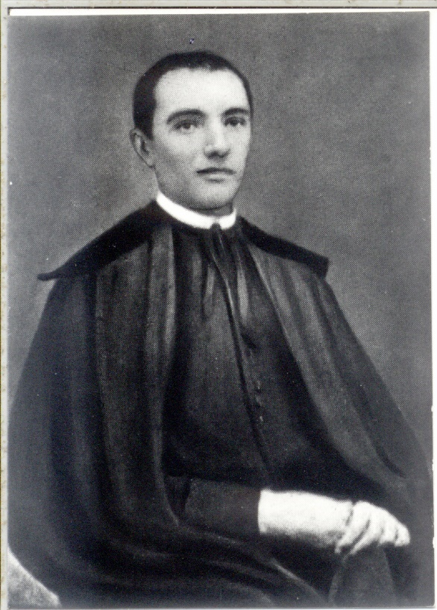
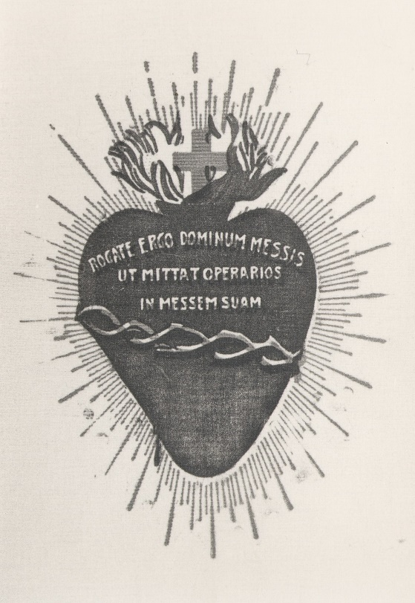

Una rara foto di Padre Annibale M. Di Francia nel 1879
e l’emblema del Rogate nel Cuore Sacratissimo di Gesù
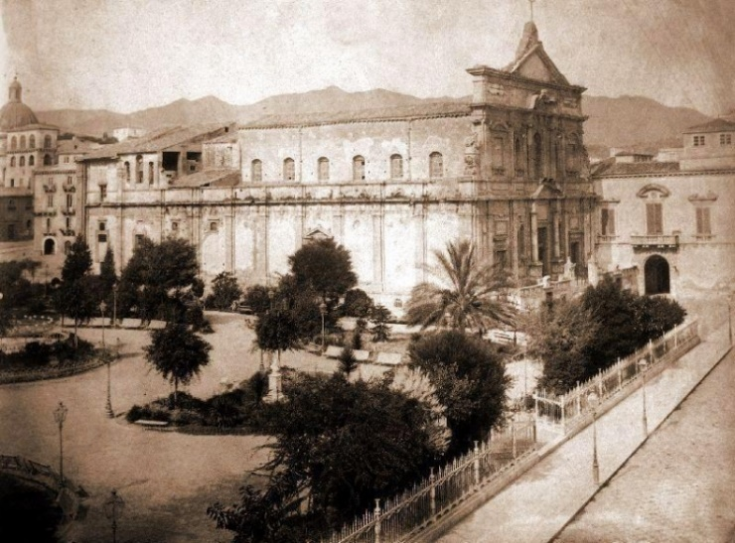
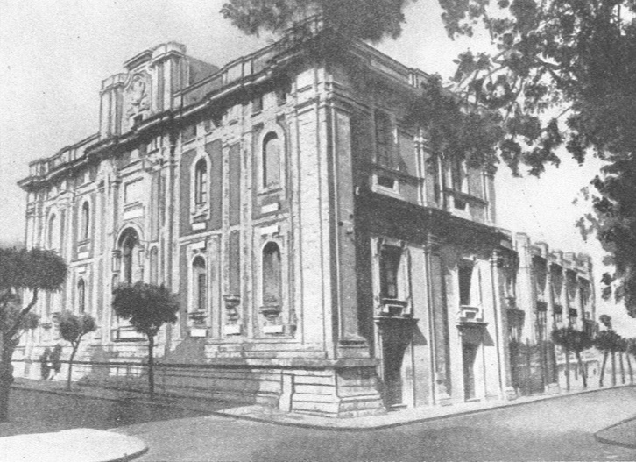

La Chiesa di S. Giovanni di Malta a Messina prima del terremoto del 1908
e dopo la sua ricostruzione

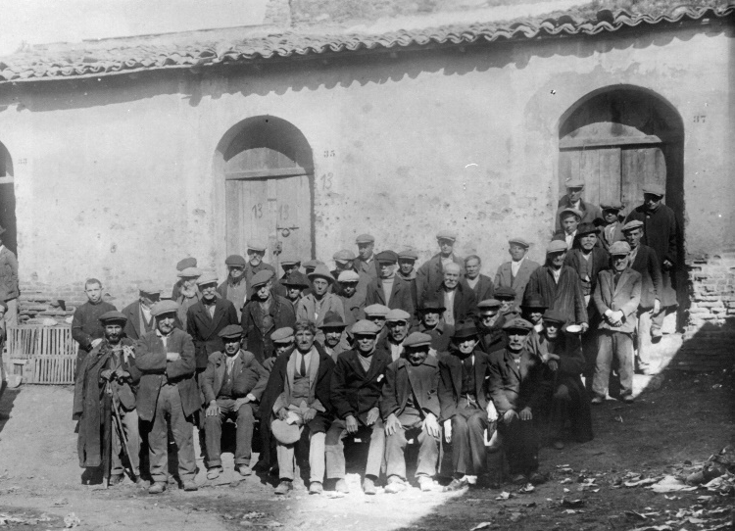

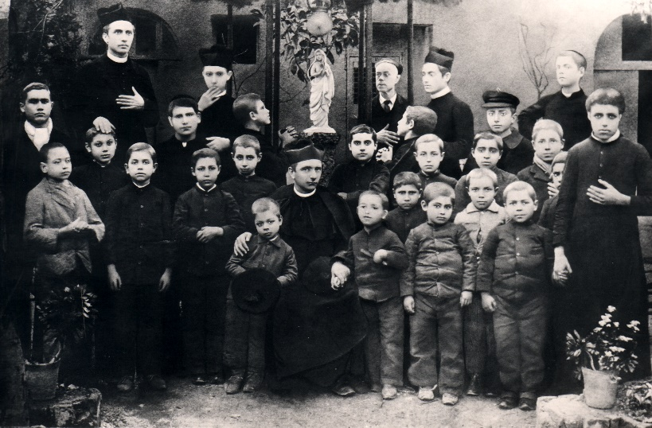

I Poveri del Quartiere Avignone e Sant’Annibale tra gli orfanelli

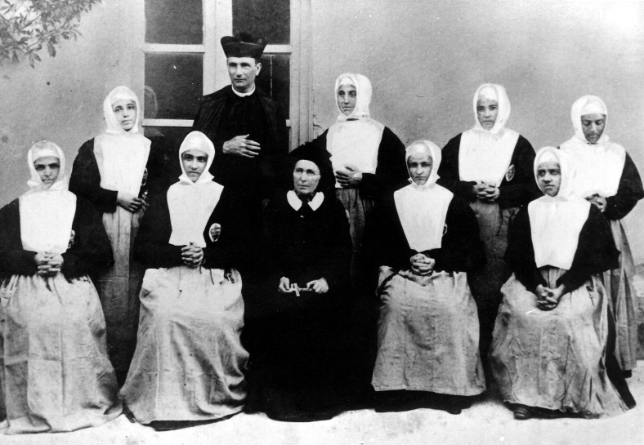

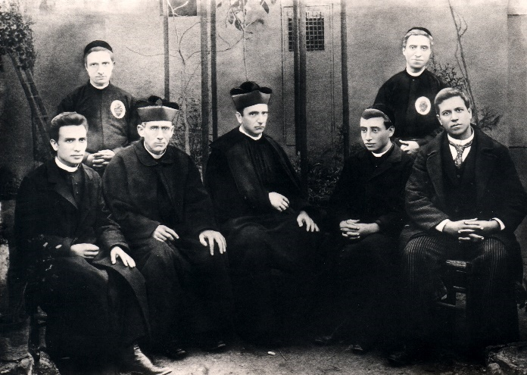

Padre Annibale con le novizie delle Figlie del Divino Zelo e Melania Calvat
e assieme ai primi religiosi rogazionisti

2. Fotografie di alcuni eventi celebrati nel 150º Anniversario dell’Ispirazione del Rogate
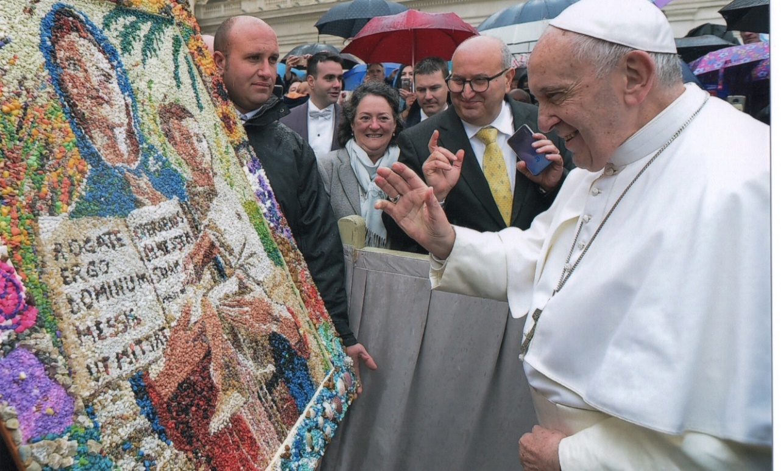

Città del Vaticano, Roma. Celebrazione per il 150º dell’ispirazione del Rogate:
S. S. Papa Francesco benedice il mosaico della Madonna del Rogate realizzato
dai detenuti della Casa Circondariale di Taranto (15 maggio 2019)

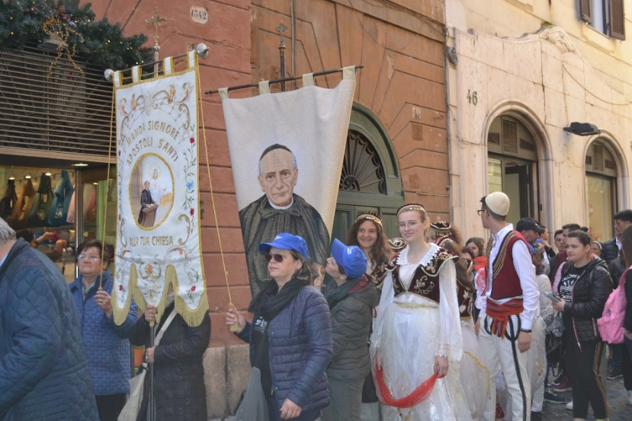
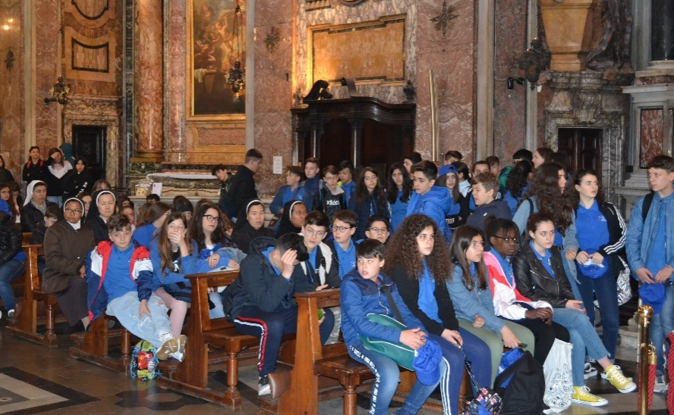

Roma, Celebrazione per il 150º dell’ispirazione del Rogate. Processione dalla Chiesa della Maddalena dei Padri Camilliani al Pantheon con i ragazzi delle scuole di
Oria, Francavilla Fontana e Messina (16 maggio 2019)

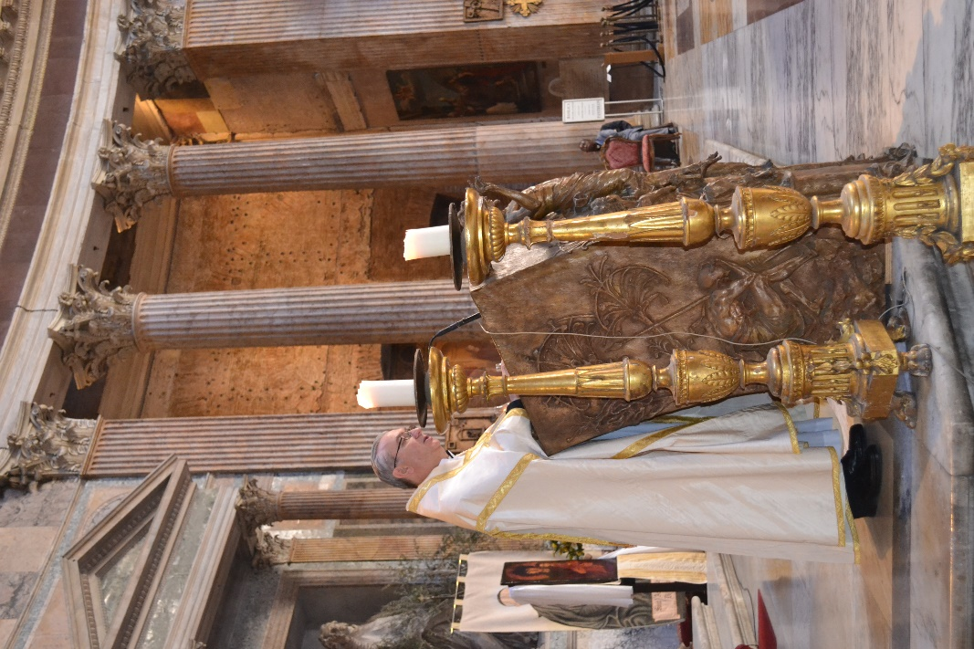
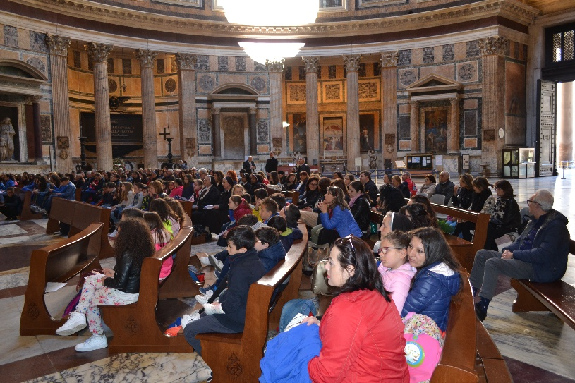

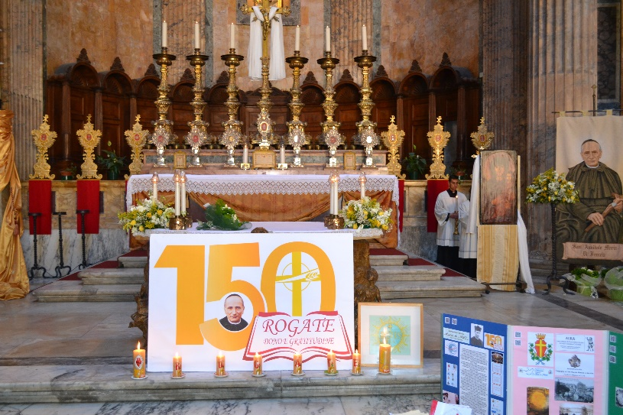

Roma, Celebrazione per il 150º dell’ispirazione del Rogate nel Pantheon con i ragazzi delle scuole di Oria, Francavilla Fontana e Messina (16 maggio 2019)

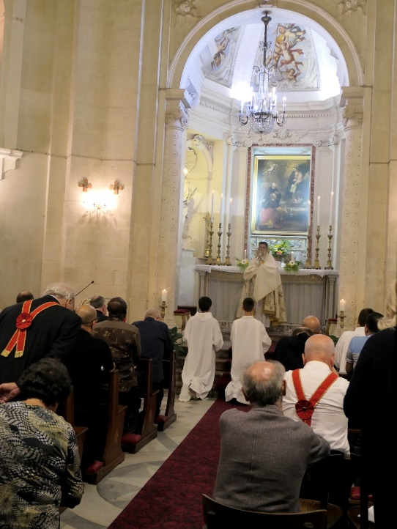
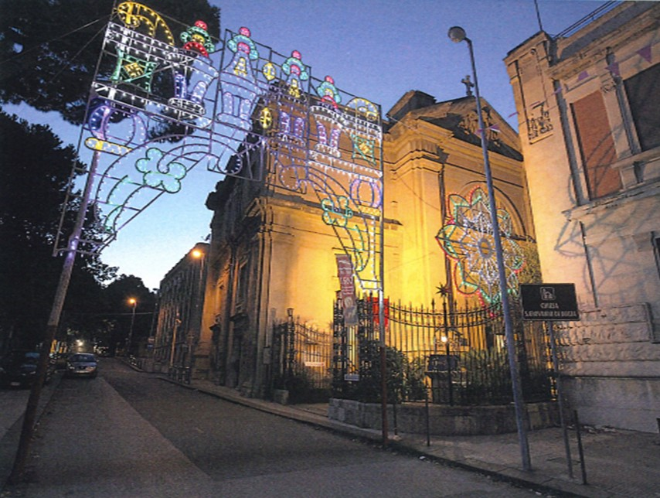

Messina, Celebrazione per il 150º dell’ispirazione del Rogate in occasione della Conferenza dei Superiori con i Consigli. Adorazione Eucaristica
nella chiesa di S. Giovanni di Malta (17 ottobre 2019)

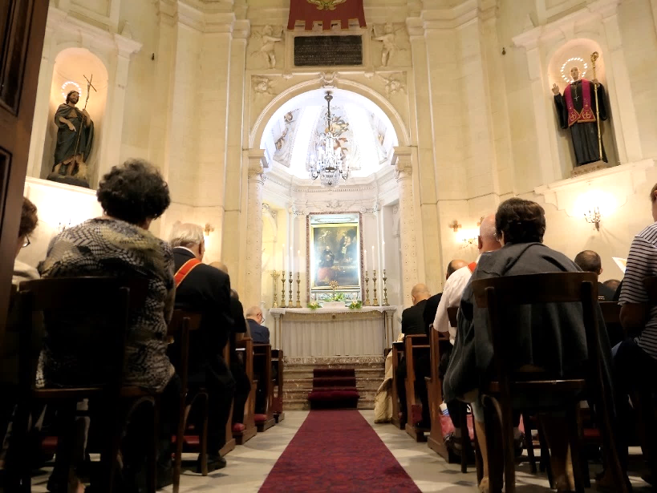
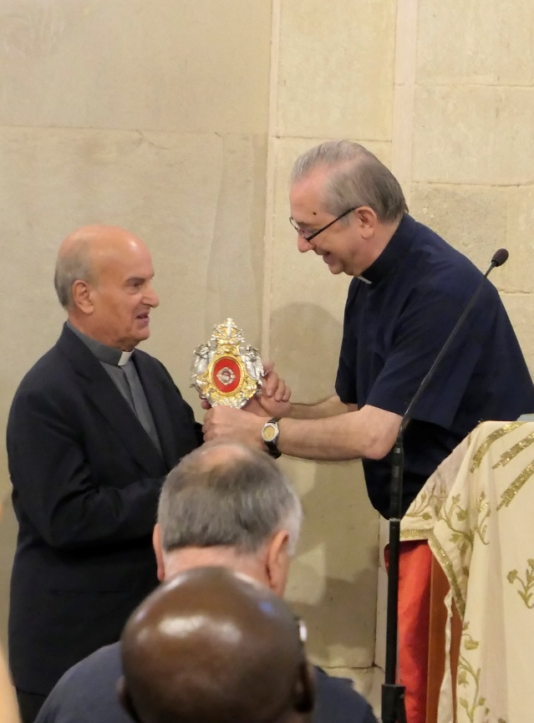

Al termine dell’Adorazione Eucaristica, il Superiore Generale, P. Bruno Rampazzo, dona una reliquia di S. Annibale a Mons. Angelo Oteri, Rettore della Chiesa di
S. Giovanni di Malta (17 ottobre 2019)

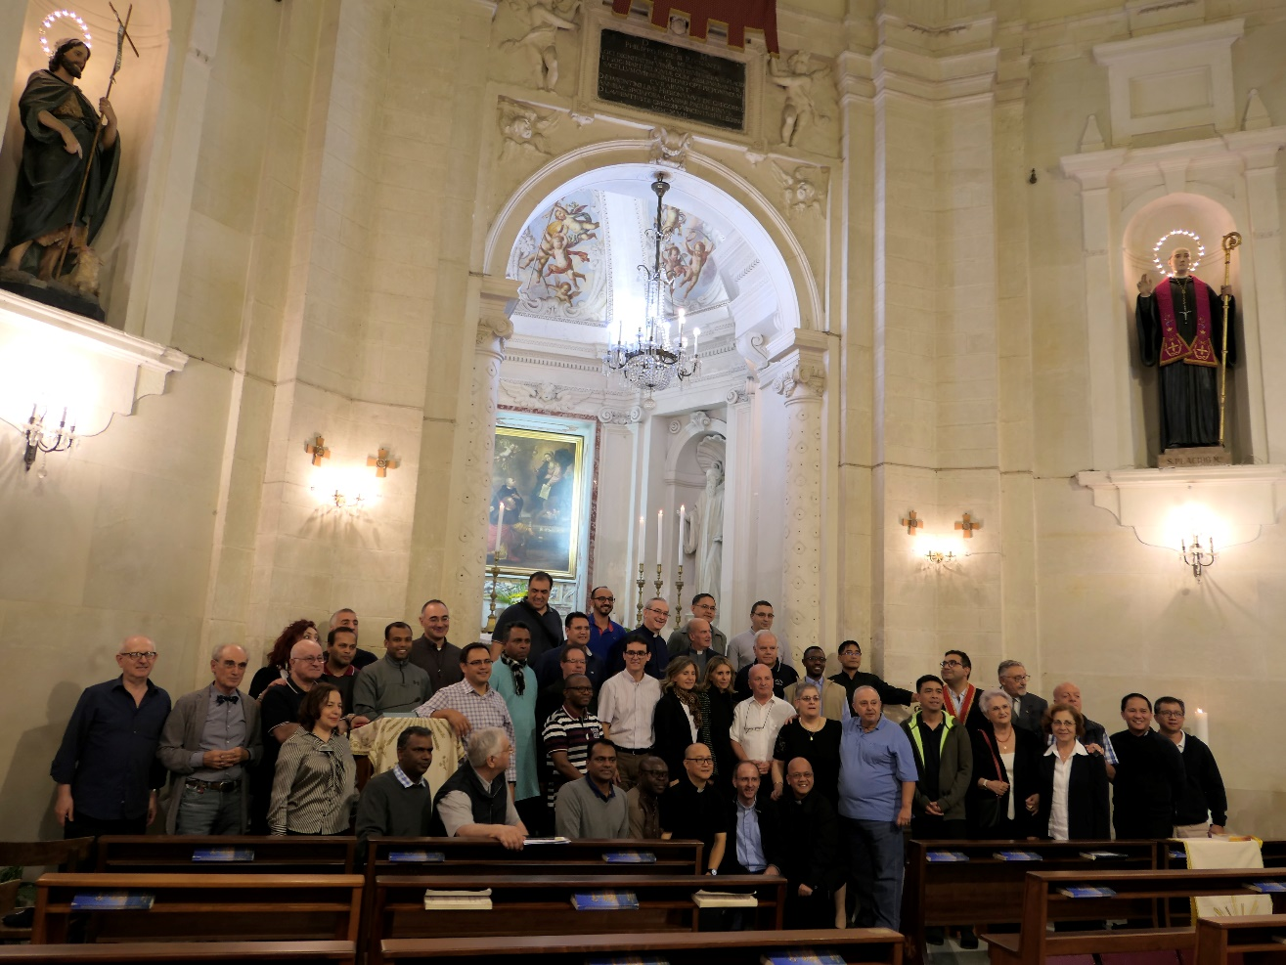

Foto di gruppo nella Chiesa di S. Giovanni di Malta
(17 ottobre 2019)

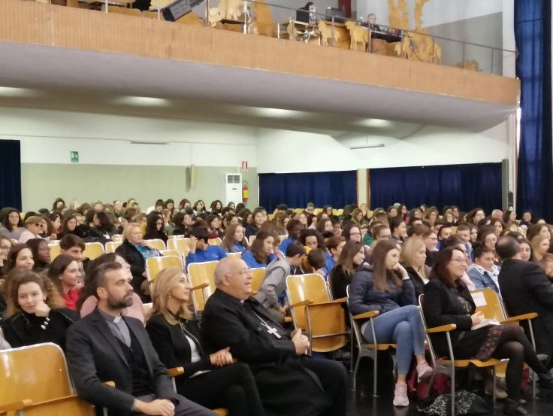
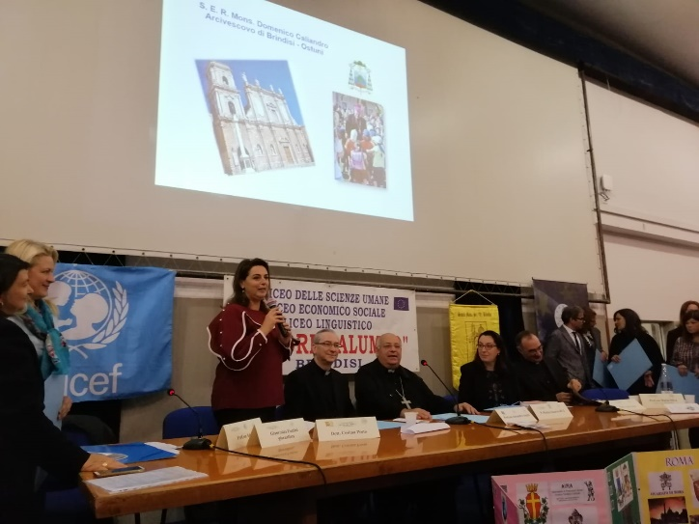

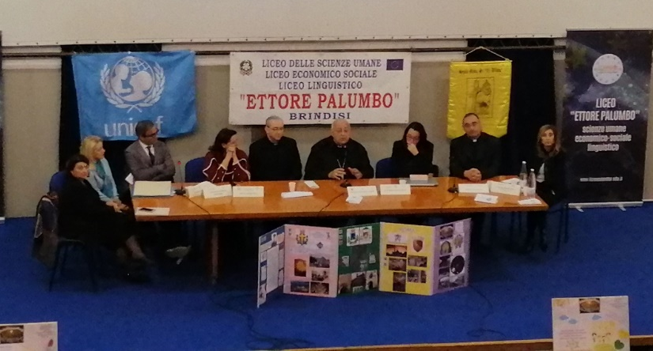

Brindisi, Liceo delle Scienze Umane e Linguistico Ettore Palumbo,
P. Bruno Rampazzo e P. Matteo Sanavio al Convegno
sulla pedagogia di S. Annibale (20 novembre 2019)

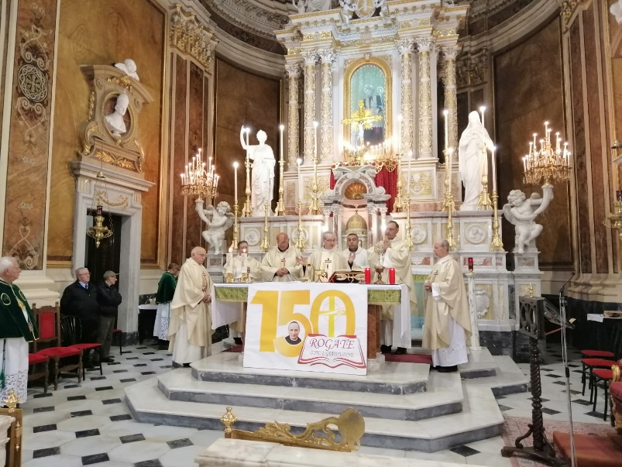
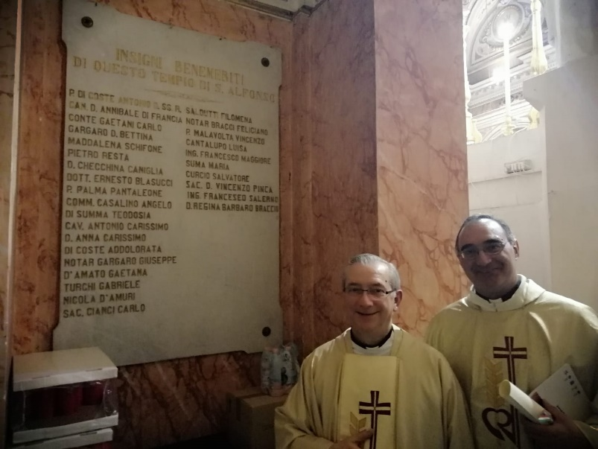

Francavilla Fontana, (BR), Santa Messa del Superiore Generale
nella chiesa di S. Alfonso e lapide in cui S. Annibale è ricordato
come insigne benefattore (20 novembre 2019)

Indice

Premessa 4
1. L’ISPIRAZIONE 5
1.1. A farsi apostolo e propagatore del Rogate 5
2. CON I POVERI 8
2.1. Il Rogate e i Poveri 8
2.2. Il Rogate tra i poveri 10
2.3. I Poveri del Rogate 11
3. IL CUORE EUCARISTICO DI GESÙ 13
3.1. Genera il Rogate 13
3.2. La carità e lo zelo del Rogate 15
3.3. L’integrità del carisma del Rogate 17
4. IL ROGATE DONATO ALLA CHIESA 18
4.1. La Sacra Alleanza 18
4.2. La Pia Unione della Rogazione Evangelica 21
5. L’EREDITÀ DEL ROGATE 24
5.1. Per la Gloria di Dio e la salvezza delle anime 24
6. VERSO UNA DEFINIZIONE DEL CARISMA E DELLA SPIRITUALITÀ 28
6.1. Dalle 40 Dichiarazioni e Promesse il carisma e la spiritualità del Rogate 30
6.2. La triplice dimensione del Rogate 34
6.3. Il Rogate nelle Costituzioni 36
7. NEI BUONI OPERAI IL GRAN SEGRETO DELLA SALVEZZA 40
8. IL CAMMINO COMPIUTO DAL ROGATE 42
8.1. La rivista Rogate Ergo 42
8.2. Il Rogate in P. Francesco B. Vitale e in P. Serafino Santoro 43
8.3. Il Rogate in P. Teodoro Tusino 43
8.4. II Capitolo Generale 1956 44
8.5 Il riconoscimento della Chiesa e il Rogate preghiera universale 45
8.6. La Sacra Alleanza negli anni del Vaticano II 46
8.7. IV Capitolo Generale ordinario speciale 1968 46
8.8. V Capitolo Generale 1974 47
8.9. L’evoluzione della rivista Rogate Ergo 48
8.10. VI Capitolo Generale 1980 48
8.11. VII Capitolo Generale 1986 50
8.12. Il Saggio sul Rogate, Convegni di studio e Lettere Circolari 51
8.13. VIII Capitolo Generale 1992 51
8.14. IX Capitolo Generale 1998 52
8.15. X Capitolo Generale 2004 53
8.16. Il sito web www.rcj.org 55
8.17. XI Capitolo Generale 2010 55
8.18. XII Capitolo Generale 2016 56
9. IL ROGATE NUOVA VIA DI SANTIFICAZIONE OGGI 59
APPENDICE 63
1. Fotografie dagli archivi fotografici della Postulazione dei Rogazionisti 63
2. Fotografie di alcuni eventi celebrati nel 150º Anniversario dell’Ispirazione del Rogate 65

Vitale F., Il Canonico Annibale M. Di Francia nella vita e nelle opere, Editrice Rogate, Roma 1994, p. 759.
Cfr. Ibidem, pp. 34, 534; Tusino T., L’Anima del Padre. Testimonianze, Roma 1973, p. 273.
Positio, Vol. II, Cronologia, p. 1268, vitale, Il Canonico, pp. 14-15, 42-44, 155; cfr. Di Francia A., Preziose Adesioni, Tipografia Antoniani Maschili, Messina 1940, pp. 8-9 ; Tusino T., Anima del Padre, pp. 110-111; Tusino T., Non disse mai no, Edizioni Paoline, Roma 1966, pp. 53-54; Archivio Postulazione Rogazionisti, nn. 14-595, 24-1229, 61-4345.
Vitale F., Il Canonico, pp. 42-43.
Di Francia A., Prefazione alle Preziose Adesioni, 1901, in Preziose adesioni, Tipografia Antoniani Maschili, Messina 1940, p. 9.
Ibidem, p. 10.
Cfr. Tusino T., Anima del Padre, p. 111; Tusino T., Memorie Biografiche, Parte I, Editrice Rogate, Roma 1995, pp. 119-121.
Vitale F., Il Canonico, p. 722.
Positio, Vol. I, p. 211-212; Positio, Vol. II, Testimonianze, n. 115.
Positio, Vol. I, pp. 215-216.217; Relatio et Vota, p. 94.
Positio, Vol. I, pp. 216-217; Relatio et Vota, pp. 26-27.
Vitale F., Il Canonico, p. 129.
Positio, Vol. I, p. 211; Positio, Vol. II, Testimonianze, n. 216.
Positio, Vol. I, p. 220; Positio, Vol. II, Testimonianze, n. 302.
Tusino T., Memorie Biografiche, Parte Prima, Editrice Rogate, Roma 1995, pp. 546-547.
Santoro S., Inizio carismatico e laborioso dell’Istituto delle Figlie del divino Zelo, Pro manoscritto, Trani 1974, p. 124.
Ibidem, p. 124.
Vitale F., Il Canonico, pp. 663-664.
Di Francia A., Lettera agli Amici, (APR 37), 1925, in Scritti, vol. 50, p. 549.
Di Francia A., La Festa del 1° Luglio, Messina 1903, in P. Annibale oggi, Nuova serie 38, 2011, pp. 22-24.
Di Francia A., Scritti, Regolamenti, vol. 6, Editrice Rogate, Roma 2010, p. 396.
Di Francia A., Scritti, Regolamenti, vol. 6, Editrice Rogate, Roma 2010, pp. 397-398.
Di Francia A., Gli Inni del 1° Luglio, Messina 1940, pp. 37, 54, 61, 64, 71, 81, 85, 89, 92, 95, 96, 103 e ss.
Di Francia A., Autoelogio…, in Scritti, vol. 58, APR 5220; Vitale F., Il Canonico…, Editrice Rogate, 1994, pp. 757-761.
Di Francia A., La Festa del 1° Luglio, Messina 1903, in P. Annibale Oggi, Nuova serie 38, 2011, pp. 33-34.
Ibidem, p. 34.
Di Francia A., Scritti, Regolamenti, vol. 6, Editrice Rogate, Roma 2010, p. 398.
Di Francia A., Scritti, Preghiere al Signore, vol. 1, Editrice Rogate, Roma 2007, p. 386.
Cfr. Sardone A., Rogate Dominum Messis. Saggio sul Rogate, Editrice Rogate, Roma 1996, p. 358.
“Un diluvio di acque si è scaricato sulla mia testa; io dissi: sono perduto” (Lam 3, 54).
Di Francia A., Prefazione alle Preziose Adesioni, in Preziose adesioni, Tipografia del Sacro Cuore, Messina 1901, pp. 8-9.
Ibidem, pp. 10-11.
Ibidem, pp. 12-13.
Ibidem, p. 16.
Cfr. Sardone A., Rogate Dominum Messis. Saggio sul Rogate, Editrice Rogate, Roma (1996), p. 306.
Di Francia A., Epistolario, vol. 5 (1922-1927), a cura di C. Quaranta, p. 196.
Bollettino, Maggio – Agosto 1933, p. 219.
Di Francia A., Scritti, Regolamenti, vol. 5, Editrice Rogate, Roma 2009, p. 592.
Tusino T., Memorie Biografiche, Parte Terza, Editrice Rogate, Roma 1998, pp. 83-84.
Pagellina di iscrizione alla Pia unione della Rogazione evangelica, Messina, 1900, p. 1.
Congregazione delle Cause dei Santi, Annibale Maria Di Francia, Editrice Rogate, Roma 1994, p. 132.
Di Francia A., Scritti, Memoriale dei Divini Benefici, vol. 61, APR 380.
Cfr. Cipriani S., Rogate Dominum Messis. Saggio sul Rogate, Editrice Rogate, Roma 1996, p. 19 ss.
Di Francia A., Scritti, Regolamenti, vol. 5, Editrice Rogate, Roma 2009, p. 82.
Ibidem, p. 83.
Ibidem, pp. 116, 117-118; cfr. anche p. 128.
Di Francia A., Scritti, Regolamenti, vol. 5, Editrice Rogate, Roma 2009, p. 126.
Ibidem, p. 515.
Ibidem, p. 134.
Ibidem, p. 176.
Ibidem, p. 177.
Di Francia A., Scritti, Regolamenti, vol. 5, Editrice Rogate, Roma 2009, p. 192.
Ibidem, pp. 196-197.
Ibidem, p. 197.
Ibidem, pp. 227, 228, 229, 233.
Di Francia A., Scritti, Regolamenti, vol. 5, Editrice Rogate, Roma 2009, p. 244.
Ibidem, p. 247.
Di Francia A., Scritti, Regolamenti, vol. 5, Editrice Rogate, Roma 2009, pp. 276, 277, 278.
Ibidem, pp. 353, 356.
Ibidem, p. 370.
Di Francia A., Scritti, Regolamenti, vol. 5, Editrice Rogate, Roma 2009, pp. 420-421.
Ibidem, p. 517.
Ibidem, p. 519.
Cfr. Ibidem, pp. 533-534.
Ibidem, p. 540.
Ibidem, p. 553.
Cfr. Santoro D. S., Breve Profilo Storico della Congregazione dei Rogazionisti, Roma 1985, p. 64.
Di Francia A., Scritti, Regolamenti, vol. 5, Editrice Rogate, Roma 2009, p. 619; Cfr. anche il testo delle Dichiarazioni e Promesse (I religiosi Rogazionisti) nello stesso volume alle pp. 578-619.
Di Francia A., Scritti, Regolamenti, vol. 5, Editrice Rogate, Roma 2009, pp. 703-704.
Ibidem, pp. 790-791.
Ibidem, p. 814.
Di Francia A., Scritti, Regolamenti, vol. 5, Editrice Rogate, Roma 2009, p. 834.
Ibidem, p. 832.
Ibidem, p. 835.
Di Francia A., Scritti, Regolamenti, vol. 6, Editrice Rogate, Roma 2010, pp. 60-61.
Ibidem, pp. 73-74.
Di Francia A., Scritti, Regolamenti, vol. 6, Editrice Rogate, Roma 2010, p. 234.
Ibidem, pp. 397-398.
Costituzioni della Congregazione Religiosa dei Rogazionisti del Cuore di Gesù, Messina 1927, p. 9.
Di Francia A., Scritti, vol. 58, p. 182.
Di Francia A., Scritti, Regolamenti, vol. 5, Editrice Rogate, Roma 2009, pp. 413-414.
Di Francia A., Scritti, Epistolario, vol. 8, Editrice Rogate, Roma 2019, p. 70.
Di Francia A., Scritti, Regolamenti, vol. 6, Editrice Rogate, Roma 2010, pp. 60-61.
Bollettino, Numero di supplemento, Messina 1945, p. 14.
Lettere Circolari, Scuola Tipografica Antoniana, Oria 1950, pp. 225, 229-230.
Ibidem, pp. 229-230.
Tusino T, Il Rogazionista, figlio del Padre e della Congregazione, Roma 1948, pp. 30-31.
Bollettino, Numero speciale, Luglio 1956, p. 23.
Bollettino, Marzo – Aprile 1957, Ufficio particolare di ciascun consultore generale, p. 99.
Consiglio Generalizio dei PP. Rogazionisti, 2º Libro dei verbali 19/8/1956 – 1/3/1962, p. 89.
Ibidem, p. 186.
Bollettino, Gennaio – Febbraio 1963, p. 2.
Rogate Ergo, 1964, Aprile, p. 96.
Cfr. Curia Generalizia del Padri Rogazionisti, Mitte Domine Operarios, Roma 1964.
Dichiarazioni e Decreti, IV Capitolo Generale, Roma 1969, p. 202 ss.
Costituzioni e Norme della Congregazione dei Rogazionisti, Roma 1970: Cost. 126-127; Norme 101-111.
Cfr. Bollettino, Luglio – Ottobre 1974, p. 161-162.
Cfr. Bollettino, Gennaio – Febbraio 1976, p. 2.
Cfr. Ibidem, p. 32.
Cfr. Documenti Capitolari, Roma 1980, pp. 287-288.
Ibidem, pp. 154-156.
Cfr. Bollettino, Gennaio – Febbraio 1982, p. 11.
Cfr. Bollettino, Gennaio – Febbraio 1987, p. 32.
Cfr. Norme, 1986, artt. 103-107.
Documenti – VII Capitolo Generale 1986, Roma, Litografia Cristo Re – Morlupo, 1994, pp. 32-33.
Cfr. Comunione e Comunità Rogazionista, Litografia Cristo Re – Morlupo, 1986, pp. 37-44.
Documenti – Consulta Generale 1989, Litografia Cristo Re – Morlupo 1994, pp. 78-79.
Documenti – VIII Capitolo Generale 1992, Litografia Cristo Re, Morlupo 1994, pp. 186-187.
IX Capitolo Generale, Chiamati a stare con Lui. Il primato della vita spirituale, Litografia Cristo Re, Morlupo 1998, p. 71.
Ibidem, pp. 79-80.
Ibidem, p. 88.
Ibidem, p. 93.
Bollettino, Luglio – Settembre 1998, p. 761.
Ibidem, p. 760.
Cfr. Bollettino, Annuario 2000, p. 15.
Cfr. Bollettino, Annuario 2015, p. 91.
Bollettino, Luglio – Settembre 2004, pp. 691-692.
X Capitolo Generale, Apostoli del Rogate, Litografia Cristo Re, Morlupo 2004, pp. 42-43.
Bollettino, Luglio - Settembre 2004, p. 752.
XI Capitolo Generale, La Regola di Vita Rogazionista, Litografia Cristo Re, Morlupo 2010, p. 51.
Ibidem, p. 28.
XI Capitolo Generale, Vedendo le folle ne sentì compassione e disse: Rogate. La nostra identità carismatica nelle sfide di oggi, Antoniana Grafiche, Morlupo 2016, p. 31.
Ibidem, p. 54.
Ibidem, p. 61.
Ibidem, p. 62.
Ibidem, p. 74.
Di Francia A., Scritti, Regolamenti, vol. 5, Editrice Rogate, Roma 2009, pp. 418-419.

